安徽蓝讯射频科技有限公司年产3000万只高功率射频无源器件项目竣工环境保护验收（阶段性）监测报告

建设单位：安徽蓝讯射频科技有限公司
2026年1月

建设（编制）单位法人代表：
项目负责（编制）人：
建设（编制）单位：安徽蓝讯射频科技有限公司
电话：18705696122
传真： /
邮编：232200
地址：安徽省淮南市寿县蜀山现代产业园蜀山大道与李庵路交叉口西北侧50米

目录

表一 项目概况及验收监测依据 1
表二 建设项目基本情况 5
表三 主要污染源、污染物处理和排放情况 5
表四 建设项目环境影响报告表主要结论及审批部门审批决定 29
表五 验收监测质量保证及质量控制 34
表六 验收监测内容 37
表七 监测期间生产工况情况及监测结果 38
表八 环保管理检查情况 46
表九 “三同时”验收情况一览表 47
表十 验收监测结论 50
表十一 附件 52

表一 项目概况及验收监测依据
建设项目名称 | 年产3000万只高功率射频无源器件项目
建设单位名称 | 安徽蓝讯射频科技有限公司
建设项目性质 | 新建√ 改扩建 技改 迁建
建设地点 | 安徽省淮南市寿县蜀山现代产业园蜀山大道与李庵路交叉口西北侧50米
主要产品名称 | 高功率射频无源器件
设计生产能力 | 年产1800万只耦合器、1100万只功分器、100万只衰减器
实际生产能力 | 年产830万只耦合器、500万只功分器、26万只衰减器
建设项目环评时间 | 2024年10月 |  | 开工日期 |  | 2024年11月
调试时间 | 2025年11月 |  | 现场监测时间 |  | 2025年12月3-4日
环评报告表  审批部门 | 淮南市生态环境局 |  | 环评报告表  编制单位 |  | 安徽碧清环境科技有限责任公司
环保设施设计单位 | / |  | 环保设施  施工单位 |  | /
投资总概算 | 6800万元 | 环保投资总概算 |  | 146万元 |  | 比例 | 2.15%
实际总概算 | 4500万元 | 环保投资 |  | 30万元 |  | 比例 | 0.66%
验收监测依据 | 1、《中华人民共和国环境保护法》，2015年1月1日开始施行；  2、《中华人民共和国水污染防治法》，2017年6月27日修订；  3、《中华人民共和国大气污染防治法》，2018年10月26日修订；  4、《中华人民共和国噪声污染防治法》，2022年6月5日修订；  5、《中华人民共和国固体废物污染环境防治法》，2020年4月29日修订；  6、《建设项目环境保护管理条例》国务院第682号令，2017年10月1日；  7、《建设项目竣工环境保护验收暂行办法》国环规环评[2017]4号，2017年11月20日开始施行；  8、生态环境部[2018]第9号《建设项目竣工环境保护验收技术指南污染影响类》，2018年5月15日；  9、环办环评函[2020]688号关于印发《污染影响类建设项目重大变动清单（试行）》的通知，2020年12月13日；  10、《安徽蓝讯射频科技有限公司年产3000万只高功率射频无源器件项目环评报告表》（2024年10月）；  11、淮南市生态环境局 寿环审复[2024]75号 关于年产3000万只高功率射频无源器件项目环境影响报告表的批复，2024年10月22日（详见附件3）；  12、安徽蓝讯射频科技有限公司提供的相关资料。
验收监测评价标准、标号、级别、限值 | 一、废气  有组织排放：本项目非甲烷总烃有组织排放执行《固定源挥发性有机物综合排放标准 第 5 部分：电子工业》（DB 34/ 4812.5—2024）中相关标准，颗粒物有组织排放执行《铸造工业大气污染物排放标准》（GB39726—2020）中相关标准；天然气燃烧废气排放执行《工业炉窑大气污染综合治理方案》（环大气〔2019〕56号）标准。  无组织排放：本项目非甲烷总烃及颗粒物无组织排放执行《大气污染物综合排放标准》（GB16297-1996）中相关标准。  厂区内厂房外非甲烷总烃无组织排放执行《挥发性有机物无组织控制排放标准》（GB37822-2019）表A.1及《固定源挥发性有机物综合排放标准 第 5 部分：其他行业》（DB 34/ 4812.5—2024）中规定限值，颗粒物执行《铸造工业大气污染物排放标准》（GB39726—2020）中相关标准。具体见下表。  表3-3废气污染物排放标准限值  表3-4挥发性有机物无组织排放控制标准  二、废水  本项目排水采用雨、污分流制，雨水进入市政雨水管网，生活污水经化粪池预处理后与冷却塔外排水由市政污水管网排入炎刘镇污水处理厂，污染物排放标准执行《电子工业水污染物排放标准》(GB39731-2020)间接排放标准、炎刘镇污水处理厂接管标准中较严值。炎刘镇污水处理厂外排水执行《城镇污水处理厂污染物排放标准》（GB18918-2002）中一级A标准，最终排入东淝河，废水排放标准如下表。  表3-5污水排放标准单位：除pH外，mg/L  三、噪声  营运期厂界噪声执行《工业企业厂界环境噪声排放标准》（GB12348-2008）中3类区排放限值。  表3-6环境噪声排放标准 单位：dB(A)  四、固废  一般工业固体废弃物存放参照执行《一般工业固体废物贮存和填埋污染控制标准》（GB18599-2020）；危险废物贮存执行《危险废物贮存污染控制标准》（GB18597-2023）。
  污染物 |  | 有组织排放 |  |  | 无组织排放
   |  | 执行标准 | 浓度mg/m³ | 速率kg/h | 执行标准 | 浓度mg/m³
  非甲烷总烃 |  | DB 34/ 4812.5—2024 | 60 | 3.0 | GB16297-1996 | 4.0
  颗粒物 |  | GB39726—2020 | 30 | / | GB16297-1996 | 1.0
  天然气燃烧废气 | 颗粒物 | 环大气〔2019〕56号 | 30 | / | / | /
  天然气燃烧废气 | 二氧化硫 | 环大气〔2019〕56号 | 200 | / | / | /
  天然气燃烧废气 | 氮氧化物 | 环大气〔2019〕56号 | 300 | / | / | /
  污染物名称 | 特别排放限值（mg/m³） |  | 无组织排放监控位置
  NMHC | 6 | 监控点处1h平均浓度值 | 在厂房外设置监控点
  NMHC | 20 | 监控点处任意一次浓度值 | 在厂房外设置监控点
  颗粒物 | 5 | 监控点处1h平均浓度值 | 在厂房外设置监控点
  标准 | pH | COD | BOD₅ | SS | NH₃-N
  GB39731-2020 | 6~9 | 500 | / | 400 | 45
  炎刘镇污水处理厂接管标准 | 6~9 | 280 | 180 | 180 | 30
  （GB18918-2002）一级A标准 | 6~9 | 50 | 10 | 10 | 5（8）
  本项目废水排放执行标准 | 6-9 | 280 | 180 | 180 | 30
  类别 | 昼间 | 夜间
  3类区 | 65 | 55
总量控制指标 | 根据环评及环评批复，项目实施后VOCs总量控制指标为0.167t/a，粉尘总量控制指标为0.757t/a，二氧化硫总量控制指标为0.136t/a，氮氧化物总量控制指标为0.636t/a。

表二 建设项目基本情况
2.1 本次验收项目建设内容
安徽蓝讯射频科技有限公司是一家从事通信设备制造,通信设备销售,电子元器件制造等业务的公司，成立于2023年07月28日，位于安徽省淮南市寿县蜀山现代产业园蜀山大道与李庵路交叉口西北侧50米，租赁安徽蓝煜电子科技有限公司新建厂房，拟投资6800元，建设年产3000万只高功率射频无源器件项目。
安徽蓝讯射频科技有限公司年产3000万只高功率射频无源器件项目2023年11月29日经寿县发展和改革委员会（编号为2311-340422-04-03-304367）备案（后于2025年5月16日进行一次修改）。2024年10月安徽碧清环境科技有限责任公司完成了“年产3000万只高功率射频无源器件项目”环境影响评价工作；2025年6月4日取得淮南市生态环境局 寿环审复[2024]75号 关于年产3000万只高功率射频无源器件项目环境影响报告表的批复，并已于2025年11月14日完成排污许可证申领（编号为91340422MA8QR7QL98001U）。项目2025年6月开工建设，于2025年10月竣工。
本次验收范围为年产830万只耦合器、500万只功分器、26万只衰减器的相关工程内容。
山东中环检验检测有限公司受安徽蓝讯射频科技有限公司委托，于2025年12月3日-12月4日对该项目进行监测，并出具检测报告。
项目新增员工定额40人，年工作300天，单班制。项目地理位置图详见附图1，项目周边概况图详见附图3，项目总平面布局图详见附图2。
2.2 工程内容及规模
项目主要建设内容及规模详见表2-1。

续表二
表2-1 项目具体组成及实际建设情况一览表
工程类别 | 工程名称 |  | 环评建设工程内容及规模 | 实际建设工程内容与规模 | 备注
主体工程 | 生产车间 |  | 1F，层高13.8m，占地面积约3000m²，内设下料区、铸造区、打磨区、喷粉区、机加工区及其余辅助区域 | 1F，层高13.8m，占地面积约3000m²，内设下料区、铸造区、打磨区、机加工区及其余辅助区域 | 与环评一致
主体工程 | 其中 | 下料区 | 位于生产车间西南角，占地面积约117m² | 位于生产车间西南角，占地面积约45m² | 阶段性验收，设备减少，建设位置不变，面积减少
主体工程 | 其中 | 锌合金下料区 | 位于生产车间中部，占地面积约87m² | 位于生产车间中部，占地面积约20m² | 阶段性验收，设备减少，建设位置不变，面积减少
主体工程 | 其中 | 铸造区 | 位于生产车架西北角，占地面积约584m²，内配置电炉、燃气炉、压铸机及相关配套设备，用于进行铝合金、锌合金的铸造；其中约40m²用于存放模具 | 位于生产车架西北角，占地面积约800m²，内配置电炉、燃气炉、压铸机及相关配套设备，用于进行铝合金、锌合金的铸造；其中约40m²用于存放模具 | 出于安全，增加了设备之间的距离，建设位置不变，面积增加
主体工程 | 其中 | 打磨区 | 位于生产车间东北角，占地面积约为120m²，分为半自动打磨区及人工打磨区，配置打磨机，用于压铸后的打磨工序 | 位于生产车间东北角，占地面积约为290m²，分为半自动打磨区及人工打磨区，配置打磨机，用于压铸后的打磨工序 | 设立单独的打磨区间，建设位置不变，面积增加
主体工程 | 其中 | 喷粉区 | 位于生产车间东北角，占地面积约130m²，配置自动喷粉线，用于成品的喷粉 | 无 | 未建设
主体工程 | 其中 | 固化区 | 位于车间北侧喷粉区旁，设立一个烘箱，尺寸为13.9*2.65*2.4m | 无 | 未建设
主体工程 | 其中 | 机加工区 | 位于生产车间东南角，占地面积约386m² | 位于生产车间东南角，占地面积约657m² | 出于安全，增加了设备之间的距离，建设位置不变，面积增加
辅助工程 | 办公区 |  | 位于生产车间东南角，面积约56m²，用于人员办公 | 位于生产车间东南角，面积约67m²，用于人员办公 | 建设位置不变，面积略微增加
储运工程 | 仓库 |  | 位于生产车间东侧，办公室北侧，面积约56m²，用于存放铝合金等原材料 | 位于生产车间东侧，办公室北侧，面积约56m²，用于存放铝合金等原材料 | 与环评一致
储运工程 | 成品库 |  | 位于生产车间中间北侧，面积72m²，用于存放产品 | 位于生产车间中间北侧，面积72m²，用于存放产品 | 与环评一致
公用工程 | 供水 |  | 市政自来水供水管网供给，年用水量6810t | 市政自来水供水管网供给，年用水量1620t | 阶段性验收，用水量减少
公用工程 | 供电 |  | 市政供电系统配电网供给，年用电量270万kwh | 市政供电系统配电网供给，年用电量170万kwh | 阶段性验收，用电量减少
公用工程 | 循环冷却塔 |  | 本项目拟建6座循环冷却塔，单台循环水量为15t/h，冷却方式为间接冷却 | 本项目拟建1座循环冷却塔，单台循环水量为15t/h，冷却方式为间接冷却 | 阶段性验收，冷却塔数量减少
公用工程 | 排水 |  | 生活污水经化粪池预处理后经市政污水管网排入炎刘镇污水处理厂，经污水处理厂处理排入东淝河，排水量为1704t/a | 生活污水经化粪池预处理后经市政污水管网排入炎刘镇污水处理厂，经污水处理厂处理排入东淝河，排水量为624t/a | 阶段性验收，排水量减少
环保工程 | 废水 |  | 生活污水经化粪池预处理后混入冷却塔外排水由市政污水管网排入炎刘镇污水处理厂，经污水处理厂处理排入东淝河，废水量为840t/a | 生活污水经化粪池预处理后混入冷却塔外排水由市政污水管网排入炎刘镇污水处理厂，经污水处理厂处理排入东淝河，废水量为624t/a | 阶段性验收，排水量减少
环保工程 | 废气 |  | 热熔：集气罩收集+布袋除尘器+15m高排气筒DA001高空排放  压铸：集气罩收集+油雾净化器+二级活性炭吸附装置+15m排气筒DA002、DA003、DA004高空排放  打磨：空间密闭收集+布袋除尘器+15m排气筒DA005高空排放  喷粉：空间密闭收集+二级滤芯+15m排气筒DA005高空排放  固化：空间密闭收集+二级活性炭+15m排气筒DA006高空排放  天然气燃烧：低氮燃烧+管道收集+15m排气筒DA007高空排放 | 热熔：集气罩收集+布袋除尘器+15m高排气筒DA001高空排放  压铸：集气罩收集+油雾净化器+二级活性炭吸附装置+15m排气筒DA002高空排放  打磨：空间密闭+集气罩软帘收集+布袋除尘器+15m排气筒DA003高空排放  天然气燃烧：低氮燃烧+布袋除尘器+15m高排气筒DA001高空排放 | 阶段性验收，喷粉及固化相关工程内容未建设
环保工程 | 噪声 |  | 厂房建筑隔声，机械设备减振，合理布局 | 厂房建筑隔声，机械设备减振，合理布局 | 与环评一致
环保工程 | 固废 |  | 厂房西南角新建一般固废暂存间，面积约为30m²，厂房东北侧新建危废暂存间，面积约为30m²。生活垃圾委托环卫清运；一般固废：布袋收尘由公司收集后外售；危险废物：废活性炭、废液压油、废脱模剂、废液压油桶、废脱模剂桶由有资质单位定期处理，滤渣由原厂商回收利用 | 厂房西南角新建一般固废暂存区，面积约为30m²，厂房北侧新建危废暂存间，面积约为50m²。生活垃圾委托环卫清运；一般固废：布袋收尘由公司收集后外售；危险废物：废活性炭、废液压油、废脱模剂、废液压油桶、废脱模剂桶由马鞍山澳新环保科技有限公司定期处理，滤渣由原厂商回收利用 | 危废间建设位置改变，建设面积增加
环保工程 | 风险防范措施 |  | 加强生产管理；加强总图布置和建筑安全防范；严格按照要求储存危险废物；危废暂存间重点防渗区防渗措施；火灾预防措施 | 加强生产管理；加强总图布置和建筑安全防范；严格按照要求储存危险废物；危废暂存间重点防渗区防渗措施；火灾预防措施 | 与环评一致

续表二
2、产品方案
本次验收为阶段性验收，产品产能较环评减少
表2-2 项目一期工程产品方案一览表
 | 产品名称 | 年产能（万只） | 实际生产数量 | 单重/g | 产品规格/cm
1 | 耦合器 | 1800 | 830 | 150（腔体145g+接头5g） | 12*4*2
2 | 功分器 | 1100 | 500 | 108（腔体100g+接头8g） | 20*2.5*2.5
3 | 衰减器 | 100 | 26 | 565（腔体550g+接头15g） | 12*10*6.2
3、主要生产设备
本次验收为阶段性验收，设备数量较环评减少。实际设备数量如下表所示：
表2-3 主要生产设备一览表
项号 | 名称 | 型号 | 数量 | 实际数量 | 备注
1 | 压铸机（铸铝用） | 300T | 2 | 1 | -1
1 | 压铸机（铸铝用） | 400T | 5 | 4 | -1
1 | 压铸机（铸铝用） | 500T | 5 | 0 | -5
2 | 压铸机（铸锌用） | 88T | 2 | 2 | 不变
2 | 压铸机（铸锌用） | 400T | 1 | 0 | -1
3 | 电炉（熔锌用） | 500Kg | 3 | 2 | -1
4 | 电炉（熔铝用） | 500Kg | 2 | 3 | +1
5 | 燃气炉（熔铝用） | 500Kg | 10 | 2 | -8
7 | 自动多轴给汤机 | 定制 | 12 | 5 | -7
8 | 自动多轴取件机 | 定制 | 12 | 5 | -7
9 | 智能喷雾机 | 定制 | 12 | 5 | -7
10 | 自动输送线 | 定制 | 12 | 5 | -7
11 | 超声波下料机 | 定制 | 3 | 3 | 不变
12 | 电动冲床 | 定制 | 2 | 2 | 不变
13 | 冷却塔 | 定制 | 6 | 1 | -5
14 | 冷干机 | 定制 | 6 | 3 | -3
15 | 打磨机 | 定制 | 4 | 6 | +2
16 | 一体打磨机 | 定制 | 4 | 4 | 不变
17 | 打孔机 | 定制 | 5 | 6 | +1
18 | 精雕机 | 定制 | 1 | 1 | 不变
19 | 半自动攻丝机 | 定制 | 5 | 5 | 不变
20 | 半自动钻孔一体机 | 定制 | 4 | 4 | 不变
21 | 功分杆一体机 | 定制 | 3 | 3 | 不变
22 | 功分器一体机 | 定制 | 3 | 3 | 不变
23 | 自动钻孔攻丝一体机 | 定制 | 1 | 1 | 不变
24 | 四方攻丝机 | 定制 | 1 | 1 | 不变
25 | 2钻2攻滑台机 | 定制 | 2 | 2 | 不变
26 | 三方六轴组合钻孔专机 | 定制 | 4 | 4 | 不变
27 | 三方六轴组合钻攻丝机 | 定制 | 4 | 4 | 不变
28 | 四工位转盘机 | 定制 | 4 | 4 | 不变
29 | 铝合金流水线 | 定制 | 4 | 4 | 不变
30 | 台钻 | 定制 | 4 | 4 | 不变
31 | 下料机 | 定制 | 4 | 4 | 不变
32 | 静电粉末喷塑机 | 定制 | 2 | 0 | -2
33 | 烘箱 |  | 1 | 0 | -1
4、原辅材料消耗情况
本次验收为阶段性验收，原辅料实际用料较环评阶段减少。
表2-4 项目主要原辅材料及能源消耗一览表
 | 名称 | 单位 | 年用量 | 实际年用量 | 最大暂存量 | 储存方式 | 包装/规格 | 暂存位置
原料 | 锌锭 | t | 240 | 175 | 5t | 堆垛码放 | 0.5t/垛 | 仓库
原料 | 铝锭 | t | 4400 | 725 | 30t | 堆垛码放 | 1t/垛 | 仓库
辅料 | 切削液 | t | 1.8 |  | 0.3 | 桶装 | 15kg/桶 | 仓库
辅料 | 塑粉 | t | 24 | / | 3t | 箱装 | 20kg/袋 | 仓库
辅料 | 液压油 | t | 5 | 3.75 | 0.85t | 桶装 | 170L/桶 | 仓库
辅料 | 脱模剂 | t | 12 | 9.6 | 2t | 桶装 | 200kg/桶 | 仓库
能源消耗 | 自来水 | t | 6810 | 1620 | / | / | / | /
能源消耗 | 天然气 | 万m³ | 68 | 15 | / | / | / | /
能源消耗 | 电 | 万kW·h | 270 | 170 | / | / | / | /
2.6 水源及水平衡
厂区给水由园区市政供水管网系统提供，项目主要用水为办公生活用水、冷却循环水、脱模剂调配用水。根据企业提供的相关资料知企业用水量约为5.4t/d。

图2-1 项目水平衡图 单位：m³/d
2.7 项目工艺流程及产污环节
项目实际工艺与环评略有不同，实际生产过程中喷粉及固化工艺未建设，具体工艺流程如下图所示：
1、本项目工艺流程图如下：
注：G1-1-热熔废气、G1-2-天然气燃烧废气、G2-压铸废气、G3-打磨废气、W1-冷却废水、W2-脱模剂、S1-打磨边角料、S2-废切削液
图2-3生产工艺流程及排污节点图
生产工艺简述
1、工艺说明：
①加热融化、上机、压铸成型：本项目配置电炉5台，燃气炉10台，用于原料锌锭、铝锭的融化，其中3台电炉用作锌锭的热熔，其余用作铝锭的热熔，工作温度为700℃，在金属块融化后，利用自动多轴取件机将模具放置在指定位置，用智能喷雾机将脱模剂喷在模具内表面，再用自动多轴给汤机将融化的锌水、铝水注入模具中，再利用压铸机进行压铸。压铸时产生的废脱模剂经过沉淀过滤后回用，滤渣作为危废处置。
此过程铝锭、锌锭在融化过程中会产生G1-1热熔废气，污染因子为颗粒物。燃气炉使用天然气加热，产生G1-2天然气燃烧废气，污染因子为颗粒物、二氧化硫、氮氧化物。压铸时，金属液的高温使脱模剂中水分及有机成分挥发，产生G2压铸废气，污染因子为非甲烷总烃、颗粒物（油雾），压铸成型后，冷却塔会将冷却水从模具预留水槽注入进行冷却降温，冷却方式为间接冷却，出水W1冷却废水循环回用。压铸过程使用的脱模剂通过压铸机上预留的凹槽流经滤网后回用。
②打磨：利用打磨机将压铸的半成品进行修整打磨，此过程产生G3打磨废气，污染因子为颗粒物、打磨边角料。
③打孔、攻丝：利用打孔机、攻丝机将打磨后的半成品零件按照图纸打孔、修整，此过程加入了切削液，故无颗粒物产生，此过程产生废切削液。
⑤送组装：将生产好的零件送至其他公司进行组装。

2.8. 项目变动情况
表2-5 重大变更自查表
序号 | 类别 | 变更审查内容 |  | 环评要求 | 实际建设情况 | 是否为重大变动
1 | 性质 | 1.建设项目开发、使用功能发生变化的。 |  | 新建 | 新建 | 否
2 | 规模 | 2.生产、处置或储存能力增大30％及以上的。 |  | 年产1800万只耦合器、1100万只功分器、100万只衰减器 | 年产830万只耦合器、500万只功分器、26万只衰减器 | 阶段性验收，生产规模减少，不涉及重大变动
2 | 规模 | 3.生产、处置或储存能力增大，导致废水第一类污染物排放量增加的。 |  | 年产1800万只耦合器、1100万只功分器、100万只衰减器 | 年产830万只耦合器、500万只功分器、26万只衰减器 | 阶段性验收，生产规模减少，不涉及重大变动
2 | 规模 | 4.位于环境质量不达标区的建设项目生产、处置或储存能力增大，导致相应污染物排放量增加的（细颗粒物不达标区，相应污染物为二氧化硫、氮氧化物、可吸入颗粒物、挥发性有机物；臭氧不达标区，相应污染物为氮氧化物、挥发性有机物；其他大气、水污染物因子不达标区，相应污染物为超标污染因子）；位于达标区的建设项目生产、处置或储存能力增大，导致污染物排放量增加10％及以上的。 |  | 年产1800万只耦合器、1100万只功分器、100万只衰减器 | 年产830万只耦合器、500万只功分器、26万只衰减器 | 阶段性验收，生产规模减少，不涉及重大变动
3 | 选址 | 5.重新选址：在原厂址附近调整（包括总平面布置变化）导致环境防护距离范围变化且新增敏感点的 |  | 安徽省淮南市寿县蜀山现代产业园蜀山大道与李庵路交叉口西北侧50米厂房 | 安徽省淮南市寿县蜀山现代产业园蜀山大道与李庵路交叉口西北侧50米厂房 | 建设地址未改变，喷粉固化工序未建设，其余工序按安全需求增加占地面积，未导致环境防护距离范围变化且未新增敏感点，不属于重大变动
4 | 生产工艺 | 6.新增产品品种或生产工艺（含主要生产装置、设备及配套设施）、主要原辅材料、燃料变化。导致以下情形之一： | （1）新增排放污染物种类的（毒性、挥发性降低的除外）； | 产品为耦合器、功分器、衰减器 | 产品为耦合器、功分器、衰减器，且生产工序中喷粉及固化工序本期未建设 | 阶段性验收，产品种类未改变，生产工序较环评阶段少了两道产污工序，未导致左侧所述情形，不属于重大变动
4 | 生产工艺 | 6.新增产品品种或生产工艺（含主要生产装置、设备及配套设施）、主要原辅材料、燃料变化。导致以下情形之一： | （2）位于环境质量不达标区的建设项目相应污染物排放量增加的； | 产品为耦合器、功分器、衰减器 | 产品为耦合器、功分器、衰减器，且生产工序中喷粉及固化工序本期未建设 | 阶段性验收，产品种类未改变，生产工序较环评阶段少了两道产污工序，未导致左侧所述情形，不属于重大变动
4 | 生产工艺 | 6.新增产品品种或生产工艺（含主要生产装置、设备及配套设施）、主要原辅材料、燃料变化。导致以下情形之一： | （3）废水第一类污染物排放量增加的； | 产品为耦合器、功分器、衰减器 | 产品为耦合器、功分器、衰减器，且生产工序中喷粉及固化工序本期未建设 | 阶段性验收，产品种类未改变，生产工序较环评阶段少了两道产污工序，未导致左侧所述情形，不属于重大变动
4 | 生产工艺 | 6.新增产品品种或生产工艺（含主要生产装置、设备及配套设施）、主要原辅材料、燃料变化。导致以下情形之一： | （4）其他污染物排放量增加10％及以上的。 | 产品为耦合器、功分器、衰减器 | 产品为耦合器、功分器、衰减器，且生产工序中喷粉及固化工序本期未建设 | 阶段性验收，产品种类未改变，生产工序较环评阶段少了两道产污工序，未导致左侧所述情形，不属于重大变动
4 | 生产工艺 | 7.物料运输、装卸、贮存方式变化，导致大气污染物无组织排放量增加10％及以上的。 |  | 原料仓库位于生产车间东侧，办公室北侧，面积约56m2，用于存放铝合金等原材料  成品库位于生产车间中间北侧，面积72m2，用于存放产品 | 原料仓库位于生产车间东侧，办公室北侧，面积约56m2，用于存放铝合金等原材料  成品库位于生产车间中间北侧，面积72m2，用于存放产品 | 原辅料的运输、装卸、贮存方式均未变化，不涉及重大变动
5 | 环境保护措施 | 8.废气、废水污染防治措施变化，导致第6条中所列情形之一（废气无组织排放改为有组织排放、污染防治措施强化或改进的除外）或大气污染物无组织排放量增加10％及以上的。 |  | 热熔：集气罩收集+布袋除尘器+15m高排气筒DA001高空排放  压铸：集气罩收集+二级活性炭吸附装置+15m排气筒DA002、DA003、DA004高空排放  打磨：空间密闭收集+布袋除尘器+15m排气筒DA005高空排放  喷粉：空间密闭收集+二级滤芯+15m排气筒DA005高空排放  固化：空间密闭收集+二级活性炭+15m排气筒DA006高空排放  天然气燃烧：低氮燃烧+管道收集+15m排气筒DA007高空排放  生活污水经化粪池预处理后混入冷却塔外排水由市政污水管网排入炎刘镇污水处理厂，经污水处理厂处理排入东淝河，废水量为840t/a | 热熔：集气罩收集+布袋除尘器+15m高排气筒DA001高空排放  压铸：集气罩收集+二级活性炭吸附装置+15m排气筒DA002高空排放  打磨：空间密闭收集+布袋除尘器+15m排气筒DA003高空排放  天然气燃烧：低氮燃烧+布袋除尘器+15m高排气筒DA001高空排放  生活污水经化粪池预处理后混入冷却塔外排水由市政污水管网排入炎刘镇污水处理厂，经污水处理厂处理排入东淝河，废水量为624t/a | 喷粉、固化工序未建设，天然气燃烧废气与热熔废气排气筒合并，废水处理方式未发生变化，不属于重大变动
5 | 环境保护措施 | 9.新增废水直接排放口；废水由间接排放改为直接排放；废水直接排放口位置变化，导致不利环境影响加重的。 |  | 依托园区污水总排口，废水排入炎刘镇污水处理厂进一步处理 | 依托园区污水总排口，废水排入炎刘镇污水处理厂进一步处理 | 不涉及重大变动
5 | 环境保护措施 | 10.新增废气主要排放口（废气无组织排放改为有组织排放的除外）；主要排放口排气筒高度降低10％及以上的。 |  | 详见第八条 | 详见第八条 | 不涉及重大变动
5 | 环境保护措施 | 11.噪声、土壤或地下水污染防治措施变化，导致不利环境影响加重的。 |  | 厂房建筑隔声，机械设备减振，合理布局，使用低噪声设备 | 厂房建筑隔声，机械设备减振，合理布局，使用低噪声设备 | 不涉及重大变动
5 | 环境保护措施 | 12.固体废物利用处置方式由委托外单位利用处置改为自行处置的（自行利用处置设施单独开展环境影响评价的除外）；固体废物自行处置方式变化，导致不利环境影响加重的。 |  | 厂房西南角新建一般固废暂存间，面积约为30m²，厂房东北侧新建危废暂存间，面积约为30m²。生活垃圾委托环卫清运；一般固废：布袋收尘由公司收集后外售；危险废物：废活性炭、废液压油、废脱模剂、废液压油桶、废脱模剂桶由有资质单位定期处理，滤渣由原厂商回收利用 | 厂房西南角新建一般固废暂存区，面积约为30m²，厂房北侧新建危废暂存间，面积约为50m²。生活垃圾委托环卫清运；一般固废：布袋收尘由公司收集后外售；危险废物：废活性炭、废液压油、废脱模剂、废液压油桶、废脱模剂桶由马鞍山澳新环保科技有限公司定期处理，滤渣由原厂商回收利用 | 固废利用处置方式未发生变化，不涉及重大变动
5 | 环境保护措施 | 13.事故废水暂存能力或拦截设施变化，导致环境风险防范能力弱化或降低的。 |  | 加强生产管理；加强总图布置和建筑安全防范；严格按照要求储存危险废物；危废暂存间重点防渗区防渗措施；火灾预防措施 | 加强生产管理；加强总图布置和建筑安全防范；严格按照要求储存危险废物；危废暂存间重点防渗区防渗措施；火灾预防措施 | 与环评一致，不涉及重大变动
综上，根据《污染影响类建设项目重大变动清单（试行）》（环办环评函【2020】688号），本项目不构成重大变动。

表三 主要污染源、污染物处理和排放情况
3.1 废气
本项目废气为热熔废气、压铸废气、打磨废气、天然气燃烧废气。
热熔：集气罩收集+布袋除尘器+15m高排气筒DA001高空排放
压铸：集气罩收集+油雾净化器+二级活性炭吸附装置+15m排气筒DA002高空排放
打磨：空间密闭+集气罩软帘收集+布袋除尘器+15m排气筒DA003高空排放
天然气燃烧：低氮燃烧+布袋除尘器+15m高排气筒DA001高空排放
本项目废气产生情况及污染治理设施如下表所示：
表3.1废气产生及治理情况一览表
 |  | 热熔废气 | 天然气燃烧废气 | 压铸废气 | 打磨粉尘
工序 |  | 热熔 | 热熔 | 压铸 | 打磨
污染物种类 |  | 颗粒物 | 颗粒物、氮氧化物、二氧化硫 | 颗粒物、非甲烷总烃 | 颗粒物
排放方式 |  | 有组织排放 | 有组织排放 | 有组织排放 | 有组织排放
治理设施 | 名称 | 热熔废气收集处理设施 |  | 压铸废气收集处理措施 | 打磨粉尘收集处理措施
治理设施 | 工艺 | 低氮燃烧+集气罩收集+布袋除尘器 |  | 集气罩收集+油雾净化器+二级活性炭吸附装置 | 空间密闭+集气罩软帘收集+布袋除尘器
治理设施 | 排气筒高度 | 15m |  | 15m | 15m
治理设施 | 排气筒内径 | 0.3m |  | 0.3m | 0.3m

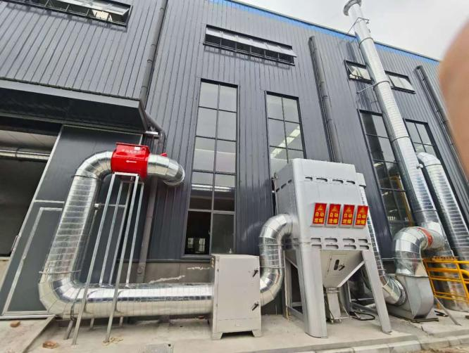 | 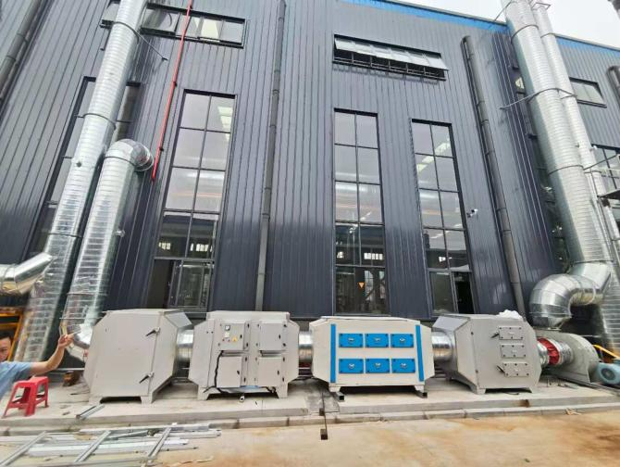
布袋除尘器（TA001） | 油雾净化器+二级活性炭吸附装置（TA002）
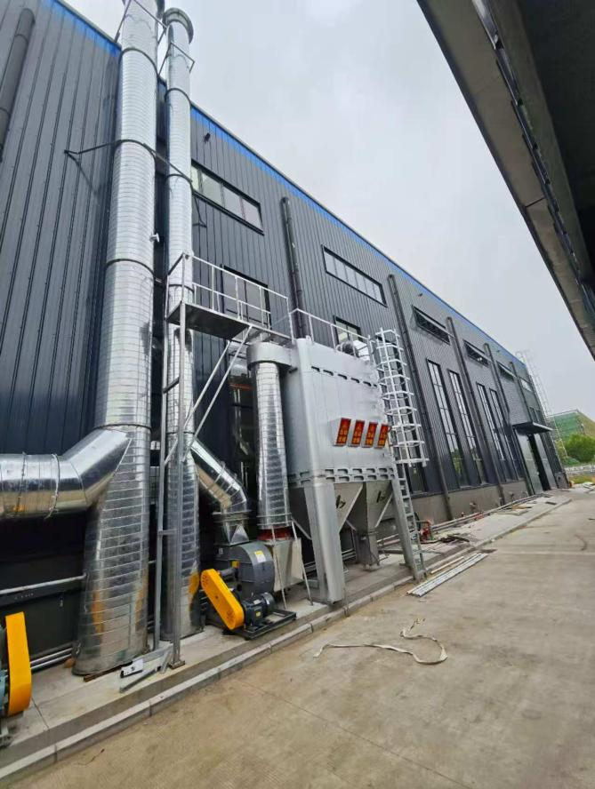 | 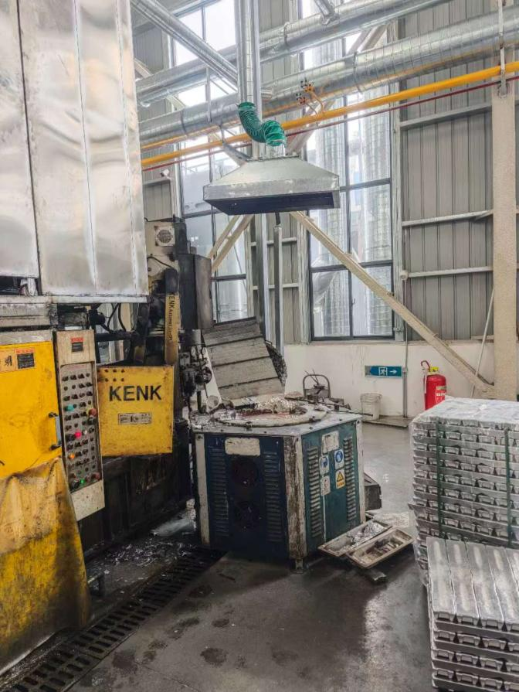
布袋除尘器（TA003） | 热熔废气集气罩
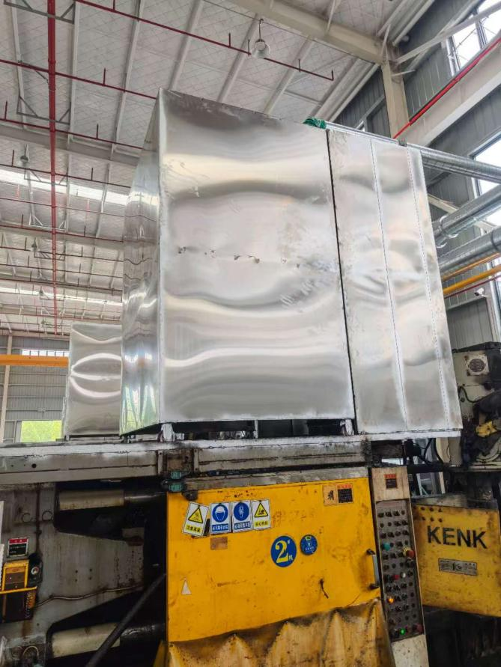 | 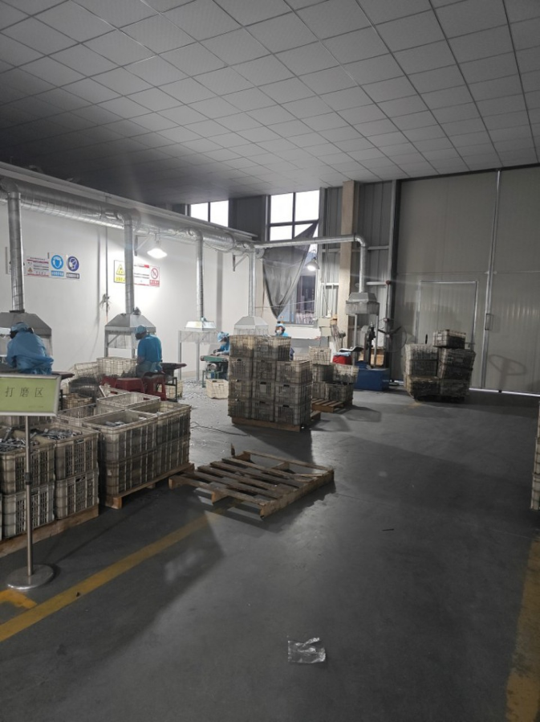
压铸废气集气罩 | 打磨粉尘集气罩
表3.1-1 废气处理设施信息一览表
序号 | 名称 | 规格/参数 | 数量 | 备注
粉尘处理系统
1 | 负压式集气罩 | 1000*800mm，配负压孔板，配围帘，配手动调风阀，镀锌板材质 | 6台 | A单元6条挤出线体  破碎房破碎机2台
2 | 脉冲滤筒除尘设备 | 斜插式滤筒除尘器，处理风量12000m3/h，含覆膜聚酯纤维滤筒，规格：660*325，滤筒数量：20个，配压差计，泄爆口，锁气卸灰装置 单向隔爆阀门 脉冲清灰系统，箱体碳钢结构，板厚≥3mm | 1台 | 方便维护进行拆卸和更换，检查
3 | 风管及其配件 | Φ200-600mm，含部分软管和排风管，镀锌板材质 | 1项
4 | 防火阀 | Φ600mm，联动风机，手动复位功能，碳钢材质，带证 | 1个
5 | 离心风机 | 风量12000m³/h，风压3000Pa  功率18.5kW，碳钢材质，静音变频电机，含减震器及软连接 | 1台 | 风机品牌：九州普惠（防爆） 一级能耗
6 | 烟囱 | Φ600mm，含部分软管和排风管，镀锌板材质
7 | 电控柜 | 汇泽源变频器，正泰元器件，脉冲控制仪，箱体碳钢喷塑户外型 | 1套
8 | 系统内线缆 | 含线管桥架等配件 | 1项
9 | 检测平台 | 含爬梯和护栏，烟囱护笼 碳钢材质国标5号角铁 | 1套 | 需承重200KG
10 | 安装支架和辅材 |  | 1项
11 | 设备土建基础 | 有防水要求 | 1座 | 地面硬化高度≥80mm
有机废气处理系统
1 | 机头位置负压式集气罩 | DN500×500×500mm，配负压板、手动调风阀、旋转臂和围帘，镀锌板材质 | 1项 | A单元6条生产挤出线体  检测中心：6个集气罩  A单元注塑机：暂定1+1台
2 | 挤出排气孔负压式集气罩 | DN300mm，配负压孔板和手动调风阀，镀锌板材质 | 1项 | A单元6条生产挤出线体  检测中心：6个集气罩  A单元注塑机：暂定1+1台
3 | 增压风机 | 0.75kW | 9台 | 连接在收集口  可独立开关控制
4 | 干式过滤设备 | 处理风量25000m3/h，配置初效+中效过滤（金属网+F7)，2级过滤单元，配压差计，碳钢结构，板厚≥3mm | 1台
5 | 防火阀 | Φ700mm，联动风机，手动复位功能，碳钢材质，带证 | 1个 | 国产优质，能安全验收
6 | 活性炭吸附设备 | 开门式活性炭吸附箱，处理风量25000m3/h，规格：2.5*2*2.2 ，过滤风速小于等于0.6米/秒 蜂窝活性炭，配泄爆口和压差表，碳钢结构，板厚≥3mm | 2台
7 | 蜂窝活性炭 | 孔径1.5mm，碘值≥800，填充量：煤质原生碳 |  | 国产优质
8 | 离心风机 | 风量25000m³/h，风压3000Pa，功率37kW，静音变频电机，含软接、减震器，碳钢材质 | 1台 | 风机品牌：九州普惠 一级能耗  如B单元生产线体处理风量过低，主管道内需加装增压风机  同时需满足二期B单元新增三条生产线体的废气处理要求
9 | 烟囱 | Φ700mm，含部分软管和排风管，镀锌板材质
10.0 | 风管及其配件 | Φ150-700mm，含部分软管和排风管，镀锌板材质 | 1项
11 | 检测平台 | 含爬梯和护栏，烟囱护笼 碳钢材质国标5号角铁 | 1套 | 需承重200KG
12 | 安装支架及辅材 |  | 1项
13 | 电控系统 | 正泰元器件，汇泽源变频器，碳钢喷塑箱体户外型 | 1项 | 电柜做防水雨棚
14.0 | 系统内线缆 | 含线管桥架等配件 | 1项
15 | 设备土建基础 | 有防水要求 | 1座 | 地面硬化高度≥80mm

3.2 废水
本项目废水为生活污水，冷却塔外排水，均排入市政污水管网，经炎刘镇污水处理厂处理后排入东淝河。
表3-1 项目废水情况一览表
废水类别 | 来源 | 污染物种类 | 治理措施 | 排放去向
生活废水 | 生活用水 | COD、BOD₅、NH₃-N、SS | / | 炎刘镇污水处理厂
3.3 噪声
本项目的噪声源主要是生产设备、空压机、风机设备的运行噪声。通过合理布局高噪声设备，采取低噪声设备，减振基座，车间隔声等措施降低噪声的排放。
表3-3 项目噪声情况一览表
序号 | 设备名称 | 所在位置 | 治理措施
1 | 压铸机（铸铝用） | 生产车间内 | 选用低噪声设备、设置基础减振垫、建筑隔声
2 | 压铸机（铸锌用） | 生产车间内 | 选用低噪声设备、设置基础减振垫、建筑隔声
3 | 电炉（熔锌用） | 生产车间内 | 选用低噪声设备、设置基础减振垫、建筑隔声
4 | 电炉（熔铝用） | 生产车间内 | 选用低噪声设备、设置基础减振垫、建筑隔声
5 | 燃气炉（熔铝用） | 生产车间内 | 选用低噪声设备、设置基础减振垫、建筑隔声
6 | 自动多轴给汤机 | 生产车间内 | 选用低噪声设备、设置基础减振垫、建筑隔声
7 | 自动多轴取件机 | 生产车间内 | 选用低噪声设备、设置基础减振垫、建筑隔声
8 | 智能喷雾机 | 生产车间内 | 选用低噪声设备、设置基础减振垫、建筑隔声
9 | 自动输送线 | 生产车间内 | 选用低噪声设备、设置基础减振垫、建筑隔声
10 | 超声波下料机 | 生产车间内 | 选用低噪声设备、设置基础减振垫、建筑隔声
11 | 电动冲床 | 生产车间内 | 选用低噪声设备、设置基础减振垫、建筑隔声
12 | 冷干机 | 生产车间内 | 选用低噪声设备、设置基础减振垫、建筑隔声
13 | 打磨机 | 生产车间内 | 选用低噪声设备、设置基础减振垫、建筑隔声
14 | 一体打磨机 | 生产车间内 | 选用低噪声设备、设置基础减振垫、建筑隔声
15 | 打孔机 | 生产车间内 | 选用低噪声设备、设置基础减振垫、建筑隔声
16 | 精雕机 | 生产车间内 | 选用低噪声设备、设置基础减振垫、建筑隔声
17 | 半自动攻丝机 | 生产车间内 | 选用低噪声设备、设置基础减振垫、建筑隔声
18 | 半自动钻孔一体机 | 生产车间内 | 选用低噪声设备、设置基础减振垫、建筑隔声
19 | 功分杆一体机 | 生产车间内 | 选用低噪声设备、设置基础减振垫、建筑隔声
20 | 功分器一体机 | 生产车间内 | 选用低噪声设备、设置基础减振垫、建筑隔声
21 | 自动钻孔攻丝一体机 | 生产车间内 | 选用低噪声设备、设置基础减振垫、建筑隔声
22 | 四方攻丝机 | 生产车间内 | 选用低噪声设备、设置基础减振垫、建筑隔声
23 | 2钻2攻滑台机 | 生产车间内 | 选用低噪声设备、设置基础减振垫、建筑隔声
24 | 三方六轴组合钻孔专机 | 生产车间内 | 选用低噪声设备、设置基础减振垫、建筑隔声
25 | 三方六轴组合钻攻丝机 | 生产车间内 | 选用低噪声设备、设置基础减振垫、建筑隔声
26 | 四工位转盘机 | 生产车间内 | 选用低噪声设备、设置基础减振垫、建筑隔声
27 | 铝合金流水线 | 生产车间内 | 选用低噪声设备、设置基础减振垫、建筑隔声
28 | 台钻 | 生产车间内 | 选用低噪声设备、设置基础减振垫、建筑隔声
29 | 下料机 | 生产车间内 | 选用低噪声设备、设置基础减振垫、建筑隔声
30 | 空压机 | 生产车间外 | 选用低噪声设备、设置基础减振垫、建筑隔声
31 | 冷却塔 | 生产车间外 | 选用低噪声设备、设置基础减振垫、建筑隔声
32 | 风机 | 生产车间外 | 选用低噪声设备、设置基础减振垫、建筑隔声
33 | 叉车 | 生产车间内 | 选用低噪声设备、设置基础减振垫、建筑隔声
3.4 固体废物
厂房西南角新建一般固废暂存区，面积约为30m²，厂房北侧新建危废暂存间，面积约为50m²。生活垃圾委托环卫清运；一般固废：布袋收尘由公司收集后外售；危险废物：废活性炭、废液压油、废脱模剂、废液压油桶、废脱模剂桶由马鞍山澳新环保科技有限公司定期处理，滤渣由原厂商回收利用。
表3-4 固体废物产生及处置情况汇总一览表
产生环节 | 危险废物名称 | 属性（类别、代码） | 产生量（t/a） | 形态、主要成分、包装方式 | 环境危险特性 | 实际产生（t/a） | 贮存处置方式
生产车间 | 废活性炭 | 危险废物，HW49，900-039-49 | 8.704 | 固态；活性炭；袋装 | T | 3.5 | 暂存于危废暂存间，交马鞍山澳新环保科技有限公司处理
生产车间 | 废脱模剂桶 | 危险废物，HW08  900-249-08 | 0.1 | 固态 | T，I | 0.1 | 暂存于危废暂存间，交马鞍山澳新环保科技有限公司处理
生产车间 | 废切削液 | 危险废物，HW08  900-249-08 | 1.8 | 液态；油；桶装 | T/In | 1 | 暂存于危废暂存间，交马鞍山澳新环保科技有限公司处理
生产车间 | 废切削液桶 | 危险废物，HW08  900-249-08 | 0.1 | 固态，油 | T，I | 0.05 | 暂存于危废暂存间，交马鞍山澳新环保科技有限公司处理
生产车间 | 废液压油 | 危险废物，HW08，900-249-08 | 5 | 液态；油；桶装 | T/In | 2 | 暂存于危废暂存间，交马鞍山澳新环保科技有限公司处理
生产车间 | 废液压油桶 | 危险废物，HW08，900-249-08 | 0.5 | 固态；油；桶装 | T，I | 0.02 | 暂存于危废暂存间，交马鞍山澳新环保科技有限公司处理
生产车间 | 脱模剂滤渣 | 危险废物，HW08，900-249-08 | 5 | 固态，金属颗粒，油；袋装 | T，I | 2 | 暂存于危废暂存间，交马鞍山澳新环保科技有限公司处理
生产车间 | 废切削金属屑 | 危险废物，HW08，900-249-08 | 48.888 | 固态，金属颗粒，油；袋装 | T，I | 20 | 由冶炼企业回收后再利用
生产车间 | 除尘器收尘 | 一般废物，292-999-66 | 13.608 | 固态，金属粉尘 | / | 5 | 收集后外售
生产车间 | 打磨边角料 | 一般废物，292-999-66 | 139.2 | 固态，金属颗粒 | / | 50 | 收集后外售
办公  生活 | 生活垃圾 | / | 10.5 | / | / | 6 | 环卫部门清运

3.5 环保设施投资情况
本项目实际总投资4500万元、其中环保投资30万元，环保投资占总投资额的0.66%，其中废水、噪声、固体废物等各项环保设施均已落实，实际投资情况见下表。
表3-5项目环保设施投资情况一览表
序号 | 项目 |  |  | 治理措施 | 环保设施 | 治理效果 | 投资/  万元
1 | 废水 | 运营期 | 生活、生产污水 | 生活污水经化粪池预处理后由市政污水管网排入炎刘镇污水处理厂，经污水处理厂处理排入东淝河 | 化粪池、雨污管网 | 达标 | 0
2 | 废气 | 运营期 | 压铸废气、打磨废气、天然气燃烧废气 | 热熔、天然气燃烧：集气罩收集+布袋除尘器+15m排气筒DA001  压铸：集气罩收集+油雾净化器+二级活性炭吸附装置+15m排气筒DA002高空排放  打磨：空间密闭收集+布袋除尘器处理+15m排气筒DA003排放 | 1、集气罩收集+布袋除尘器+15m排气筒DA001  2、集气罩收集+油雾净化器+二级活性炭吸附装置+15m排气筒DA002高空排放  3、空间密闭+集气罩软帘收集+布袋除尘器处理+15m排气筒DA003排放 | 达标 | 25
3 | 固废 | 运营期 | 废活性炭 | 委托有资质公司定期处理 | 危废暂存间 | 合理处置 | 3
3 | 固废 | 运营期 | 废脱模剂桶
3 | 固废 | 运营期 | 废切削液
3 | 固废 | 运营期 | 废切削液桶
3 | 固废 | 运营期 | 废液压油
3 | 固废 | 运营期 | 废液压油桶
3 | 固废 | 运营期 | 滤渣
3 | 固废 | 运营期 | 布袋收集粉尘 | 收集后外售 | 一般固废暂存处 | 合理处置 | 0
3 | 固废 | 运营期 | 生活垃圾 | 环卫工人定期清理 | 分类收集设施 | 合理处置 | 0
4 | 噪声 | 运营期噪声 |  | 基础减振、厂房隔声等 | 减振垫 | 达标 | 2
合计 |  |  |  |  |  |  | 30

表四 建设项目环境影响报告表主要结论及审批部门审批决定

4.1 环境影响评价主要结论：
从环境影响角度分析，本项目建设是可行的。
项目 | 污染源 | 环评治理措施 | 批复要求
废水 | 冷却循环水、生活污水 | 生活污水经化粪池预处理后混入冷却塔外排水由市政污水管网排入炎刘镇污水处理厂，经污水处理厂处理排入东淝河，废水量为840t/a | 加强水环境保护。项目运营期废水主要为生活污水、冷却塔外排水。生活污水经化粪池预处理后混入冷却塔外排水,由市政污水管网排入炎刘镇污水处理厂处理。规范建设雨水排放口，雨水进入市政雨水管网。厂区只能设置一个规范的污水总排放口。
废气 | 热熔废气、压铸废气、打磨废气、喷粉粉尘、固化粉尘、天然气燃烧废气 | 热熔：集气罩收集+布袋除尘器+15m高排气筒DA001高空排放  压铸：集气罩收集+油雾净化器+二级活性炭吸附装置+15m排气筒DA002、DA003、DA004高空排放  打磨：空间密闭收集+布袋除尘器+15m排气筒DA005高空排放  喷粉：空间密闭收集+二级滤芯+15m排气筒DA005高空排放  固化：空间密闭收集+二级活性炭+15m排气筒DA006高空排放  天然气燃烧：低氮燃烧+管道收集+15m排气筒DA007高空排放 | 做好大气环境质量控制。严格执行《中华人民共和国大气污染防治法》《安徽省大气污染防治条例》等大气污染防治法律、法规、规章及文件精神,落实《报告表》提出的废气污染防治措施。项目运营期产生的废气主要为热熔废气、压铸废气、打磨废气、喷粉废气、固化废气、天然气燃烧废气。(1)热熔废气：铝锭、锌锭在融化过程中会产生少量烟尘，经集气罩收集+布袋除尘器+15米高排气筒DA001达标排放;(2)压铸废气：压铸时脱模剂会产生挥发性有机物(非甲烷总烃)，经集气罩收集+二级活性炭吸附装置+15米排气筒DA002、DA003、DA004达标排放;(3)打磨废气：压铸成型的金属零件打磨过程产生颗粒物，经空间密闭收集+布袋除尘器+15米排气筒DA005达标排放;(4)喷粉废气：金属零件机加工后喷粉产生粉尘，经空间密闭收集+二级滤芯+15米排气筒DA005达标排放;(5)固化废气：喷粉后加热固化，固化时粉末中挥发性有机物成分挥发，生成固化废气(非甲烷总烃),经空间密闭收集+二级活性炭+15米排气筒DA006达标排放;(6)天然气燃烧废气：天然气燃烧产生颗粒物、氮氧化物、二氧化硫，通过低氮燃烧+管道收集+15米排气筒DA007达标排放。活性炭定期更换;排气筒和风机按要求规范设置。加强无组织废气防治，减少无组织废气排放。
噪声 | 厂房建筑隔声，机械设备减振，合理布局 |  | 加强噪声污染治理。运营期本项目噪声源主要是压铸机、下料机、电动冲床、精雕机、自动攻钻一体机、冷却塔、空压机、风机等设备运行时产生的噪声。通过选用低噪声设备、车间内合理布局、隔声、减震和加强对生产设备的保养、检修等措施，降低噪声对周围环境的影响，确保厂界噪声排放达到《工业企业厂界噪声环境排放标准》(GB12348-2008)中3类标准要求。
固废 | 厂房西南角新建一般固废暂存间，面积约为30m²，厂房东北侧新建危废暂存间，面积约为30m²。生活垃圾委托环卫清运；一般固废：布袋收尘由公司收集后外售；危险废物：废活性炭、废液压油、废脱模剂、废液压油桶、废脱模剂桶由有资质单位定期处理，滤渣由原厂商回收利用 |  | 妥善处理固体废弃物。严格落实《报告表》中提出的固废污染防治措施。项目运营期产生的固体废物包括布袋除尘器收尘、打磨边角料、废活性炭、废脱模剂桶、废切削液、废切削液桶、废液压油、废液压油桶、脱模剂滤渣、废切削液金属屑及生活垃圾等。按照《危险废物贮存污染控制标准》(GB18597-2023)中有关规定及《危险废物识别标志设置技术规范》要求，规范设置和管理危险废物暂存场所，设置危险废物识别标志。设置建筑面积30平方米的危废暂存间，运营期产生的废活性炭、废脱模剂桶、废切削液、废切削液桶、废液压油、废液压油桶、脱模剂滤渣等，暂存于危废暂存间，定期委托有危废处置资质单位处理处置，废切削液金属屑由冶炼企业回收后再利用;一般固废主要包括布袋除尘器收尘、打磨边角料等，设置建筑面积30平方米的一般固废暂存处，布袋除尘器收尘、打磨边角料收集后外售;生活垃圾设置分类收集设施，分类收集后委托环卫部门清运处理。
防渗及风险 | 加强生产管理；加强总图布置和建筑安全防范；严格按照要求储存危险废物；危废暂存间重点防渗区防渗措施；火灾预防措施 |  | 做好土壤及地下水污染防治。为避免对地下水体、土壤造成影响，建设单位采取分区防渗的措施。危废暂存间设置为重点防渗区并落实防渗技术要求;生产车间设置为一般防渗区;除重点防渗区、一般防渗区外区域设置为简单防渗区。地面等效黏土防渗层厚度达到相关要求。加强有无渗漏情况检查巡查，防止污染土壤、地下水。  风险防范管理措施。项目主要环境风险来自危险废物贮存、使用、运输、装卸过程及液压油、废液压油、废脱模剂泄漏的环境风险;厂区内发生火灾爆炸及其伴生环境事件。加强生产管理;加强总图布置和建筑安全防范;严格按照要求储存液压油、废液压油、废脱模剂等危险物质和处置危险废物;落实重点防渗区防渗措施。编制环境风险应急预案并报县生态环境行政主管部门备案，落实风险防范管控措施。
4.2 环境影响报告的批复意见
安徽蓝讯射频科技有限公司：
你单位报来的《年产3000万只高功率射频无源器件项目环境影响报告表》(以下简称《报告表》)等相关材料收悉。经现场踏勘、专家函审及资料审核，结合评估意见，现批复如下：
一、你单位申报情况如下：本项目为通信终端设备制造、有色金属铸造新建项目，位于寿县蜀山现代产业园蜀山大道与李庵路交叉口西北侧50米，租赁安徽蓝煜电子科技有限公司新建厂房，厂房总占地面积3000平方米。设置下料区、铸造区、打磨区、喷粉区、机加工区等区域,购置压铸机、熔化炉、冷却塔、打磨机、钻孔机、攻丝机等设备。项目建成达产后，可实现年产3000万只高功率射频无源器件的生产能力。项目总投资6800万元，其中环保投资146万元，国民经济行业类别：C3922通信终端设备制造、C3392有色金属铸造;项目经寿县发展和改革委员会备案(项目代码：2311-340422-04-03-304367)。
二、根据《中华人民共和国环境影响评价法》第二条"本法所称环境影响评价，是指对规划和建设项目实施后可能造成的环境影响进行分析、预测和评估，提出预防或者减轻不良环境影响的对策和措施，进行跟踪监测的方法与制度。"及第二十条"建设单位应当对建设项目环境影响报告书、环境影响报告表的内容和结论负责，接受委托编制建设项目环境影响报告书、环境影响报告表的技术单位对其编制的建设项目环境影响报告书、环境影响报告表承担相应责任"之规定，你单位及安徽碧清环境科技有限责任公司应严格履行各自职责。
三、在全面落实《报告表》及本批复提出的各项生态环境保护措施的前提下，项目建设的生态环境不利影响可以得到一定减缓和控制。我局原则同意《报告表》的环境影响评价总体结论和各项生态环境保护措施。
四、你单位在项目建设及运营过程中应重点做好以下工作：
1、加强水环境保护。项目运营期废水主要为生活污水、冷却塔外排水。生活污水经化粪池预处理后混入冷却塔外排水,由市政污水管网排入炎刘镇污水处理厂处理。规范建设雨水排放口，雨水进入市政雨水管网。厂区只能设置一个规范的污水总排放口。
2、做好大气环境质量控制。严格执行《中华人民共和国大气污染防治法》《安徽省大气污染防治条例》等大气污染防治法律、法规、规章及文件精神,落实《报告表》提出的废气污染防治措施。项目运营期产生的废气主要为热熔废气、压铸废气、打磨废气、喷粉废气、固化废气、天然气燃烧废气。(1)热熔废气：铝锭、锌锭在熔化过程中会产生少量烟尘，经集气罩收集+布袋除尘器+15米高排气筒DA001达标排放;(2)压铸废气：压铸时脱模剂会产生挥发性有机物(非甲烷总烃)，经集气罩收集+二级活性炭吸附装置+15米排气筒DA002、DA003、DA004达标排放;(3)打磨废气：压铸成型的金属零件打磨过程产生颗粒物，经空间密闭收集+布袋除尘器+15米排气筒DA005达标排放;(4)喷粉废气：金属零件机加工后喷粉产生粉尘，经空间密闭收集+二级滤芯+15米排气筒DA005达标排放;(5)固化废气：喷粉后加热固化，固化时粉末中挥发性有机物成分挥发，生成固化废气(非甲烷总烃),经空间密闭收集+二级活性炭+15米排气筒DA006达标排放;(6)天然气燃烧废气：天然气燃烧产生颗粒物、氮氧化物、二氧化硫，通过低氮燃烧+管道收集+15米排气筒DA007达标排放。活性炭定期更换;排气筒和风机按要求规范设置。加强无组织废气防治，减少无组织废气排放。
3、加强噪声污染治理。运营期本项目噪声源主要是压铸机、下料机、电动冲床、精雕机、自动攻钻一体机、冷却塔、空压机、风机等设备运行时产生的噪声。通过选用低噪声设备、车间内合理布局、隔声、减震和加强对生产设备的保养、检修等措施，降低噪声对周围环境的影响，确保厂界噪声排放达到《工业企业厂界噪声环境排放标准》(GB12348-2008)中3类标准要求。
4、妥善处理固体废弃物。严格落实《报告表》中提出的固废污染防治措施。项目运营期产生的固体废物包括布袋除尘器收尘、打磨边角料、废活性炭、废脱模剂桶、废切削液、废切削液桶、废液压油、废液压油桶、脱模剂滤渣、废切削液金属屑及生活垃圾等。按照《危险废物贮存污染控制标准》(GB18597-2023)中有关规定及《危险废物识别标志设置技术规范》要求，规范设置和管理危险废物暂存场所，设置危险废物识别标志。设置建筑面积30平方米的危废暂存间，运营期产生的废活性炭、废脱模剂桶、废切削液、废切削液桶、废液压油、废液压油桶、脱模剂滤渣等，暂存于危废暂存间，定期委托有危废处置资质单位处理处置，废切削液金属屑由冶炼企业回收后再利用;一般固废主要包括布袋除尘器收尘、打磨边角料等，设置建筑面积30平方米的一般固废暂存处，布袋除尘器收尘、打磨边角料收集后外售;生活垃圾设置分类收集设施，分类收集后委托环卫部门清运处理。
5、做好土壤及地下水污染防治。为避免对地下水体、土壤造成影响，建设单位采取分区防渗的措施。危废暂存间设置为重点防渗区并落实防渗技术要求;生产车间设置为一般防渗区;除重点防渗区、一般防渗区外区域设置为简单防渗区。地面等效黏土防渗层厚度达到相关要求。加强有无渗漏情况检查巡查，防止污染土壤、地下水。
6、风险防范管理措施。项目主要环境风险来自危险废物贮存、使用、运输、装卸过程及液压油、废液压油、废脱模剂泄漏的环境风险;厂区内发生火灾爆炸及其伴生环境事件。加强生产管理;加强总图布置和建筑安全防范;严格按照要求储存液压油、废液压油、废脱模剂等危险物质和处置危险废物;落实重点防渗区防渗措施。编制环境风险应急预案并报县生态环境行政主管部门备案，落实风险防范管控措施。
7、有关本项目的其他环境影响减缓措施，按《报告表》相关要求落实到工程设计运行中。
五、你单位应严格执行环保"三同时"制度，污染治理工程必须与主体工程同时设计、同时施工、同时投入运营。项目竣工后，应按规定对配套建设的环境保护设施进行自主验收，编制验收报告并通过全国建设项目竣工环境保护验收信息系统向社会公开，验收通过后方可投入运营。在实际排放污染物或启动生产设施前，办理排污许可，按规定要求排污。设立环境管理机构，负责公司的环境保护管理工作，建立完善污染物达标排放定期监测、危废处置等各种环保管理台账;开展环保培训，增强污染物处理设施操作能力。
六、该项目环境影响评价执行标准按照《报告表》执行。项目新增污染物排放总量控制指标，按照县局核准通过的新增污染物排放总量控制指标执行：新增VOCs：0.167t/a,颗粒物：0.757t/a。S02：0.136t/a，NOx：0.636t/a。全年企业污染物排放总量不得突破排污许可核准总量。
七、寿县生态环境保护综合行政执法大队组织开展该项目"三同时"监督检查、管理及督促落实工作。你单位应在收到本批复后20个工作日内，将批准后的《报告表》送至寿县生态环境保护综合行政执法大队，按规定接受生态环境主管部门日常监督检查。

表五 验收监测质量保证及质量控制

5 质量保证及质量控制

无组织废气检测按照《大气污染物无组织排放监测技术导则》（HJ/T 55-2000）、《挥发性有机物无组织排放控制标准》（GB 37822-2019）的要求与规范进行全过程质量控制。

有组织废气检测按照《固定源废气监测技术规范》（HJ/T 397-2007）、《固定污染源监测质量保证与质量控制技术规范（试行）》（HJ/T 373-2007）的要求与规范进行全过程质量控制。

噪声检测按照《工业企业厂界环境噪声排放标准》（GB12348-2008）的要求与规范进行全过程质量控制。

废水检测按照《污水监测技术规范》（HJ 91.1-2019）的要求与规范进行全过程质量控制。

采样仪器在采样前后用标准流量计进行流量校准；检测分析仪器经检定校准并在校准有效期内；检测人员经培训后上岗，检测数据经三级审核。

5.1 监测分析方法和主要仪器

表5-1 污染物监测分析方法一览表
检测项目 |  | 标准号 | 分析方法 | 检出限
有组织 | 低浓度颗粒物 | HJ 836-2017 | 固定污染源废气 低浓度颗粒物的测定 重量法 | 1.0mg/m3
有组织 | 二氧化硫 | HJ 57-2017 | 固定污染源废气 二氧化硫的测定 定电位电解法 | 3 mg/m3
有组织 | 氮氧化物 | HJ 693-2014 | 固定污染源废气 氮氧化物的测定 定电位电解法 | 3 mg/m3
有组织 | 非甲烷总烃 | HJ 38-2017 | 固定污染源废气总烃、甲烷和非甲烷总烃的测定 气相色谱法 | 0.07mg/m3
有组织 | 烟气黑度 | HJ/T 398-2007 | 固定污染源排放 烟气黑度的测定 林格曼烟气黑度图法 | ---
无组织 | 总悬浮颗粒物 | HJ 1263-2022 | 环境空气 总悬浮颗粒物的测定 重量法 | 168μg/m3
无组织 | 非甲烷总烃 | HJ 604-2017 | 环境空气 总烃、甲烷和非甲烷总烃的测定 气相色谱法 | 0.07mg/m3
废水 | pH值 | HJ 1147-2020 | 水质 pH值的测定 电极法 | ---
废水 | 化学需氧量 | HJ 828-2017 | 水质 化学需氧量的测定 重铬酸盐法 | 4mg/L
废水 | 五日生化需氧量 | HJ 505-2009 | 水质 五日生化需氧量（BOD5）的测定 稀释与接种法 | 0.5mg/L
废水 | 悬浮物 | GB/T 11901-1989 | 水质 悬浮物的测定 重量法 | ---
废水 | 氨氮 | HJ 535-2009 | 水质 氨氮的测定 纳氏试剂分光光度法 | 0.025mg/L
噪 声 | 工业企业厂界环境噪声 | GB 12348-2008 | 工业企业厂界环境噪声排放标准 | ---
备注 |  | 无组织废气总悬浮颗粒物为1小时检出限

表5-2 仪器情况一览表
仪器名称 | 仪器型号 | 仪器编号
便携式风向风速仪 | HP-16026 | SDZH-A02104
空盒气压表 | DYM3 | SDZH-A02105
多功能声级计 | AWA5688 | SDZH-A02102
恒温恒流大气颗粒物采样仪 | MH1205 | SDZH-A02193
恒温恒流大气颗粒物采样仪 | MH1205 | SDZH-A02194
恒温恒流大气颗粒物采样仪 | MH1205 | SDZH-A02195
恒温恒流大气颗粒物采样仪 | MH1205 | SDZH-A02196
恒温恒流大气颗粒物采样仪 | MH1205 | SDZH-A02096
真空箱采样器 | JF-2022B | SDZH-B02087
真空箱采样器 | JF-2022B | SDZH-B02088
真空箱采样器 | JF-2022B | SDZH-B02089
真空箱采样器 | JF-2022B | SDZH-B02090
大流量低浓度烟尘烟气测试仪 | MK-1001 | SDZH-A02223
大流量低浓度烟尘烟气测试仪 | MK-1001 | SDZH-A02224
智能高精度综合校准仪 | 5030 | SDZH-A02021
十万分之一电子天平 | CP225D | SDZH-A01021
恒温恒湿称重系统 | JC-AWS9 | SDZH-A01025
气相色谱仪 | SP-7890 PIUS | SDZH-A01029
林格曼烟气浓度图 | HM-LG30 | SDZH-A02092
PH检测计 | DLX-PH0502 | SDZH-A02151
酸式滴定管（棕色） | 50ml | SDZH-A01055
COD恒温加热器 | JC-101 | SDZH-B01003
生化/霉菌培养箱 | SPX-150B | SDZH-A01011
智能型溶解氧分析仪 | JPB-607A | SDZH-A02005
电热鼓风干燥箱 | 101-2AB | SDZH-A01012
万分之一电子天平 | FA1604 | SDZH-A01020
可见分光光度计 | 722S | SDZH-A01006
备注 | /

5.3 噪声监测分析过程中的质量保证和质量控制

表5-6 噪声质控校准数据表
项目 | 采样日期 | 测量前  校准值dB(A) | 测量后  校准值dB(A) | 前后示值  误差dB(A) | 是否  符合要求
工业企业  厂界噪声 | 2025.12.03 | 93.8 | 93.8 | 0 | 是
工业企业  厂界噪声 | 2025.12.04 | 93.8 | 93.8 | 0 | 是

表六 验收监测内容

6.1监测点位说明
表6-1 点位名称说明一览表
样品来源 |  | 采样、现场检测
点位  编号 | 采样点位描述 | 检测项目 | 采样日期
W1 | 废水总排口 | pH值、五日生化需氧量、化学需氧量、悬浮物、氨氮 | 2025.12.03
W1 | 废水总排口 | pH值、五日生化需氧量、化学需氧量、悬浮物、氨氮 | 2025.12.04
G1 | 上风向厂界外2米 | 非甲烷总烃、总悬浮颗粒物 | 2025.12.03~2025.12.04
G2 | 下风向厂界外2米 | 非甲烷总烃、总悬浮颗粒物 | 2025.12.03~2025.12.04
G3 | 下风向厂界外2米 | 非甲烷总烃、总悬浮颗粒物 | 2025.12.03~2025.12.04
G4 | 下风向厂界外2米 | 非甲烷总烃、总悬浮颗粒物 | 2025.12.03~2025.12.04
G5 | 厂房南侧门外1米 | 非甲烷总烃 | 2025.12.03~2025.12.04
G6 | DA001热熔废气处理设施排气筒出口 | 颗粒物、氮氧化物、二氧化硫、烟气黑度 | 2025.12.03~2025.12.04
G7 | DA003打磨粉尘处理设施排气筒出口 | 低浓度颗粒物 | 2025.12.03~2025.12.04
G8 | DA002压铸废气处理设施排气筒进口 | 非甲烷总、低浓度颗粒物 | 2025.12.03~2025.12.04
G9 | DA002压铸废气处理设施排气筒出口 | 非甲烷总、低浓度颗粒物 | 2025.12.03~2025.12.04
N1 | 西厂界外1米 | 工业企业厂界噪声 | 2025.12.03~2025.12.04
N2 | 北厂界外1米 | 工业企业厂界噪声 | 2025.12.03~2025.12.04
N3 | 东厂界外1米 | 工业企业厂界噪声 | 2025.12.03~2025.12.04
N4 | 南厂界外1米 | 工业企业厂界噪声 | 2025.12.03~2025.12.04

表七 监测期间生产工况情况及监测结果
7.1 生产工况
监测期间生产工况统计如下表
表7-1 生产工况统计表
种类 | 名称 | 环评预计日用量/日生产量 | 实际日用量/kg |  | 生产负荷%
种类 | 名称 | 环评预计日用量/日生产量 | 2025.12.03 | 2025.12.04 | 2025.12.03 | 2025.12.04
主要原料 | 锌锭 | 583kg | 550kg | 580kg | / | /
主要原料 | 铝锭 | 2417kg | 2400kg | 2410kg | / | /
产品 | 耦合器 | 2.77万只 | 26800只 | 27500只 | 96.75 | 99.28
产品 | 功分器 | 1.67万只 | 15600只 | 16600只 | 93.41 | 99.4
产品 | 衰减器 | 867只 | 900只 | 800只 | 103.81 | 92.27
根据验收监测合同的时间安排，结合安徽蓝讯射频科技有限公司的实际情况，山东中环检验检测有限公司组织有关技术人员进入现场，对该项目进行了废气、废水、噪声验收监测。该工程监测期间各项污染治理设施运行正常，工况稳定，监测结果具有代表性。
7.1 验收监测结果
（1）项目废水监测结果及分析评价
表7-2 废水监测结果汇总表 单位：mg/L（pH值无量纲）
样品名称 | W1厂区废水总排口水样（2025.12.03）
检测项目 | 检测结果 |  |  |  |  |  | 均值/范围值 | 标准限值 | 达标情况
检测项目 | I |  | II |  | Ⅲ | IV | 均值/范围值 | 标准限值 | 达标情况
pH | 7.2 |  | 7.3 |  | 7.4 | 7.4 | 7.2~7.4 | 6～9 | 达标
五日生化需氧量 | 39.9 |  | 43.7 |  | 37.8 | 39.8 | 40.3 | 180 | 达标
化学需氧量 | 124 |  | 113 |  | 107 | 102 | 111 | 280 | 达标
氨氮 | 11.1 |  | 11.2 |  | 11.8 | 10.8 | 11.2 | 30 | 达标
悬浮物 | 35 |  | 40 |  | 42 | 37 | 38 | 180 | 达标
样品名称 | W1厂区废水总排口水样（2025.12.04）
检测项目 | 检测结果 |  |  |  |  |  | 均值/范围值 | 标准限值 | 达标情况
检测项目 | I | II |  | Ⅲ |  | IV | 均值/范围值 | 标准限值 | 达标情况
pH | 7.3 | 7.4 |  | 7.2 |  | 7.5 | 7.2~7.5 | 6～9 | 达标
五日生化需氧量 | 41.8 | 41.0 |  | 38.3 |  | 42.3 | 40.9 | 180 | 达标
化学需氧量 | 117 | 112 |  | 127 |  | 124 | 120 | 280 | 达标
氨氮 | 10.8 | 10.6 |  | 11.0 |  | 11.4 | 10.9 | 30 | 达标
悬浮物 | 40 | 32 |  | 38 |  | 42 | 38 | 180 | 达标
废水监测结果分析评价：验收监测期间，废水总排口pH值在标准范围6-9内，COD日均值最大值为120mg/L、BOD₅日均值最大值为40.9mg/L、NH₃-N日均值最大值为811.2mg/L、SS日均值最大值为38mg/L，满足炎刘镇污水处理厂的接管标准：COD≤280mg/L、BOD₅≤180mg/L、氨氮≤30mg/L、SS≤180mg/L。
- 项目废气检测结果及分析评价
表7-3 废气监测时段内记录的气象参数统计结果
检测日期 | 时间 | 天气 | 气温  （℃） | 气压  （kPa） | 风向 | 风速（m/s）
2025-12-03 | 12:50 | 晴 | 13.6 | 102.8 | N | 2.0
2025-12-03 | 14:07 | 晴 | 13.2 | 102.7 | N | 2.1
2025-12-03 | 16:50 | 晴 | 11.0 | 103.0 | N | 2.1
2025-12-03 | 18:15 | 晴 | 10.2 | 103.2 | N | 2.2
2025-12-04 | 07:40 | 晴 | 9.0 | 103.5 | N | 2.2
2025-12-04 | 08:53 | 晴 | 10.0 | 103.2 | N | 2.2
2025-12-04 | 11:00 | 晴 | 12.8 | 103.0 | N | 2.1
表7-4 无组织废气检测结果 单位：mg/m³
非甲烷总烃
监测  点位  监测  频次 | 2025.12.03 |  |  |  | 监测  点位  监测  频次 | 2025.12.04
监测  点位  监测  频次 | G1 | G2 | G3 | G4 | 监测  点位  监测  频次 | G1 | G2 | G3 | G4
Ⅰ | 0.86 | 1.18 | 1.06 | 1.15 | Ⅰ | 0.85 | 1.06 | 1.02 | 1.19
Ⅱ | 0.90 | 1.14 | 1.14 | 1.08 | Ⅱ | 0.85 | 1.16 | 1.09 | 1.02
Ⅲ | 0.81 | 1.18 | 1.13 | 1.12 | Ⅲ | 0.77 | 1.13 | 1.02 | 1.10
最大浓度值 | 1.18 |  |  |  | 最大浓度值 | 1.19
标准限值 | 4.0 |  |  |  | 标准限值 | 4.0
达标情况 | 达标 |  |  |  | 达标情况 | 达标
总悬浮颗粒物（μg/m³）
监测  点位  监测  频次 | 2025.12.03 |  |  |  | 监测  点位  监测  频次 | 2025.12.04
监测  点位  监测  频次 | G1 | G2 | G3 | G4 | 监测  点位  监测  频次 | G1 | G2 | G3 | G4
Ⅰ | 309 | 346 | 348 | 355 | Ⅰ | 312 | 359 | 363 | 365
Ⅱ | 301 | 350 | 356 | 358 | Ⅱ | 309 | 341 | 349 | 351
Ⅲ | 307 | 344 | 351 | 352 | Ⅲ | 303 | 357 | 367 | 368
最大浓度值 | 358 |  |  |  | 最大浓度值 | 368
标准限值 | 1000 |  |  |  | 标准限值 | 1000
达标情况 | 达标 |  |  |  | 达标情况 | 达标
表7-5 厂区内无组织废气检测结果单位：mg/m³
采样日期 | 采样点位 | 检测项目 | 检测频次 | 检测结果 | 标准 | 达标情况
2025.12.03 | G5  厂房门外1米 | 非甲烷总烃 | Ⅰ | 1.84 | 20 | 达标
2025.12.03 | G5  厂房门外1米 | 非甲烷总烃 | Ⅱ | 1.82 | 20 | 达标
2025.12.03 | G5  厂房门外1米 | 非甲烷总烃 | Ⅲ | 1.75 | 20 | 达标
2025.12.03 | G5  厂房门外1米 | 非甲烷总烃 | Ⅳ | 1.79 | 20 | 达标
2025.12.03 | G5  厂房门外1米 | 非甲烷总烃 | 平均值 | 1.80 | 6 | 达标
2025.12.04 | G5  厂房门外1米 | 非甲烷总烃 | Ⅰ | 1.67 | 20 | 达标
2025.12.04 | G5  厂房门外1米 | 非甲烷总烃 | Ⅱ | 1.70 | 20 | 达标
2025.12.04 | G5  厂房门外1米 | 非甲烷总烃 | Ⅲ | 1.78 | 20 | 达标
2025.12.04 | G5  厂房门外1米 | 非甲烷总烃 | Ⅳ | 1.82 | 20 | 达标
2025.12.04 | G5  厂房门外1米 | 非甲烷总烃 | 平均值 | 1.74 | 6 | 达标
2025.12.03 | G5  厂房门外1米 | 颗粒物 | Ⅰ | 0.834 | 5 | 达标
2025.12.03 | G5  厂房门外1米 | 颗粒物 | Ⅱ | 0.867 | 5 | 达标
2025.12.03 | G5  厂房门外1米 | 颗粒物 | Ⅲ | 0.813 | 5 | 达标
2025.12.04 | G5  厂房门外1米 | 颗粒物 | Ⅰ | 0.828 | 5 | 达标
2025.12.04 | G5  厂房门外1米 | 颗粒物 | Ⅱ | 0.858 | 5 | 达标
2025.12.04 | G5  厂房门外1米 | 颗粒物 | Ⅲ | 0.830 | 5 | 达标
无组织废气监测结果分析评价：验收监测期间，本项目厂界无组织监测点总悬浮颗粒物最大浓度为0.368mg/m³，满足《大气污染物综合排放标准》（GB16297-1996）中相关标准：颗粒物≤1.0mg/m³，非甲烷总烃最大浓度为1.19mg/m³，满足《大气污染物综合排放标准》（GB16297-1996）中相关标准：、非甲烷总烃≤4.0mg/m³。厂区内厂房外非甲烷总烃无组织排放小时均值最大为1.84mg/m³，瞬时值最大为1.82mg/m³，满足《固定源挥发性有机物综合排放标准 第 5 部分：其他行业》（DB 34/ 4812.5—2024）中规定限值：小时均值≤6mg/m³、瞬时值≤20mg/m³。厂区内厂房外颗粒物无组织排放小时均值最大为0.867mg/m³，满足《铸造工业大气污染物排放标准》（GB39726—2020）中相关标准：颗粒物小时均值≤5mg/m³。
本项目有组织废气监测结果如下表所示：
表7-6有组织废气监测结果汇总表
监测项目 | 监测  点位 | 2025.12.03 |  |  |  | 2025.12.04
监测项目 | 监测  点位 | 监测频次 | 浓度mg/m³ | 速率  kg/h | 废气流量m³/h | 监测频次 | 浓度mg/m³ | 速率  kg/h | 废气流量m³/h
颗粒物 | DA001热熔废气治理设施出口 | Ⅰ | 1.7 | 0.00547 | 3219 | Ⅰ | 1.3 | 0.00401 | 3081
颗粒物 | DA001热熔废气治理设施出口 | Ⅱ | 1.2 | 0.00348 | 2898 | Ⅱ | 1.5 | 0.00437 | 2914
颗粒物 | DA001热熔废气治理设施出口 | Ⅲ | 1.4 | 0.00429 | 3064 | Ⅲ | 1.8 | 0.00522 | 2902
颗粒物 | DA001热熔废气治理设施出口 | 最大值 | 1.7 | 0.00547 | / | 最大值 | 1.8 | 0.00522 | /
颗粒物 | DA001热熔废气治理设施出口 | 标准限值 | 30 | / | / | 标准限值 | 30 | / | /
颗粒物 | DA001热熔废气治理设施出口 | 达标情况 | 达标 | / | / | 达标情况 | 达标 | / | /
二氧化硫 | DA001热熔废气治理设施出口 | Ⅰ | ND | / | 3219 | Ⅰ | ND | / | 3081
二氧化硫 | DA001热熔废气治理设施出口 | Ⅱ | ND | / | 2898 | Ⅱ | ND | / | 2914
二氧化硫 | DA001热熔废气治理设施出口 | Ⅲ | ND | / | 3064 | Ⅲ | ND | / | 2902
二氧化硫 | DA001热熔废气治理设施出口 | 最大值 | / | / | / | 最大值 | / | / | /
二氧化硫 | DA001热熔废气治理设施出口 | 标准限值 | 200 | / | / | 标准限值 | 200 | / | /
二氧化硫 | DA001热熔废气治理设施出口 | 达标情况 | 达标 | / | / | 达标情况 | 达标 | / | /
氮氧化物 | DA001热熔废气治理设施出口 | Ⅰ | 38 | 0.0322 | 3219 | Ⅰ | 55 | 0.0370 | 3081
氮氧化物 | DA001热熔废气治理设施出口 | Ⅱ | 67 | 0.0435 | 2898 | Ⅱ | 58 | 0.0437 | 2914
氮氧化物 | DA001热熔废气治理设施出口 | Ⅲ | 46 | 0.0337 | 3064 | Ⅲ | 36 | 0.0261 | 2902
氮氧化物 | DA001热熔废气治理设施出口 | 最大值 | 67 | 0.0435 | / | 最大值 | 58 | 0.0437 | /
氮氧化物 | DA001热熔废气治理设施出口 | 标准限值 | 300 | / | / | 标准限值 | 300 | / | /
氮氧化物 | DA001热熔废气治理设施出口 | 达标情况 | 达标 | / | / | 达标情况 | 达标 | / | /
烟气黑度 | DA001热熔废气治理设施出口 | Ⅰ | <1 | <1 | <1 | Ⅰ | <1 | <1 | <1
烟气黑度 | DA001热熔废气治理设施出口 | 标准限值 | <1 | / | / | 标准限值 | <1 | / | /
烟气黑度 | DA001热熔废气治理设施出口 | 达标情况 | 达标 | / | / | 达标情况 | 达标 | / | /
颗粒物 | DA003打磨粉尘排气筒出口 | Ⅰ | 4.2 | 0.0568 | 13522 | Ⅰ | 4.5 | 0.0606 | 13477
颗粒物 | DA003打磨粉尘排气筒出口 | Ⅱ | 4.6 | 0.0604 | 13140 | Ⅱ | 4.7 | 0.0627 | 13340
颗粒物 | DA003打磨粉尘排气筒出口 | Ⅲ | 4.4 | 0.0588 | 13364 | Ⅲ | 4.1 | 0.0537 | 13092
颗粒物 | DA003打磨粉尘排气筒出口 | 最大值 | 4.6 | 0.0604 | / | 最大值 | 4.7 | 0.0627 | /
颗粒物 | DA003打磨粉尘排气筒出口 | 标准限值 | 30 | / | / | 标准限值 | 30 | / | /
颗粒物 | DA003打磨粉尘排气筒出口 | 达标情况 | 达标 | / | / | 达标情况 | 达标 | / | /
非甲烷总烃 | DA002压铸废气排气筒进口 | Ⅰ | 19.1 | 0.179 | 9368 | Ⅰ | 18.0 | 0.177 | 9813
非甲烷总烃 | DA002压铸废气排气筒进口 | Ⅱ | 18.8 | 0.179 | 9539 | Ⅱ | 19.4 | 0.184 | 9510
非甲烷总烃 | DA002压铸废气排气筒进口 | Ⅲ | 19.5 | 0.180 | 9242 | Ⅲ | 18.8 | 0.181 | 9616
非甲烷总烃 | DA002压铸废气排气筒进口 | 最大值 | / | / | / | 最大值 | / | / | /
非甲烷总烃 | DA002压铸废气排气筒进口 | 标准限值 | / | / | / | 标准限值 | / | / | /
非甲烷总烃 | DA002压铸废气排气筒进口 | 达标情况 | 达标 | / | / | 达标情况 | 达标 | / | /
非甲烷总烃 | DA002压铸废气排气筒出口 | Ⅰ | 5.23 | 0.0593 | 11333 | Ⅰ | 5.31 | 0.0565 | 10637
非甲烷总烃 | DA002压铸废气排气筒出口 | Ⅱ | 5.12 | 0.0597 | 11651 | Ⅱ | 5.45 | 0.0612 | 11222
非甲烷总烃 | DA002压铸废气排气筒出口 | Ⅲ | 5.10 | 0.0556 | 10897 | Ⅲ | 5.32 | 0.0580 | 10897
非甲烷总烃 | DA002压铸废气排气筒出口 | 最大值 | 5.23 | 0.0597 | / | 最大值 | 5.45 | 0.0612 | /
非甲烷总烃 | DA002压铸废气排气筒出口 | 标准限值 | 60 | 3.0 | / | 标准限值 | 60 | 3.0 | /
非甲烷总烃 | DA002压铸废气排气筒出口 | 达标情况 | 达标 | / | / | 达标情况 | 达标 | / | /
颗粒物 | DA002压铸废气排气筒出口 | Ⅰ | 2.2 | 0.0249 | 11333 | Ⅰ | 2.6 | 0.0277 | 10637
颗粒物 | DA002压铸废气排气筒出口 | Ⅱ | 2.4 | 0.0280 | 11651 | Ⅱ | 2.7 | 0.0303 | 11222
颗粒物 | DA002压铸废气排气筒出口 | Ⅲ | 2.5 | 0.0272 | 10897 | Ⅲ | 2.1 | 0.0229 | 10897
颗粒物 | DA002压铸废气排气筒出口 | 最大值 | 2.5 | 0.0280 | / | 最大值 | 2.7 | 0.0303 | /
颗粒物 | DA002压铸废气排气筒出口 | 标准限值 | 30 | / | / | 标准限值 | 30 | / | /
颗粒物 | DA002压铸废气排气筒出口 | 达标情况 | 达标 | / | / | 达标情况 | 达标 | / | /
有组织废气监测结果分析评价：在竣工验收监测期间，该项目DA002中非甲烷总烃有组织排放最大浓度为5.45mg/m³，最大排放速率为6.12×10⁻²kg/h，满足《固定源挥发性有机物综合排放标准 第 5 部分：电子工业》（DB 34/ 4812.5—2024）中相关标准：非甲烷总烃排放浓度≤60mg/m³、排放速率≤3.0kg/h；DA002低浓度颗粒物最大排放浓度为2.7mg/m³，DA003低浓度颗粒物最大排放浓度为4.7mg/m³，满足《铸造工业大气污染物排放标准》（GB39726—2020）排放标准：颗粒物≤30mg/m³。DA001低浓度颗粒物最大排放浓度为7.2mg/m³、二氧化硫未检出、氮氧化物最大排放浓度为67mg/m³，满足《工业炉窑大气污染综合治理方案》（环大气〔2019〕56号）标准：颗粒物≤30mg/m³、氮氧化物≤300mg/m³、二氧化硫≤200mg/m³。
（3）项目噪声监测结果及分析评价
表7-7 噪声监测结果汇总表
采样日期 | 监测点位 | 检测项目 | 主要声源 | 检测值 （单位：dB(A)）
 |  |  |  | 昼间
2025.12.03 | 西厂界外1米 | 工业企业厂界噪声 | 生产噪声 | 60
2025.12.03 | 北厂界外1米 | 工业企业厂界噪声 | 生产噪声 | 58
2025.12.03 | 东厂界外1米 | 工业企业厂界噪声 | 生产噪声 | 58
2025.12.03 | 南厂界外1米 | 工业企业厂界噪声 | 生产噪声 | 60
2025.12.04 | 西厂界外1米 | 工业企业厂界噪声 | 生产噪声 | 58
2025.12.04 | 北厂界外1米 | 工业企业厂界噪声 | 生产噪声 | 59
2025.12.04 | 东厂界外1米 | 工业企业厂界噪声 | 生产噪声 | 59
2025.12.04 | 南厂界外1米 | 工业企业厂界噪声 | 生产噪声 | 60
厂界噪声监测结果分析评价：由监测结果可知，在竣工验收监测期间，该项目南厂界的昼间噪声最大值为60dB(A)满足《工业企业厂界环境噪声排放标准》（GB12348-2008）中3类区标准限值的要求：昼间噪声≤65dB(A)。
- 污染物排放总量
根据《年产3000万只高功率射频无源器件项目环境影响报告表》及批复，本项目总量控制指标为：VOCs：0.167t/a,颗粒物：0.757t/a。SO₂：0.136t/a，NOx：0.636t/a。
本项目热熔、压铸、打磨工序环保设施运行时间为2400h/a，DA002中非甲烷总烃有组织排放最大排放速率为6.12×10⁻²kg/h，DA002低浓度颗粒物最大排放速率为3.03×10⁻²kg/h，DA003低浓度颗粒物最大排放速率为6.27×10⁻²kg/h，DA001低浓度颗粒物最大排放速率为5.47×10⁻³kg/h、二氧化硫未检出、氮氧化物最大排放速率为4.37×10⁻²kg/h，计算得颗粒物排放量为0.231t/a、VOCs排放量为0.143t/a、氮氧化物排放量为0.105t/a。
表7-8总量达标情况一览表
控制因子 | 本项目排放总量（t/a） | 总量指标（t/a） | 达标情况
颗粒物 | 0.231 | 0.757 | 达标
VOCs | 0.143 | 0.167 | 达标
氮氧化物 | 0.105 | 0.636 | 达标
二氧化硫 | / | 0.136 | 达标

表八 环保管理检查情况
8.1 环保审批手续及“三同时”执行情况
安徽蓝讯射频科技有限公司年产3000万只高功率射频无源器件项目自立项以来，按照《建设项目环境保护管理条例》、《中华人民共和国环境保护法》以及环境保护主管部门的要求和规定，前期进行了环境影响评价及环保设计，环保审批手续齐全。
8.2 环保管理机构的设置及人员配备
企业成立环保管理小组，并制定环保管理制度张贴上墙。企业应加强环境保护制度的管理与执行，做好厂区项目环保日常管理。
8.3大气环境防护距离
根据环评及环评批复，本项目无需设置大气环境防护距离。
8.4危险化学品储存场所及危险固废暂存场所
项目危废库专人负责管理，定期巡查，做好日常出入库管理工作。
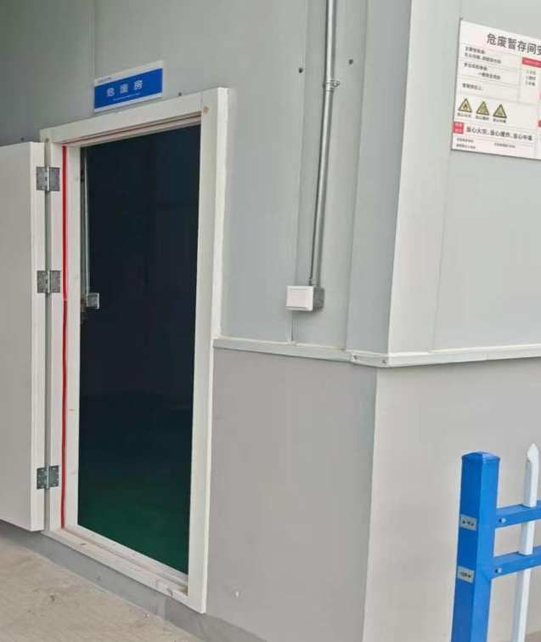 | 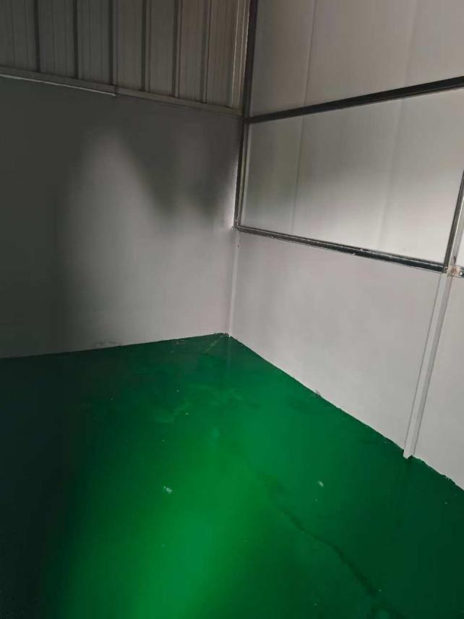
危废库（外部） | 危废库（内部）
8.5企业环境风险措施及应急预案落实情况
企业正在编制环境风险应急预案。
8.6企业排污许可证情况
企业已进行排污许可申领（编号为91340422MA8QR7QL98001U）。

表九 “三同时”验收情况一览表
表9-1 “三同时”验收情况一览表
项目 | 污染源 | 环评治理措施 | 批复要求 | 实际落实情况 | 验收监测是否达标
废水 | 冷却循环水、生活污水 | 生活污水经化粪池预处理后混入冷却塔外排水由市政污水管网排入炎刘镇污水处理厂，经污水处理厂处理排入东淝河，废水量为840t/a | 加强水环境保护。项目运营期废水主要为生活污水、冷却塔外排水。生活污水经化粪池预处理后混入冷却塔外排水,由市政污水管网排入炎刘镇污水处理厂处理。规范建设雨水排放口，雨水进入市政雨水管网。厂区只能设置一个规范的污水总排放口。 | 生活污水经化粪池预处理后混入冷却塔外排水由市政污水管网排入炎刘镇污水处理厂，经污水处理厂处理排入东淝河，废水量为624t/a | 达标
废气 | 热熔废气、压铸废气、打磨废气、喷粉粉尘、固化粉尘、天然气燃烧废气 | 热熔：集气罩收集+布袋除尘器+15m高排气筒DA001高空排放  压铸：集气罩收集+油雾净化器+二级活性炭吸附装置+15m排气筒DA002、DA003、DA004高空排放  打磨：空间密闭收集+布袋除尘器+15m排气筒DA005高空排放  喷粉：空间密闭收集+二级滤芯+15m排气筒DA005高空排放  固化：空间密闭收集+二级活性炭+15m排气筒DA006高空排放  天然气燃烧：低氮燃烧+管道收集+15m排气筒DA007高空排放 | 做好大气环境质量控制。严格执行《中华人民共和国大气污染防治法》《安徽省大气污染防治条例》等大气污染防治法律、法规、规章及文件精神,落实《报告表》提出的废气污染防治措施。项目运营期产生的废气主要为热熔废气、压铸废气、打磨废气、喷粉废气、固化废气、天然气燃烧废气。(1)热熔废气：铝锭、锌锭在融化过程中会产生少量烟尘，经集气罩收集+布袋除尘器+15米高排气筒DA001达标排放;(2)压铸废气：压铸时脱模剂会产生挥发性有机物(非甲烷总烃)，经集气罩收集+二级活性炭吸附装置+15米排气筒DA002、DA003、DA004达标排放;(3)打磨废气：压铸成型的金属零件打磨过程产生颗粒物，经空间密闭收集+布袋除尘器+15米排气筒DA005达标排放;(4)喷粉废气：金属零件机加工后喷粉产生粉尘，经空间密闭收集+二级滤芯+15米排气筒DA005达标排放;(5)固化废气：喷粉后加热固化，固化时粉末中挥发性有机物成分挥发，生成固化废气(非甲烷总烃),经空间密闭收集+二级活性炭+15米排气筒DA006达标排放;(6)天然气燃烧废气：天然气燃烧产生颗粒物、氮氧化物、二氧化硫，通过低氮燃烧+管道收集+15米排气筒DA007达标排放。活性炭定期更换;排气筒和风机按要求规范设置。加强无组织废气防治，减少无组织废气排放。 | 热熔：集气罩收集+布袋除尘器+15m高排气筒DA001高空排放  压铸：集气罩收集+油雾净化器+二级活性炭吸附装置+15m排气筒DA002高空排放  打磨：空间密闭+集气罩软帘收集+布袋除尘器+15m排气筒DA003高空排放  天然气燃烧：低氮燃烧+布袋除尘器+15m高排气筒DA001高空排放 | 达标
噪声 | 厂房建筑隔声，机械设备减振，合理布局 |  | 加强噪声污染治理。运营期本项目噪声源主要是压铸机、下料机、电动冲床、精雕机、自动攻钻一体机、冷却塔、空压机、风机等设备运行时产生的噪声。通过选用低噪声设备、车间内合理布局、隔声、减震和加强对生产设备的保养、检修等措施，降低噪声对周围环境的影响，确保厂界噪声排放达到《工业企业厂界噪声环境排放标准》(GB12348-2008)中3类标准要求。 | 厂房建筑隔声，机械设备减振，合理布局 | 达标
固废 | 厂房西南角新建一般固废暂存间，面积约为30m²，厂房东北侧新建危废暂存间，面积约为30m²。生活垃圾委托环卫清运；一般固废：布袋收尘由公司收集后外售；危险废物：废活性炭、废液压油、废脱模剂、废液压油桶、废脱模剂桶由有资质单位定期处理，滤渣由原厂商回收利用 |  | 妥善处理固体废弃物。严格落实《报告表》中提出的固废污染防治措施。项目运营期产生的固体废物包括布袋除尘器收尘、打磨边角料、废活性炭、废脱模剂桶、废切削液、废切削液桶、废液压油、废液压油桶、脱模剂滤渣、废切削液金属屑及生活垃圾等。按照《危险废物贮存污染控制标准》(GB18597-2023)中有关规定及《危险废物识别标志设置技术规范》要求，规范设置和管理危险废物暂存场所，设置危险废物识别标志。设置建筑面积30平方米的危废暂存间，运营期产生的废活性炭、废脱模剂桶、废切削液、废切削液桶、废液压油、废液压油桶、脱模剂滤渣等，暂存于危废暂存间，定期委托有危废处置资质单位处理处置，废切削液金属屑由冶炼企业回收后再利用;一般固废主要包括布袋除尘器收尘、打磨边角料等，设置建筑面积30平方米的一般固废暂存处，布袋除尘器收尘、打磨边角料收集后外售;生活垃圾设置分类收集设施，分类收集后委托环卫部门清运处理。 | 厂房西南角新建一般固废暂存区，面积约为30m²，厂房北侧新建危废暂存间，面积约为50m²。生活垃圾委托环卫清运；一般固废：布袋收尘由公司收集后外售；危险废物：废活性炭、废液压油、废脱模剂、废液压油桶、废脱模剂桶由马鞍山澳新环保科技有限公司定期处理，滤渣由原厂商回收利用 | 达标
防渗及风险 | 加强生产管理；加强总图布置和建筑安全防范；严格按照要求储存危险废物；危废暂存间重点防渗区防渗措施；火灾预防措施 |  | 做好土壤及地下水污染防治。为避免对地下水体、土壤造成影响，建设单位采取分区防渗的措施。危废暂存间设置为重点防渗区并落实防渗技术要求;生产车间设置为一般防渗区;除重点防渗区、一般防渗区外区域设置为简单防渗区。地面等效黏土防渗层厚度达到相关要求。加强有无渗漏情况检查巡查，防止污染土壤、地下水。  风险防范管理措施。项目主要环境风险来自危险废物贮存、使用、运输、装卸过程及液压油、废液压油、废脱模剂泄漏的环境风险;厂区内发生火灾爆炸及其伴生环境事件。加强生产管理;加强总图布置和建筑安全防范;严格按照要求储存液压油、废液压油、废脱模剂等危险物质和处置危险废物;落实重点防渗区防渗措施。编制环境风险应急预案并报县生态环境行政主管部门备案，落实风险防范管控措施。 | 加强生产管理；加强总图布置和建筑安全防范；严格按照要求储存危险废物；危废暂存间重点防渗区防渗措施；火灾预防措施 | 达标

表十 验收监测结论
10.1 验收监测结论：
安徽蓝讯射频科技有限公司年产3000万只高功率射频无源器件项目运营工况稳定，满足验收监测技术规范要求，安徽诚翔分析测试科技有限公司现场监测时，各类环保设施运行正常，监测结果具有代表性。为此给出如下结论：
（1）废水监测结果分析评价：验收监测期间，废水总排口pH值在标准范围6-9内，COD日均值最大值为120mg/L、BOD₅日均值最大值为40.9mg/L、NH₃-N日均值最大值为811.2mg/L、SS日均值最大值为38mg/L，满足炎刘镇污水处理厂的接管标准：COD≤280mg/L、BOD₅≤180mg/L、氨氮≤30mg/L、SS≤180mg/L。
（2）厂界噪声监测结果分析评价：由监测结果可知，在竣工验收监测期间，该项目南厂界的昼间噪声最大值为60dB(A)满足《工业企业厂界环境噪声排放标准》（GB12348-2008）中3类区标准限值的要求：昼间噪声≤65dB(A)。
（3）无组织废气监测结果分析评价：验收监测期间，本项目厂界无组织监测点总悬浮颗粒物最大浓度为0.368mg/m³，满足《大气污染物综合排放标准》（GB16297-1996）中相关标准：颗粒物≤1.0mg/m³，非甲烷总烃最大浓度为1.19mg/m³，满足《大气污染物综合排放标准》（GB16297-1996）中相关标准：、非甲烷总烃≤4.0mg/m³。厂区内厂房外非甲烷总烃无组织排放小时均值最大为1.84mg/m³，瞬时值最大为1.82mg/m³，满足《固定源挥发性有机物综合排放标准 第 5 部分：其他行业》（DB 34/ 4812.5—2024）中规定限值：小时均值≤6mg/m³、瞬时值≤20mg/m³。厂区内厂房外颗粒物无组织排放小时均值最大为0.867mg/m³，满足《铸造工业大气污染物排放标准》（GB39726—2020）中相关标准：颗粒物小时均值≤5mg/m³。
（4）在竣工验收监测期间，该项目DA002中非甲烷总烃有组织排放最大浓度为5.45mg/m³，最大排放速率为6.12×10⁻²kg/h，满足《固定源挥发性有机物综合排放标准 第 5 部分：电子工业》（DB 34/ 4812.5—2024）中相关标准：非甲烷总烃排放浓度≤60mg/m³、排放速率≤3.0kg/h；DA002低浓度颗粒物最大排放浓度为2.7mg/m³，DA003低浓度颗粒物最大排放浓度为4.7mg/m³，满足《铸造工业大气污染物排放标准》（GB39726—2020）排放标准：颗粒物≤30mg/m³。DA001低浓度颗粒物最大排放浓度为7.2mg/m³、二氧化硫未检出、氮氧化物最大排放浓度为67mg/m³，满足《工业炉窑大气污染综合治理方案》（环大气〔2019〕56号）标准：颗粒物≤30mg/m³、氮氧化物≤300mg/m³、二氧化硫≤200mg/m³。
（5）厂区固废经现场勘查结果：厂房西南角新建一般固废暂存区，面积约为30m²，厂房北侧新建危废暂存间，面积约为50m²。生活垃圾委托环卫清运；一般固废：布袋收尘由公司收集后外售；危险废物：废活性炭、废液压油、废脱模剂、废液压油桶、废脱模剂桶由马鞍山澳新环保科技有限公司定期处理，滤渣由原厂商回收利用
综上所述，本次验收监测工况稳定，环保设施正常运行，满足生产工况要求。项目执行了环境影响评价和“三同时”制度，环境保护手续齐全，在实施过程中基本按照环评文件及批复要求配套建设了相应的环境保护设施，落实了相应的环境保护措施，废气、废水、噪声等主要污染物达标排放，基本符合环境保护验收条件，建议同意该项目通过竣工环境保护验收。

10.2 建议
①制定完善环境管理规章制度并加强环境保护相关知识的宣传力度。
②加强环保设施的日常维护，确保环保设施的有效运行。
③维护好危废间地面防腐防渗层，做好危废管理工作。
④做好废气处理设施定期维护，定期进行监测，保证周边环境不受影响；

表十一 附件
- 项目地理位置图
- 项目总平面布置图
- 项目周边关系图
- 雨污管网图
  - 建设项目审批意见
  - 用水量说明；
  - 排污许可；
  - 承诺函；
  - 危废处置合同
  - 验收监测报告
  - 应急预案备案表

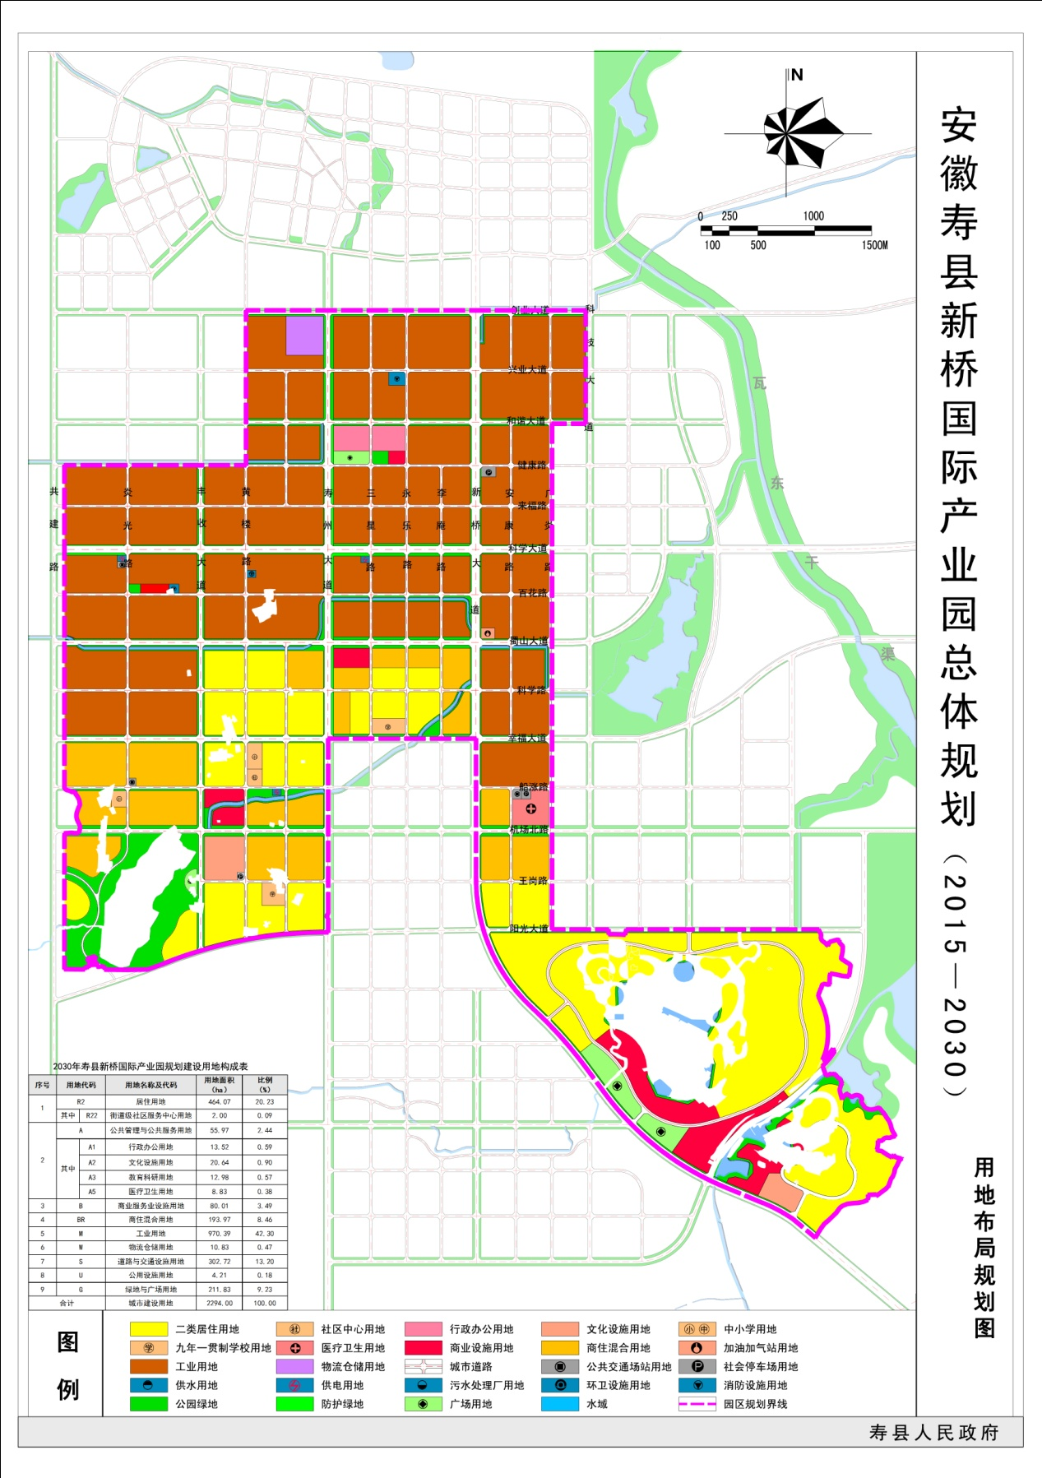
附图1项目地理位置图

本项目
116度53分6.241秒，32度2分12.980秒7

附图2 项目总平面布置图

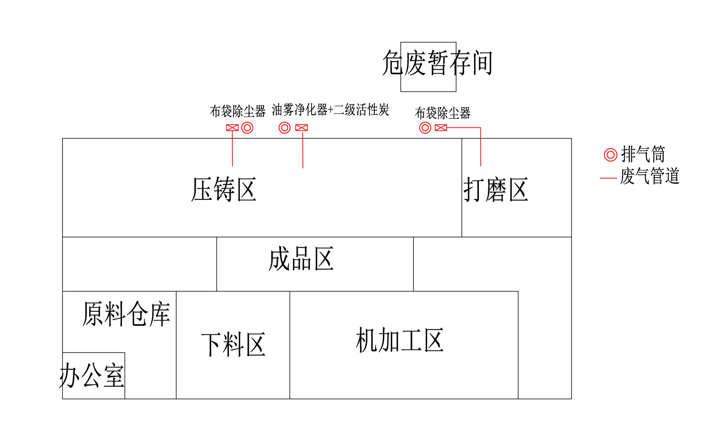


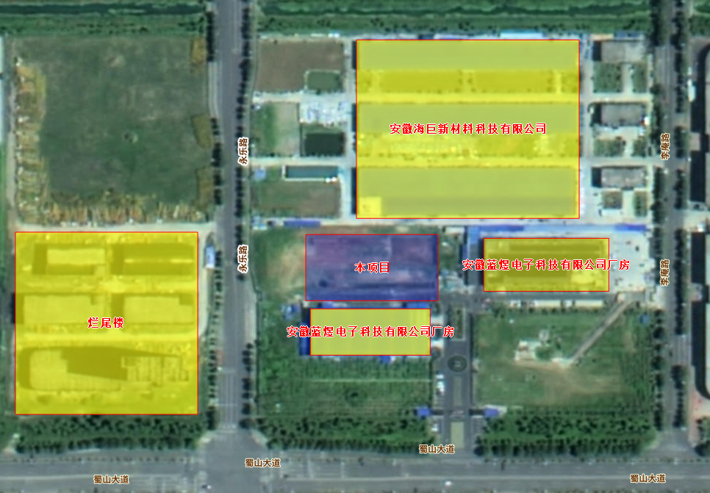
附图3 项目周边关系图

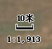

附图4、雨污管网图
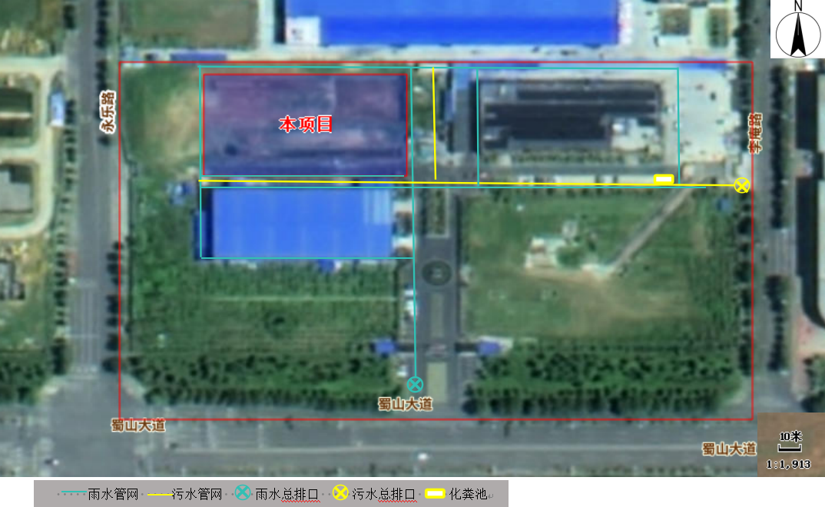

附件1 审批意见
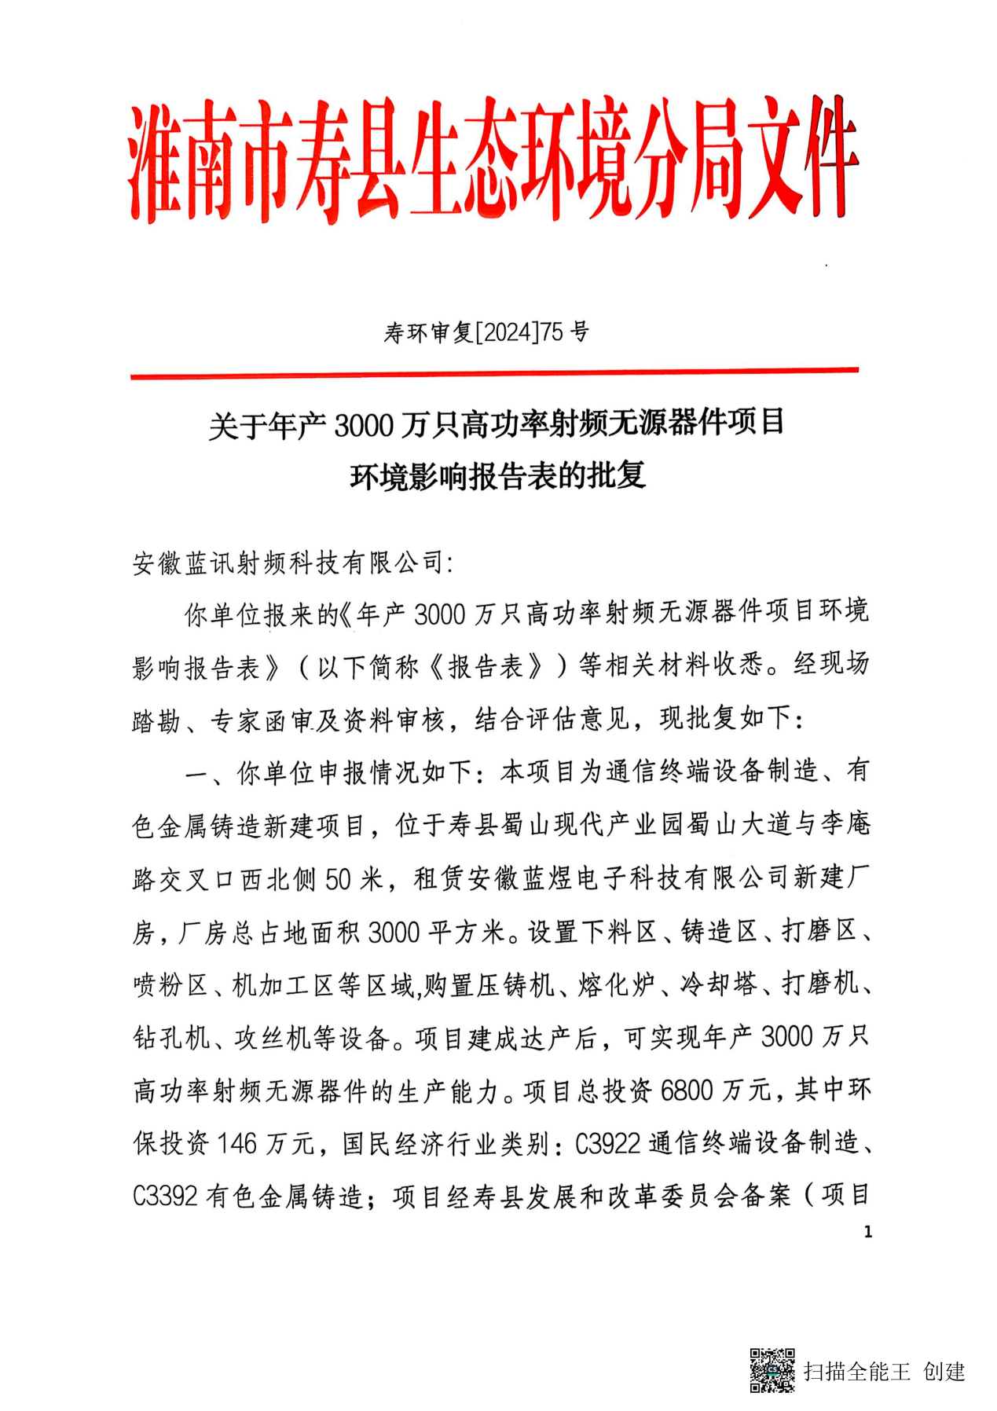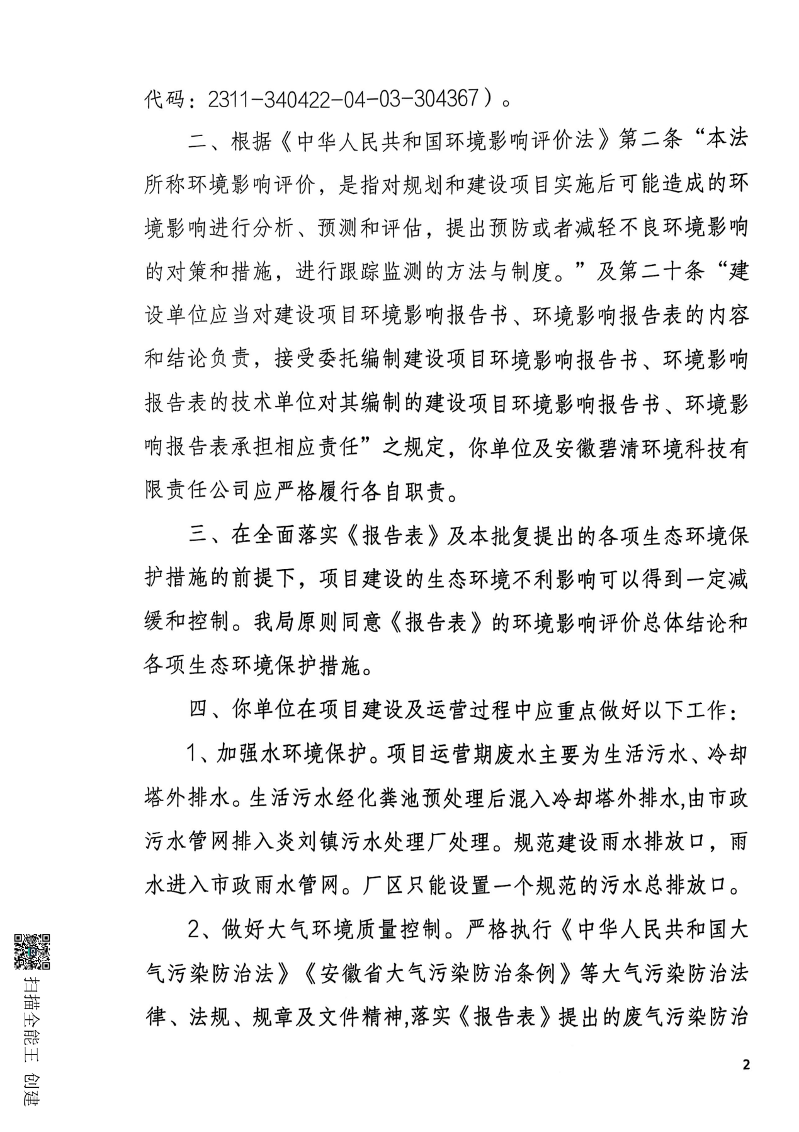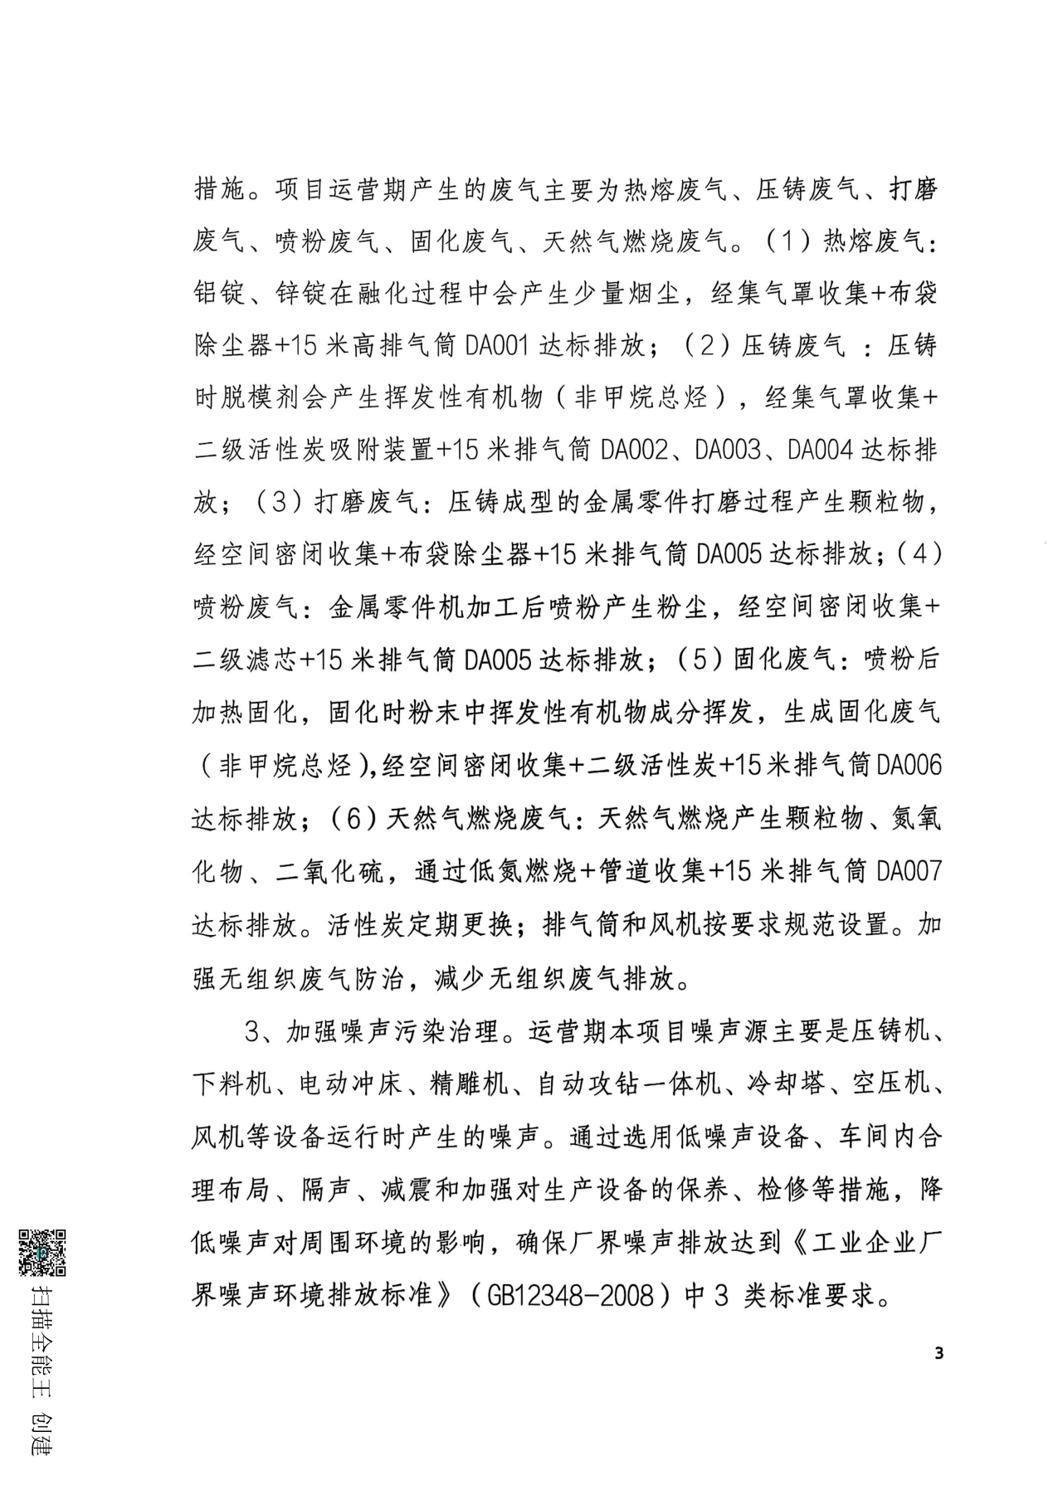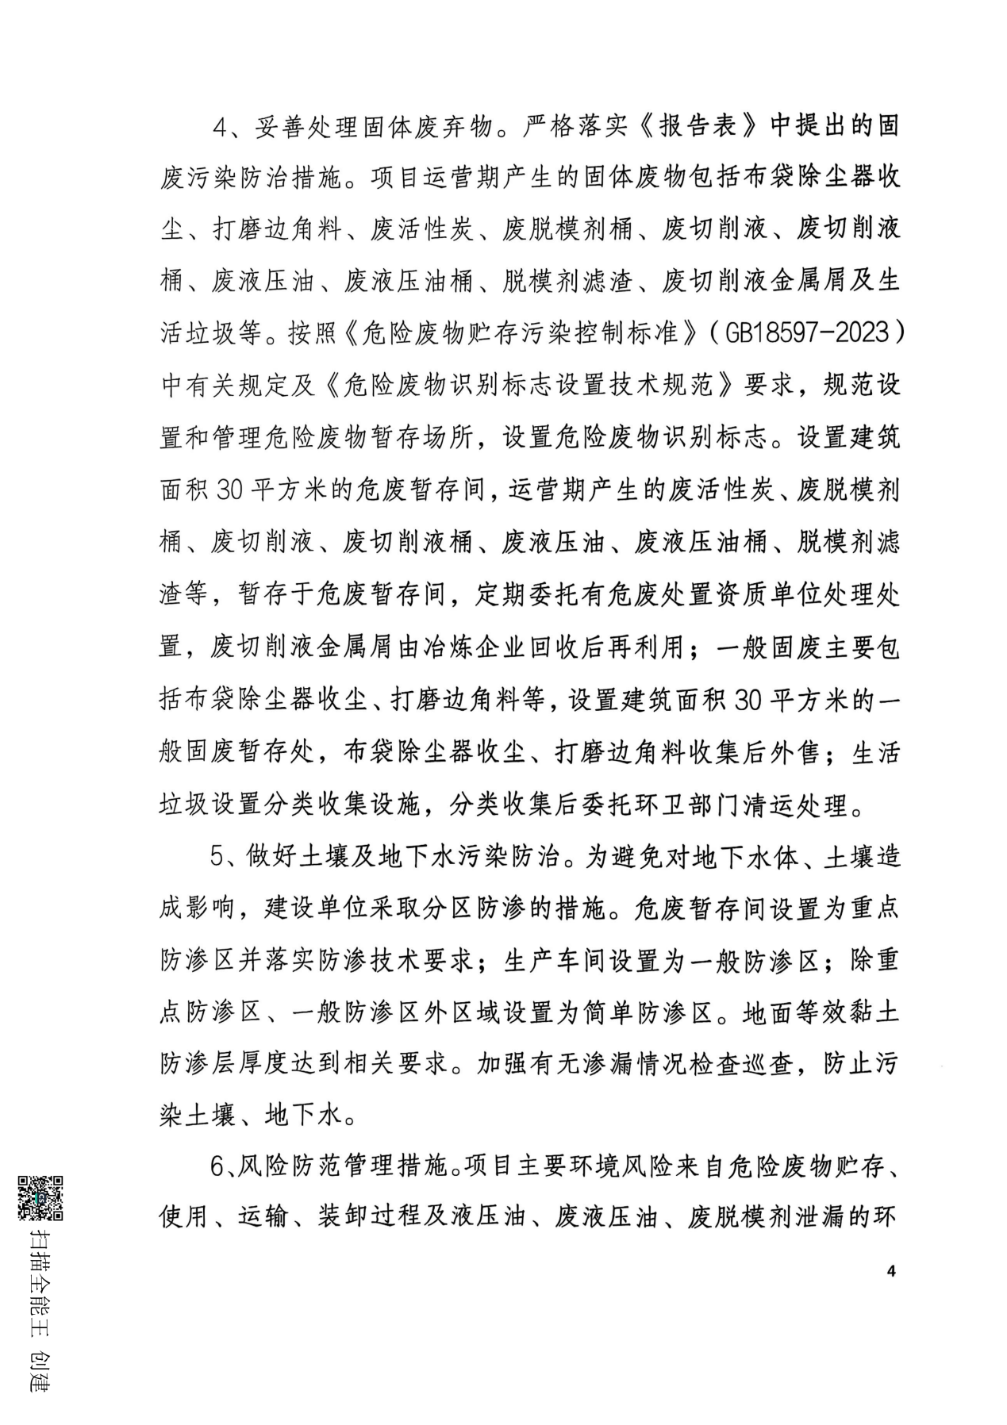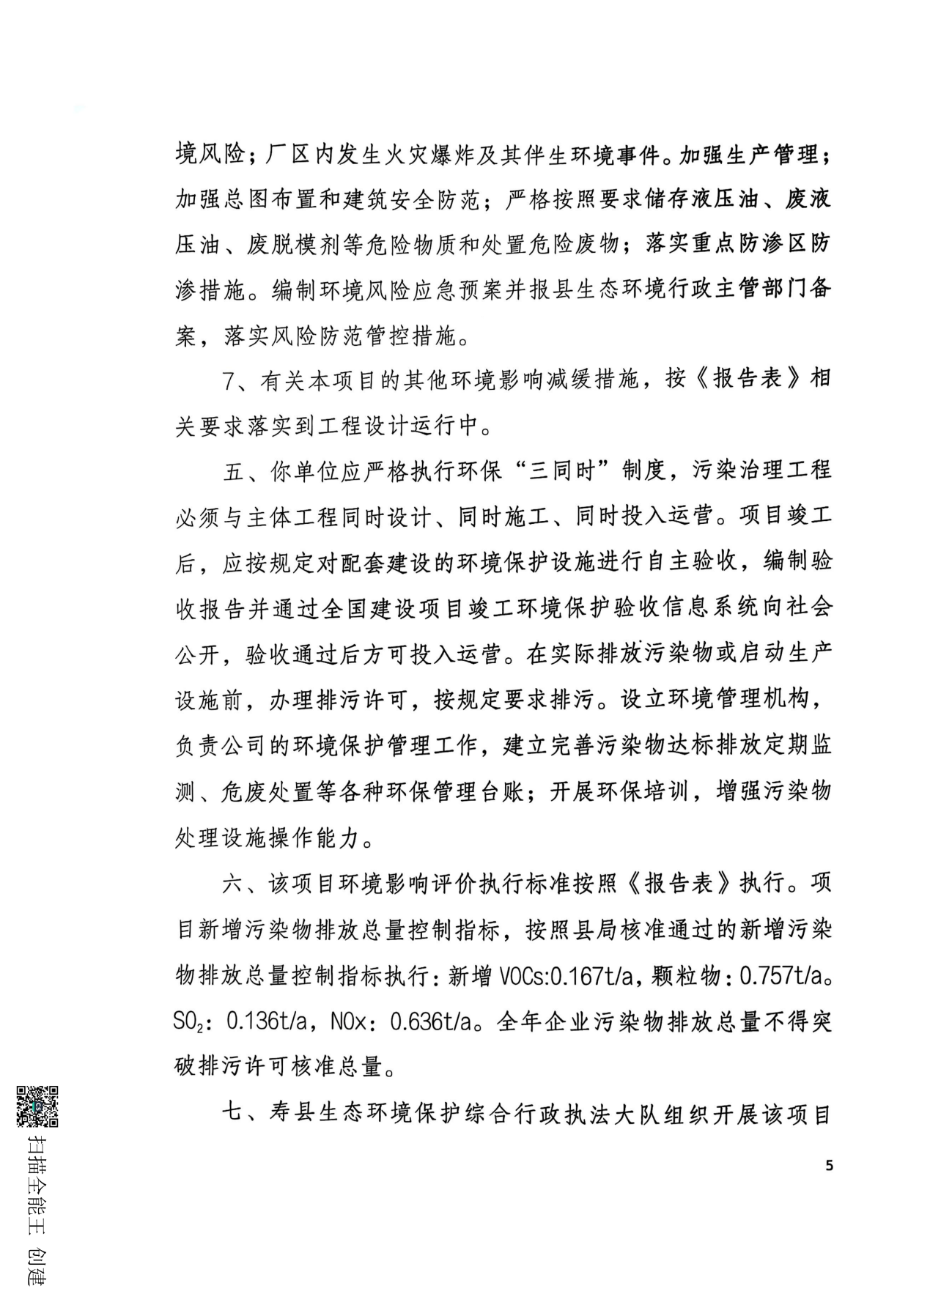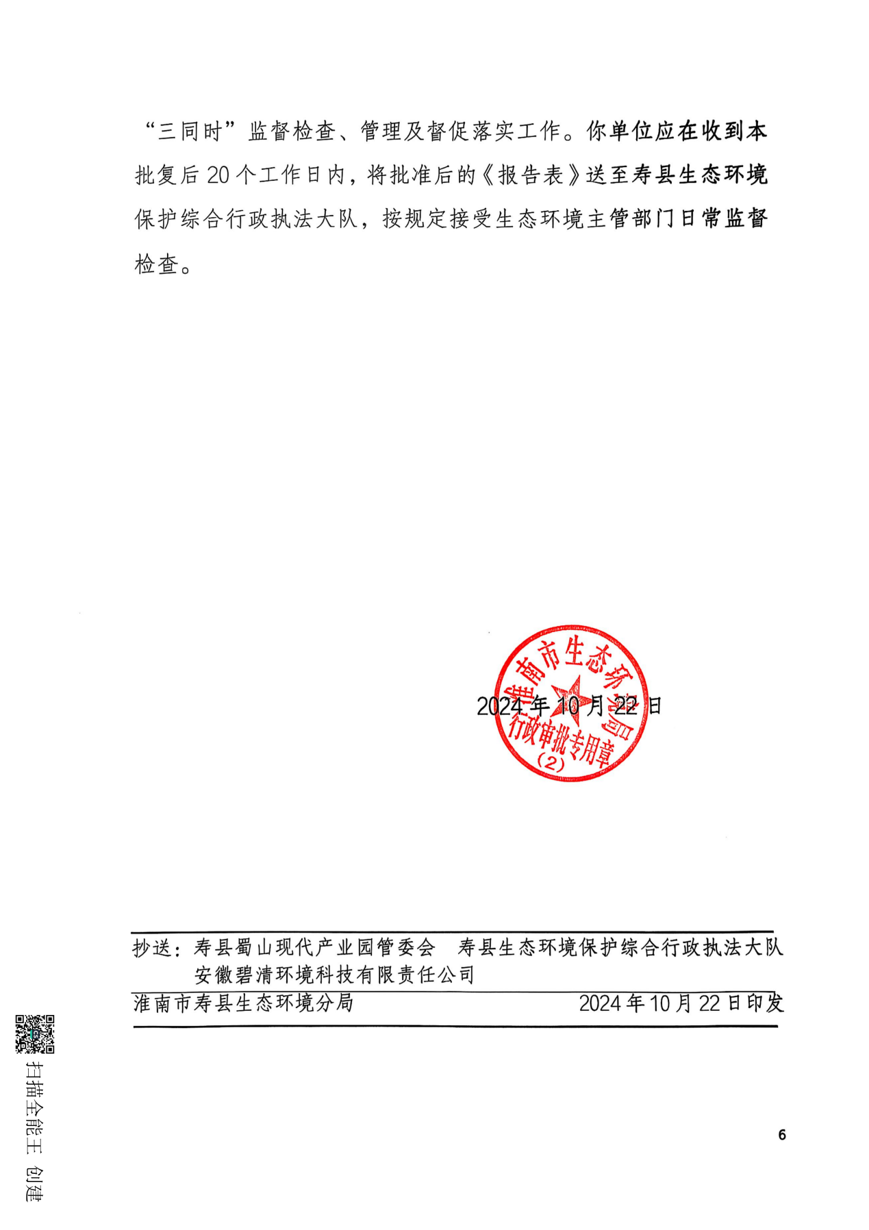

附件2 用水量说明

用水说明
安徽蓝讯射频科技有限公司投资4500万元，租赁安徽省淮南市寿县蜀山现代产业园蜀山大道与李庵路交叉口西北侧50米厂房，建设“年产3000万只高功率射频无源器件项目”。项目占地面积为3000平方米，项目主要设置下料区、铸造区、打磨区、喷粉区、机加工区及其余辅助区域。项目建成后，可达年产830万只耦合器、500万只功分器、26万只衰减器的生产能力。
5.4t/d。
特此说明。

安徽蓝讯射频科技有限公司

附件3 排污许可证
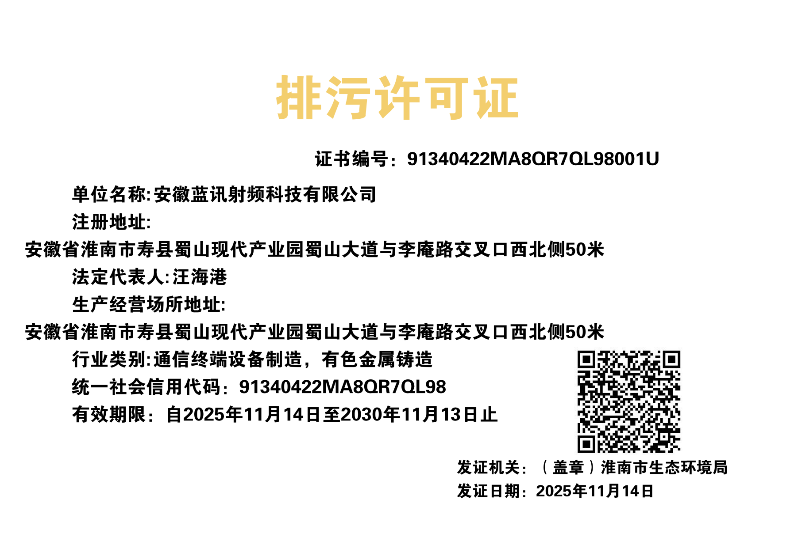

附件4 承诺函
承诺函
我单位按照《年产3000万只高功率射频无源器件项目》环境影响评价文件及其批复要求，已落实了相应的环境保护设施和措施。并作出承诺，保证所提供材料真实有效、全面与项目实际情况一致，并对因提供虚假材料引发的一切后果承担全部法律责任。
安徽蓝讯射频科技有限公司

附件5 危废处置合同
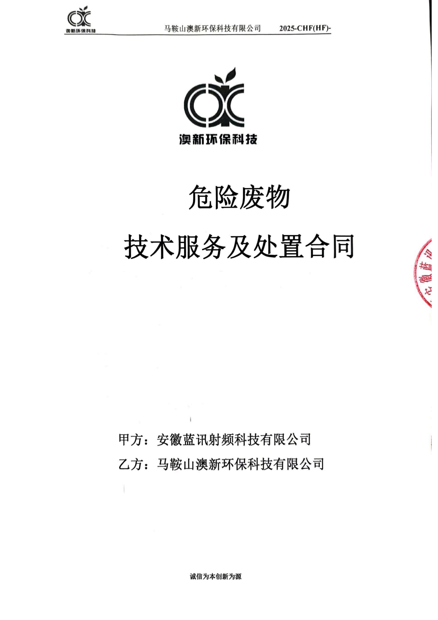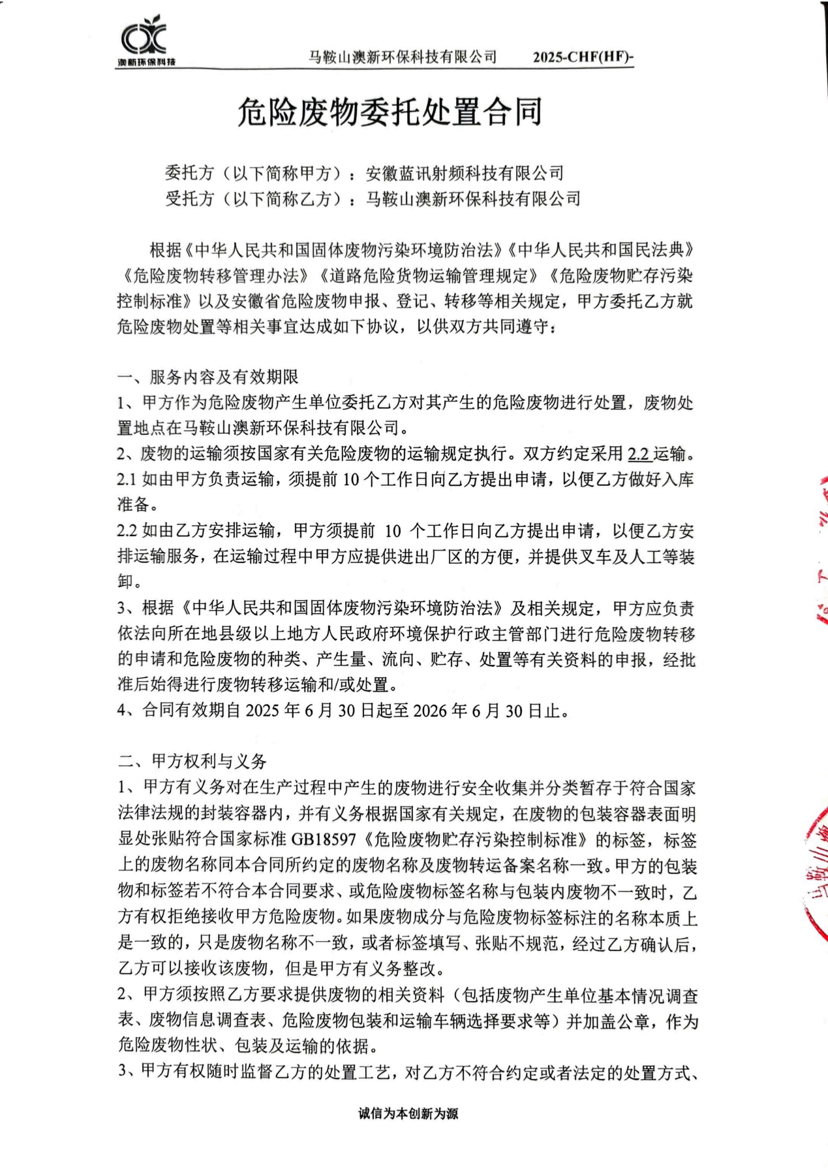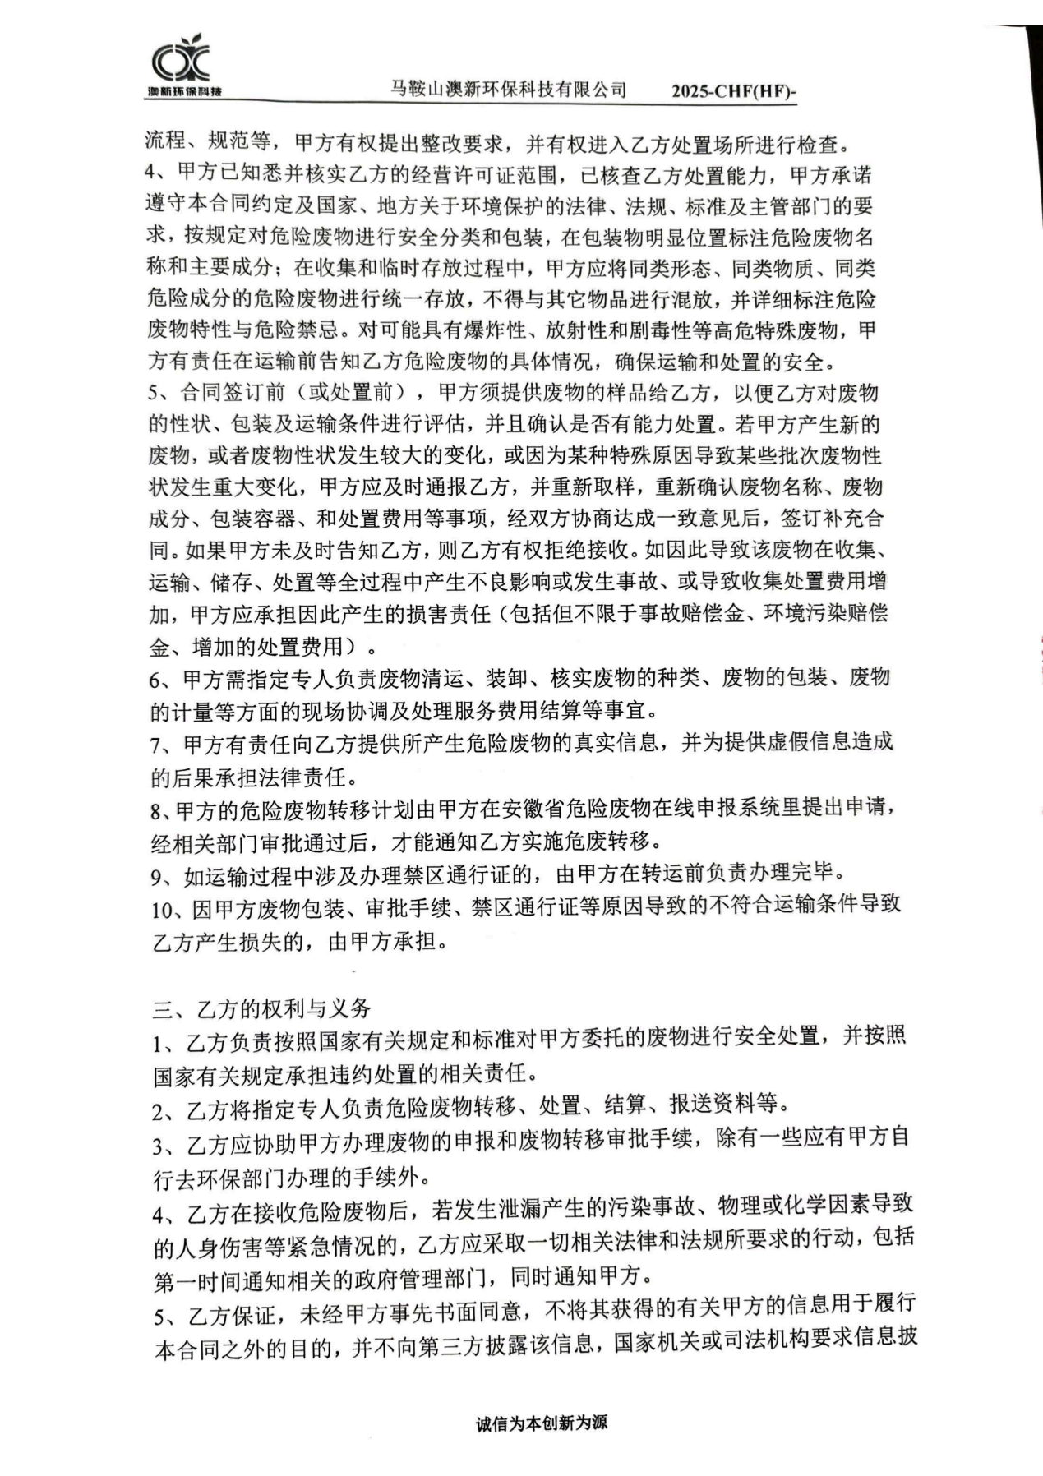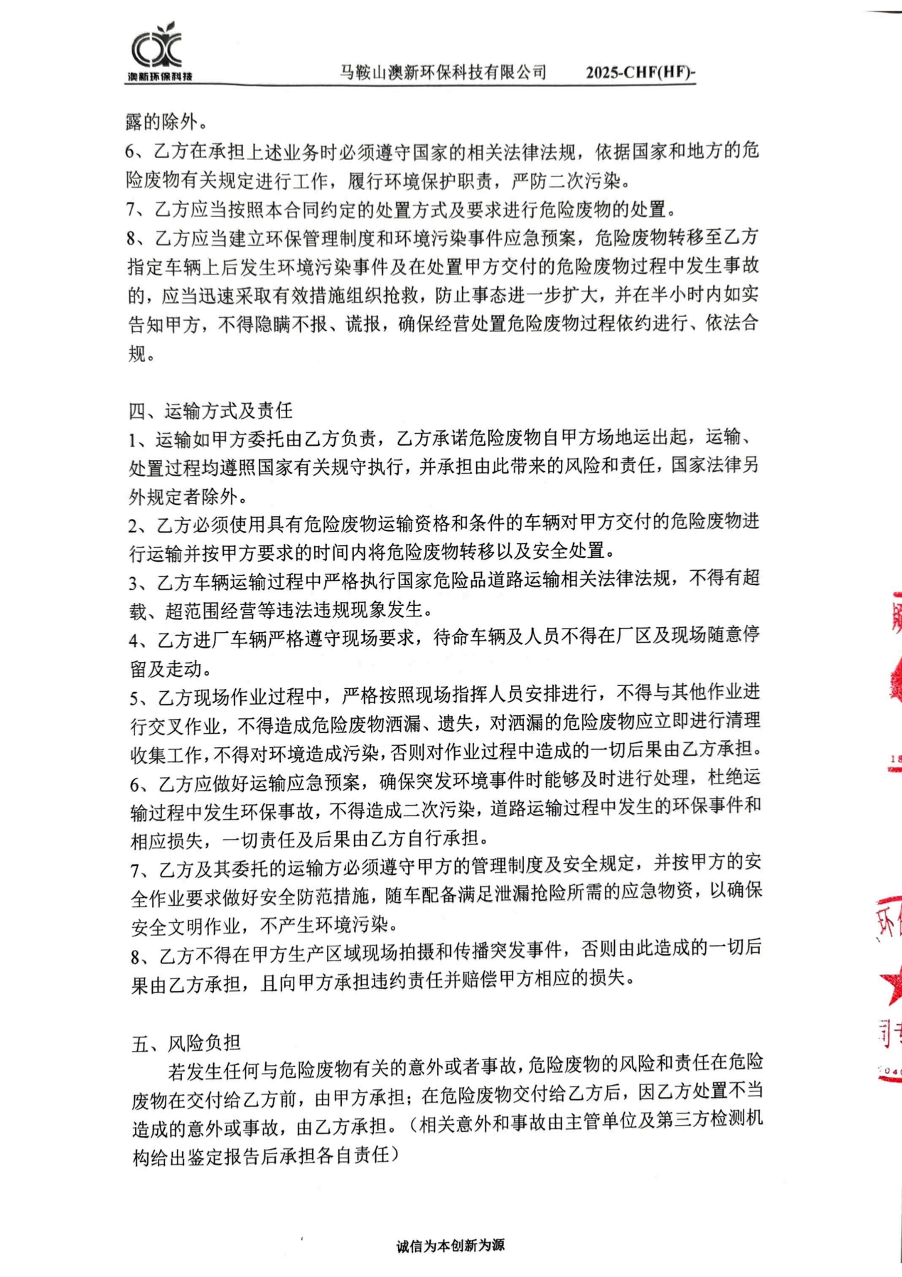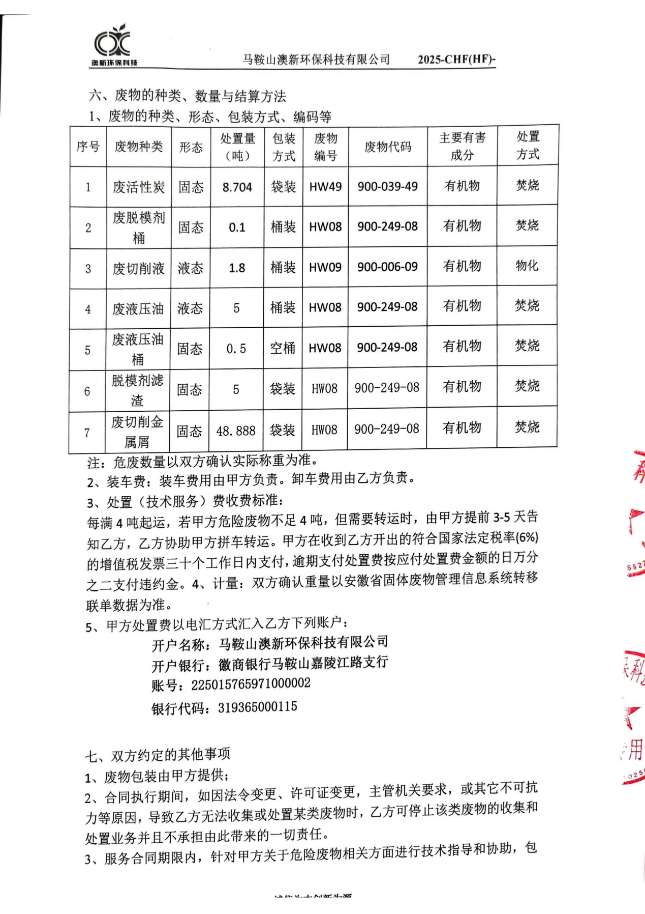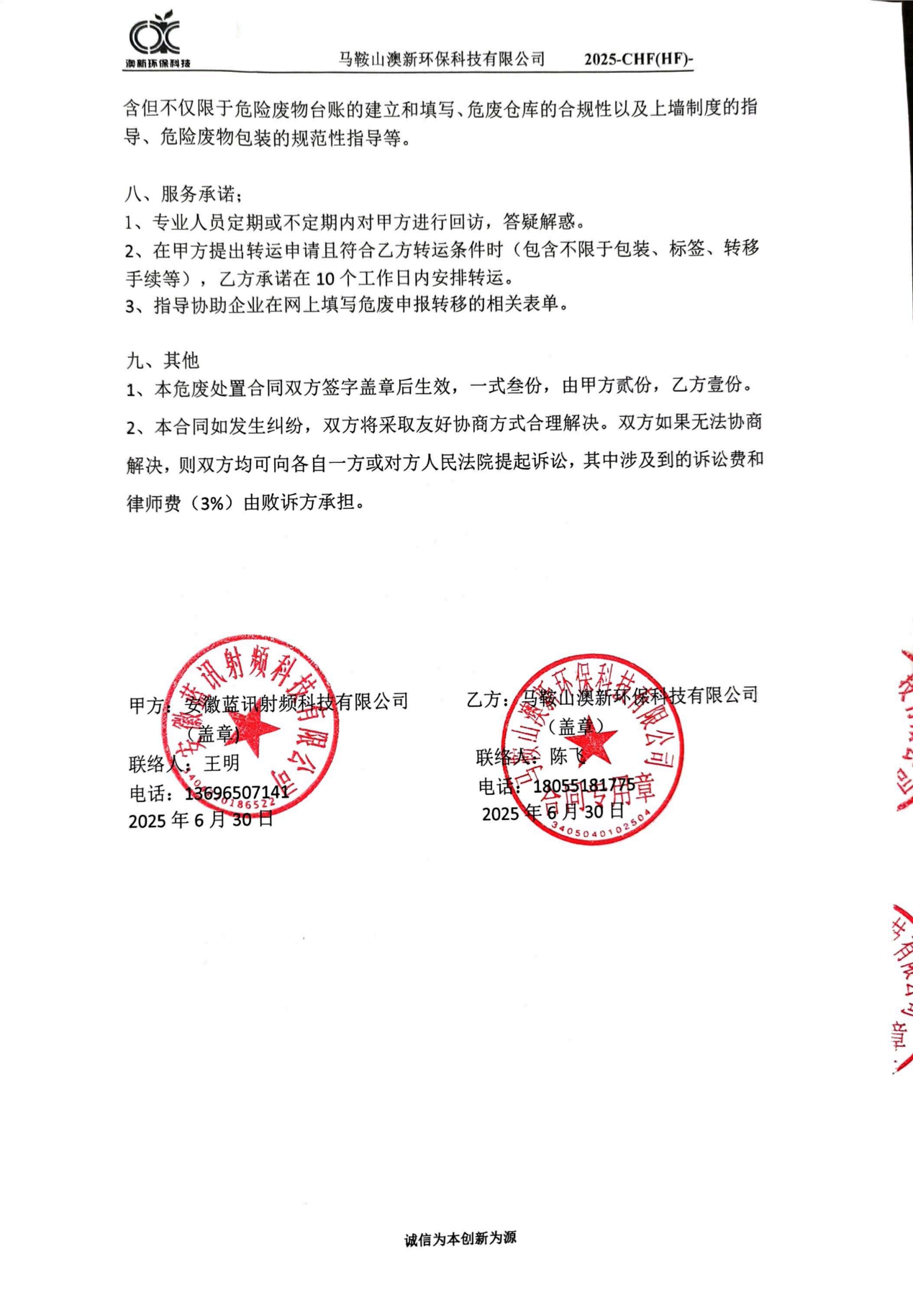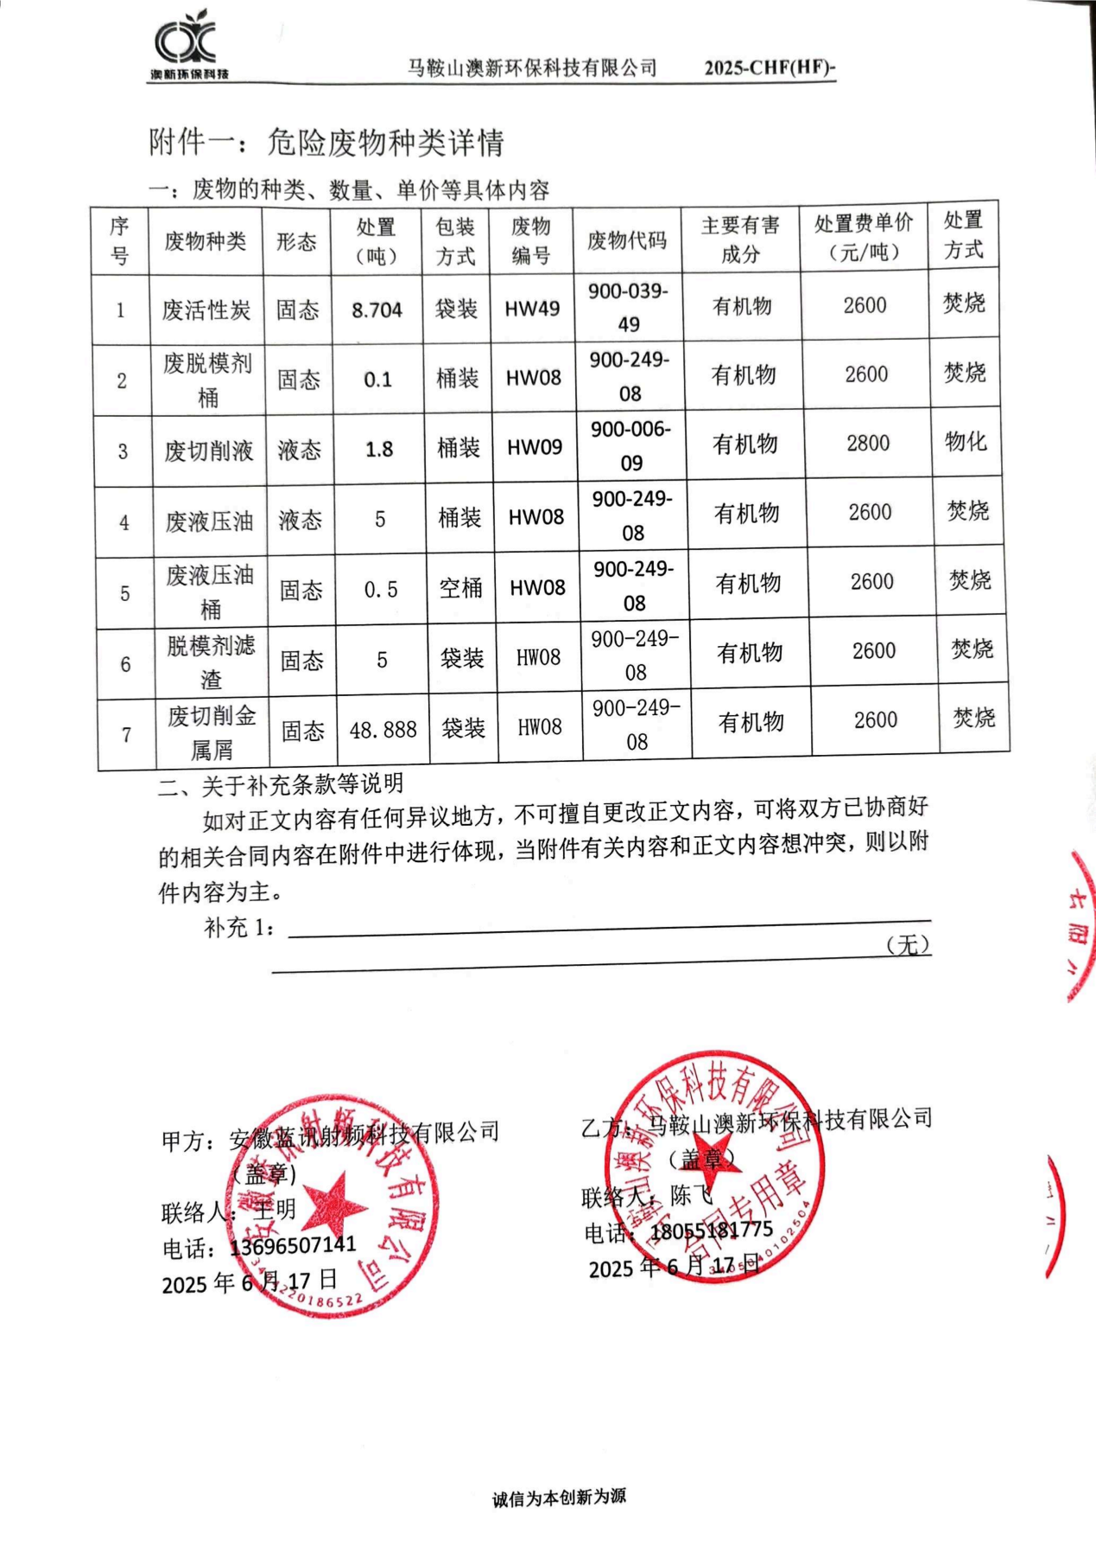

附件6 验收监测报告
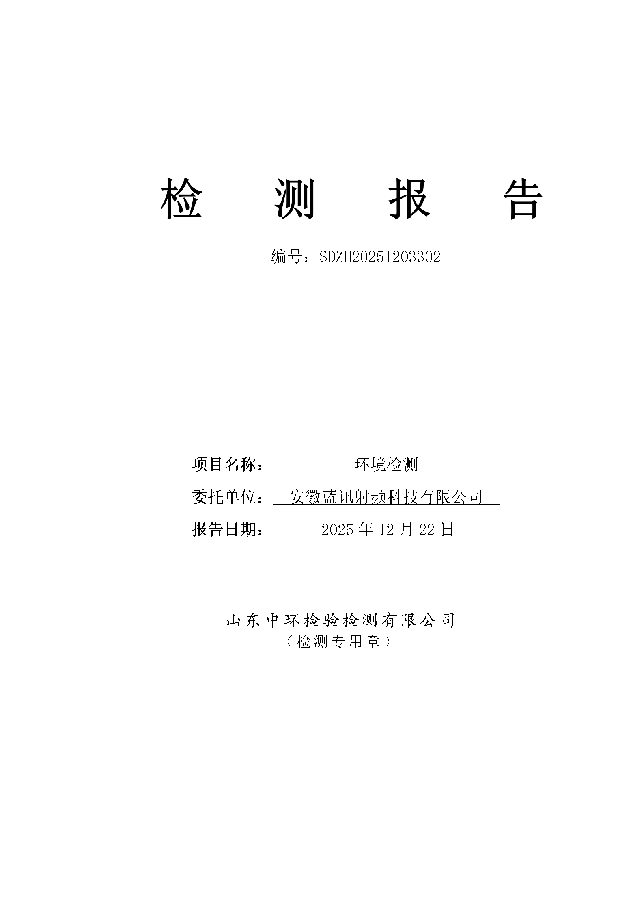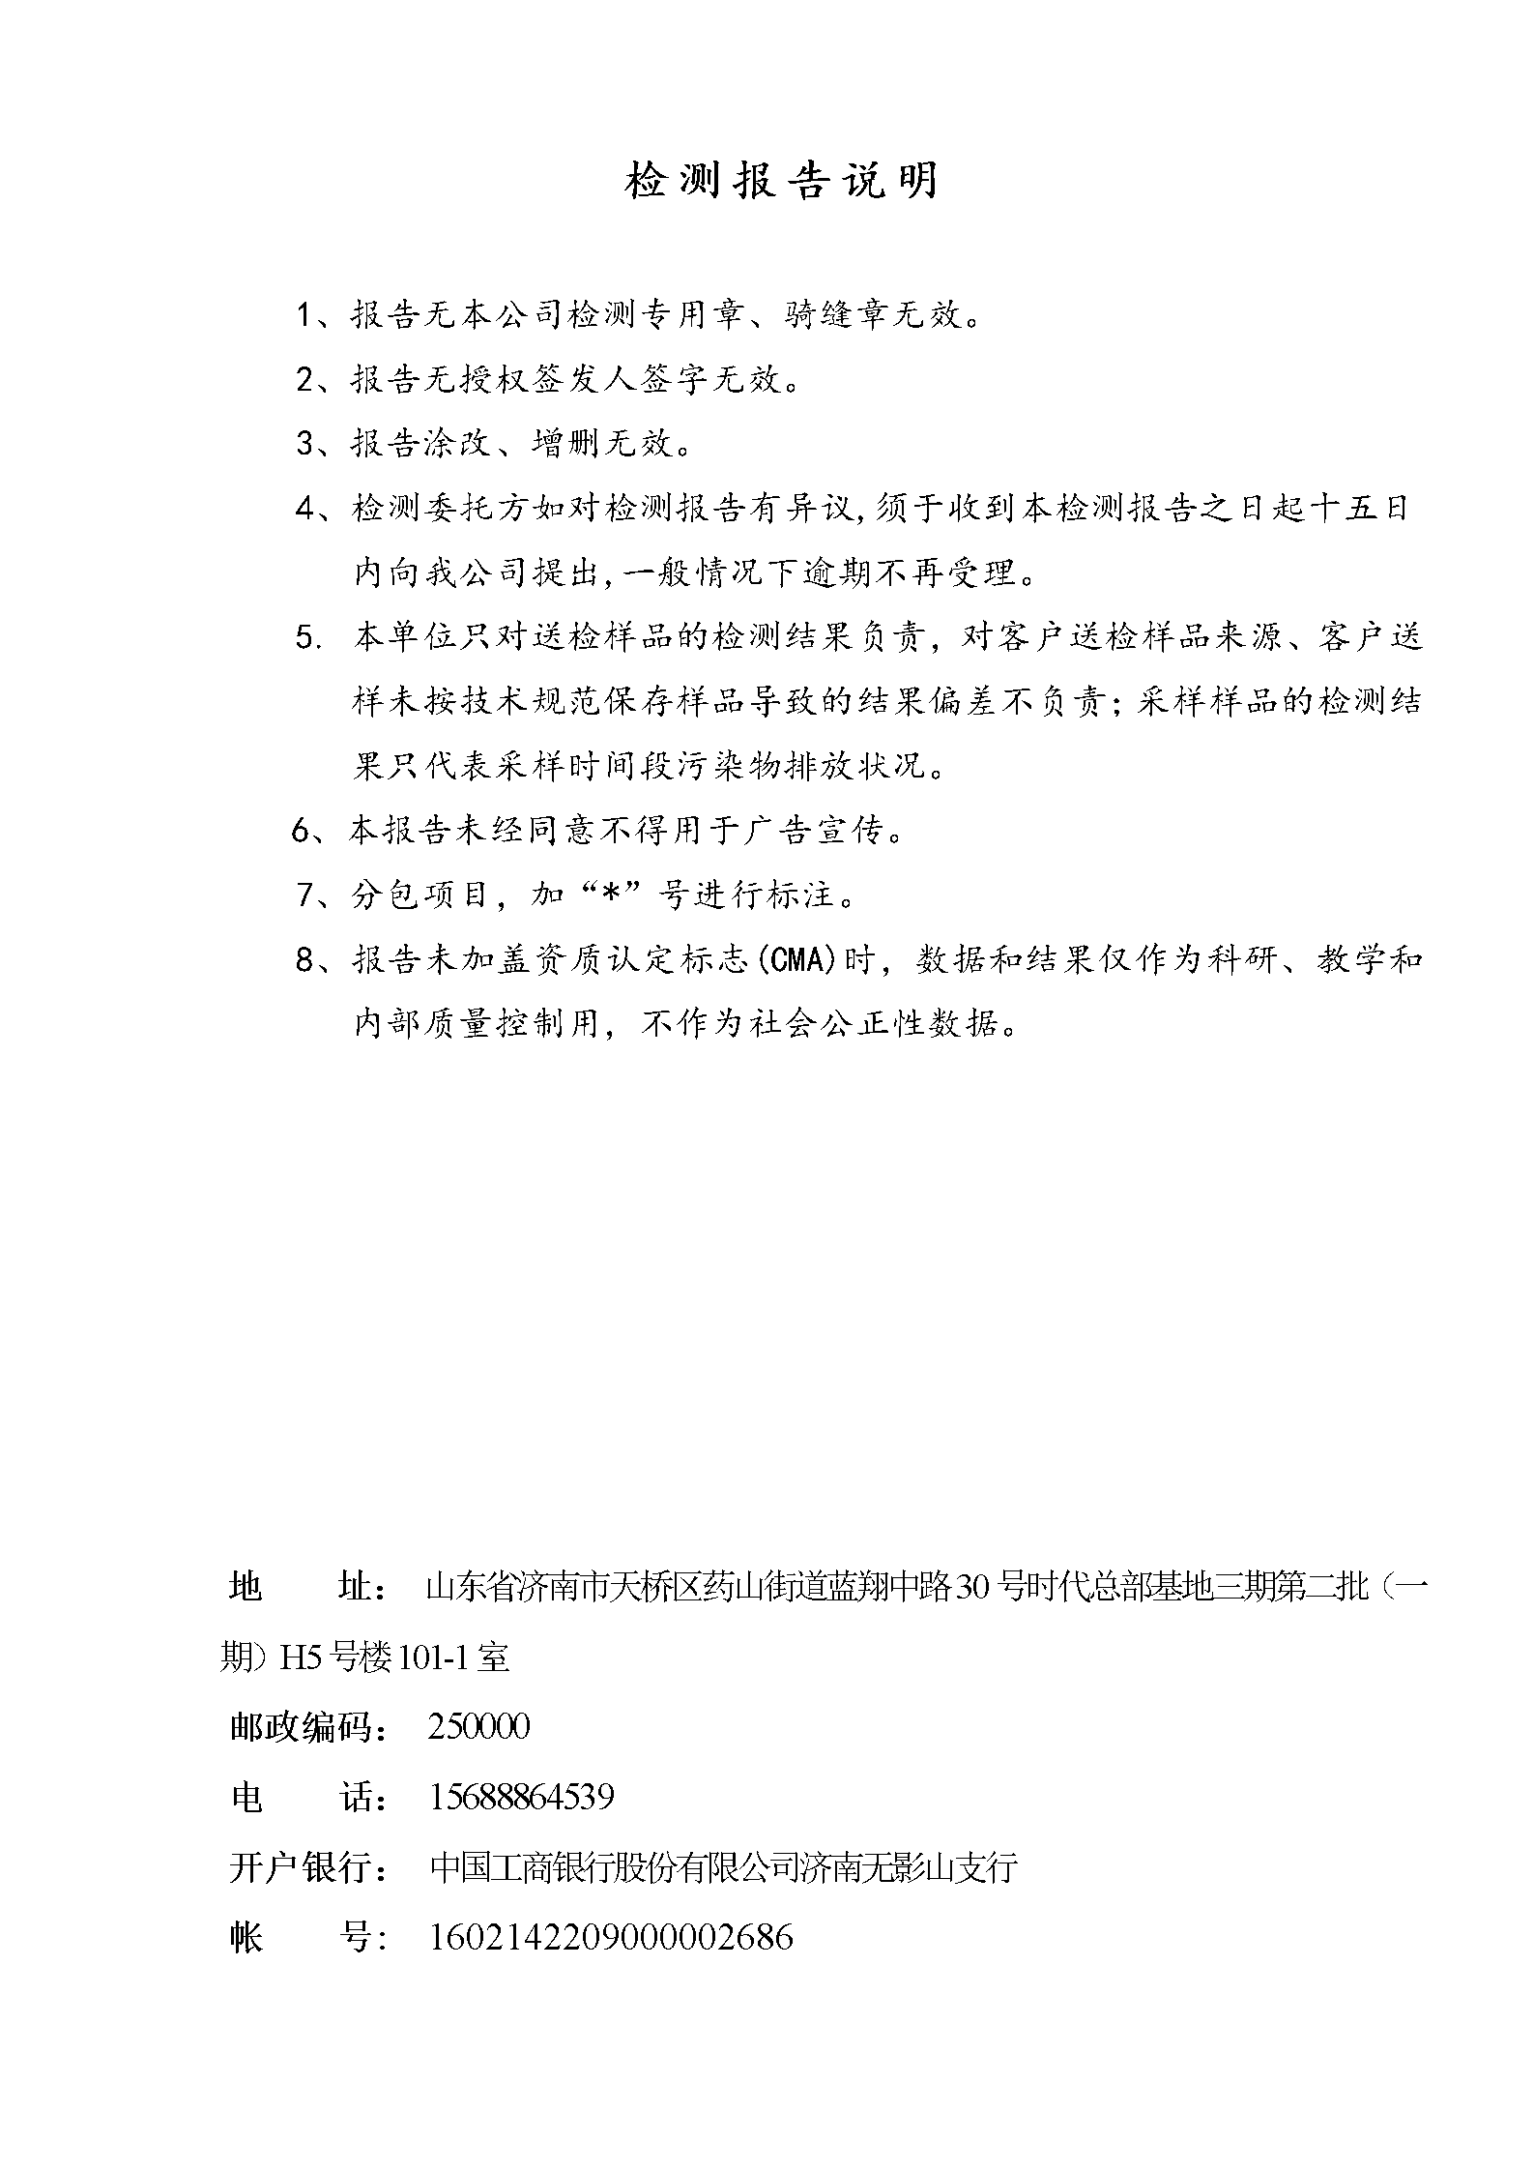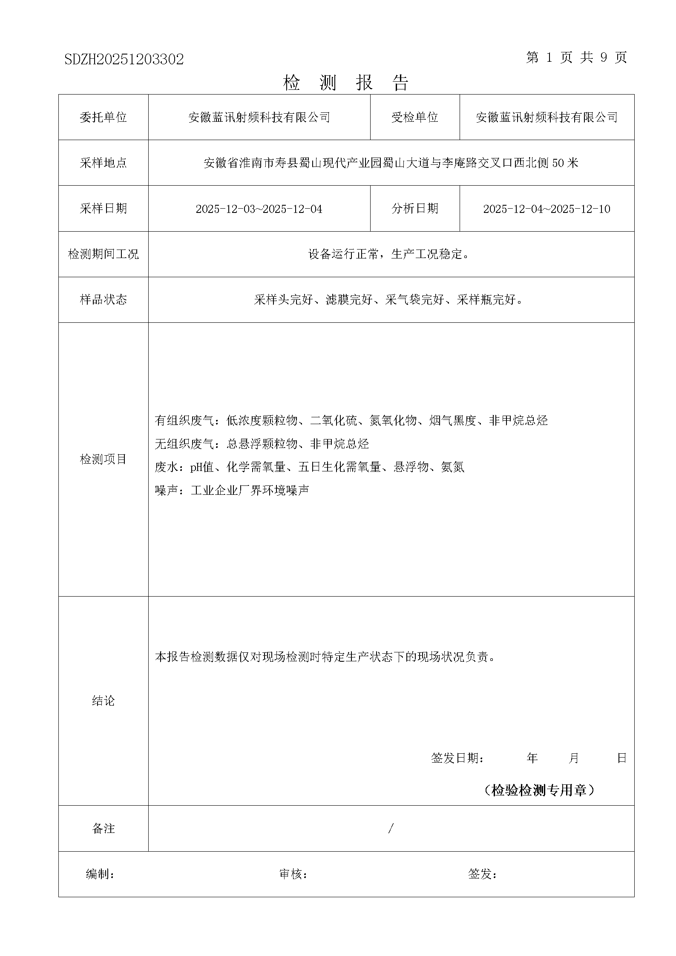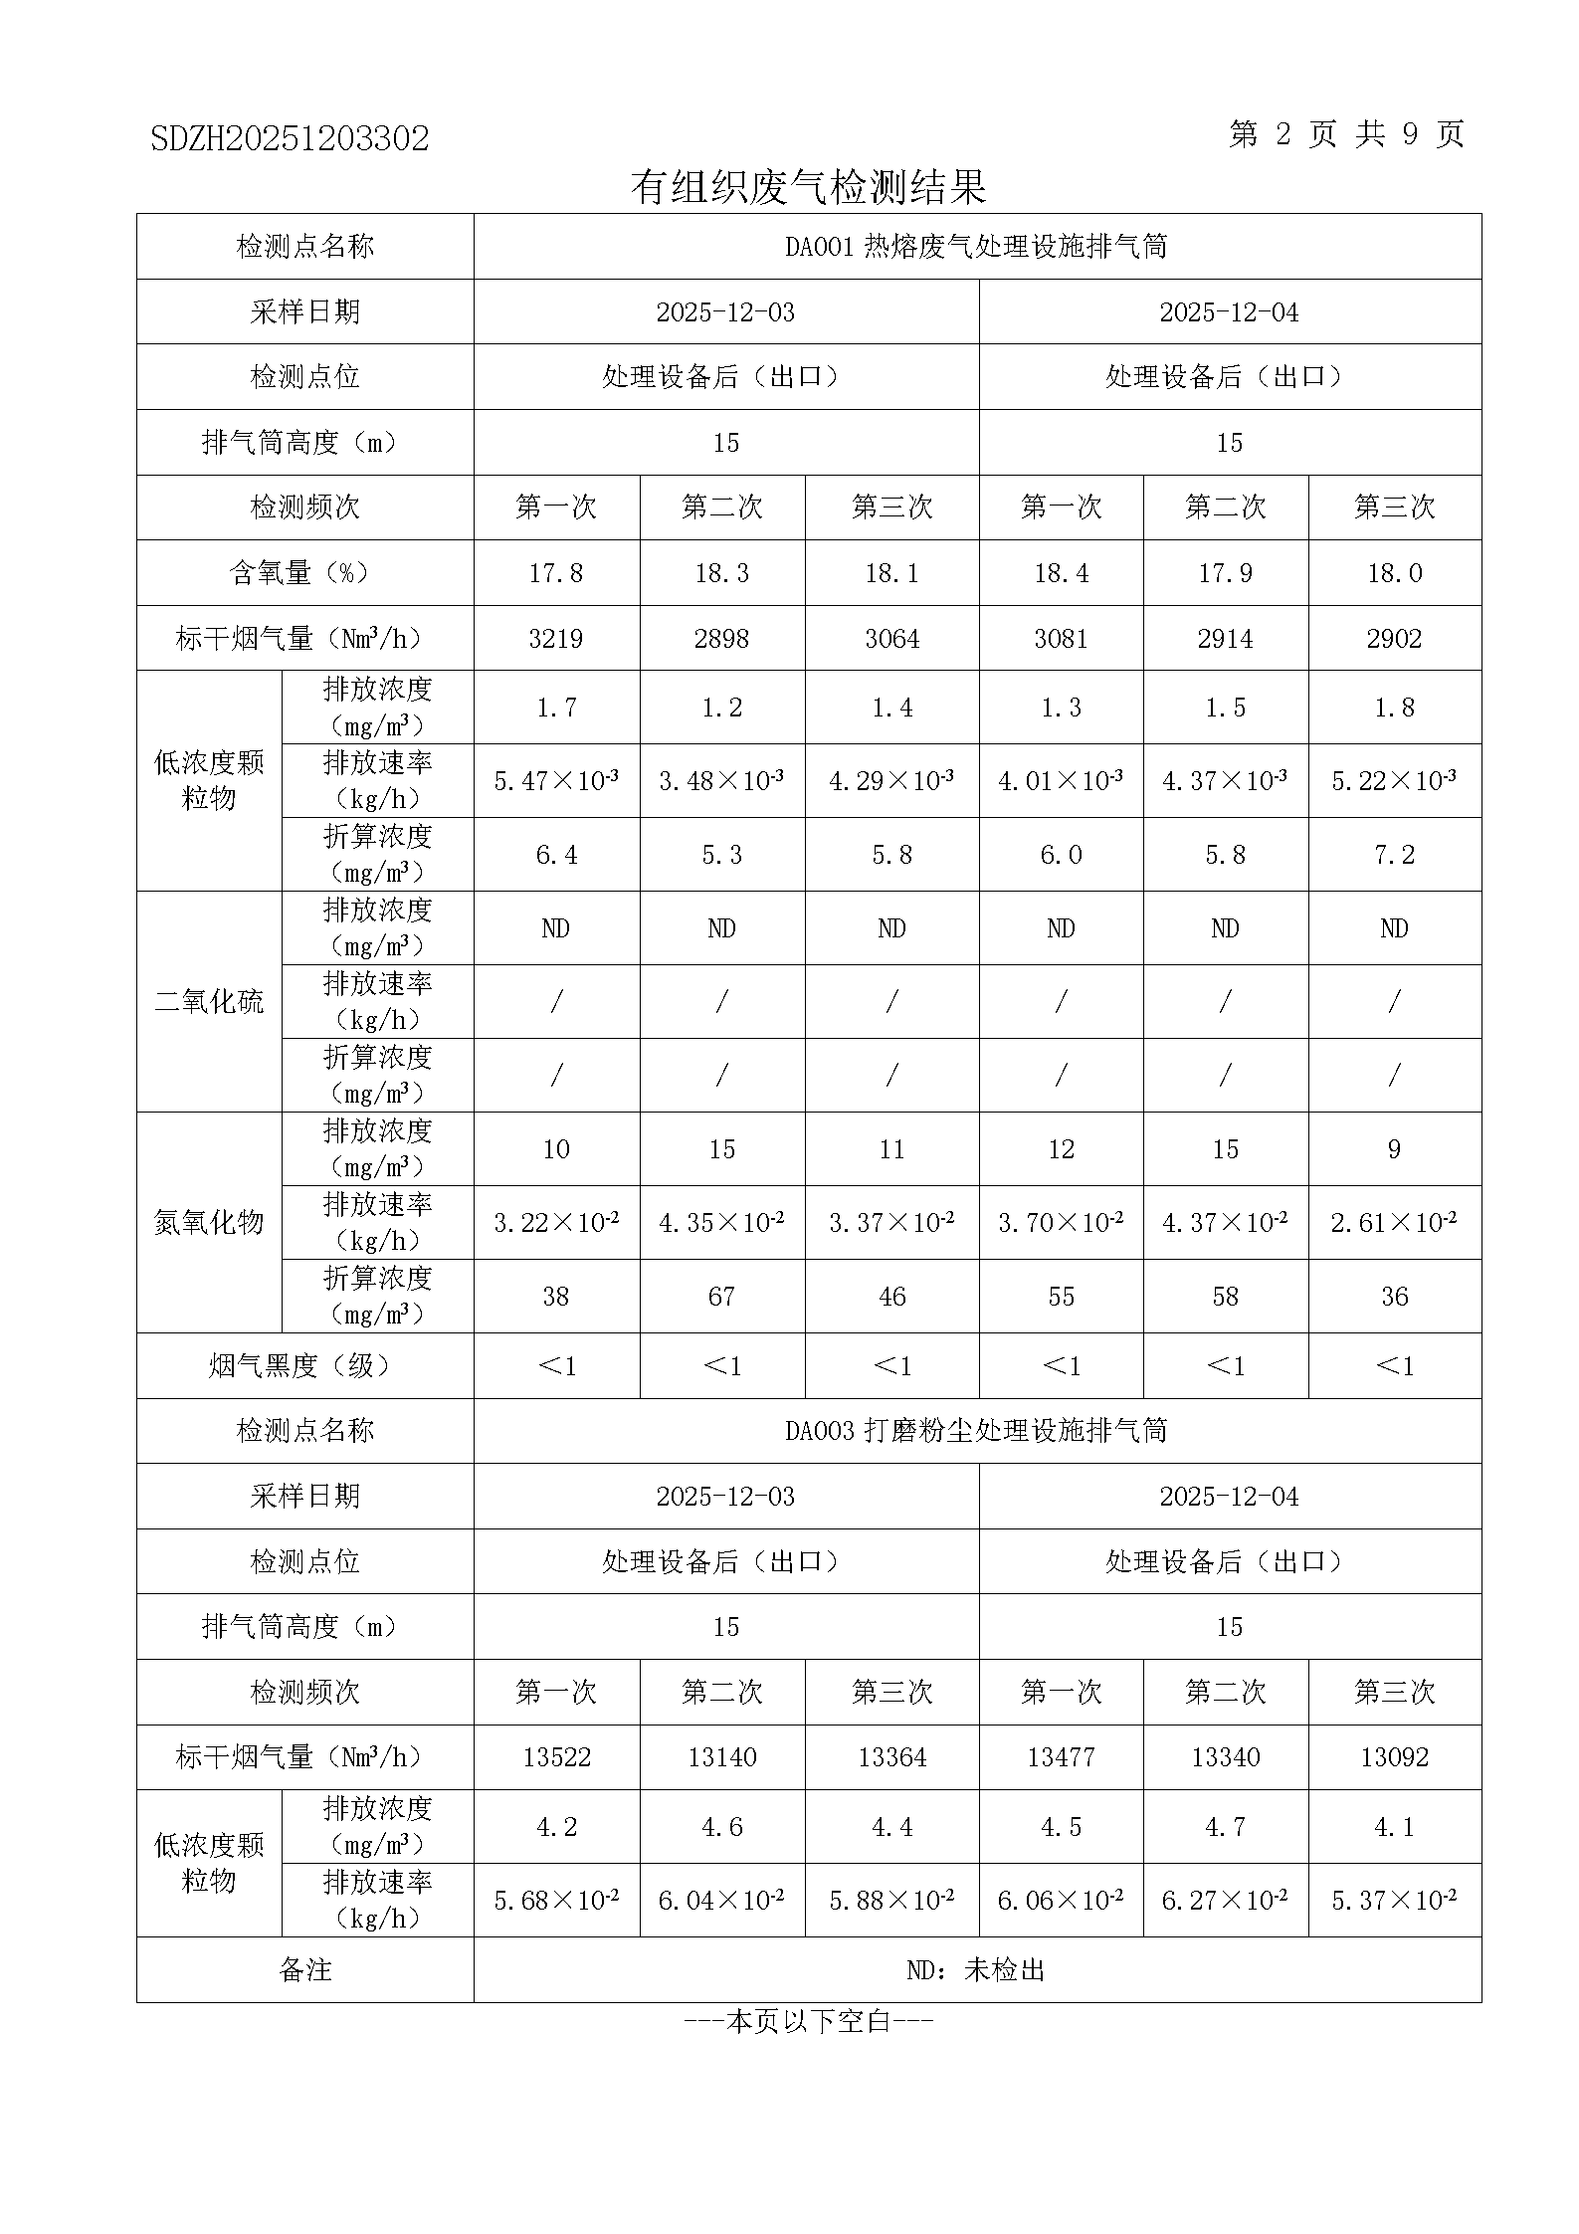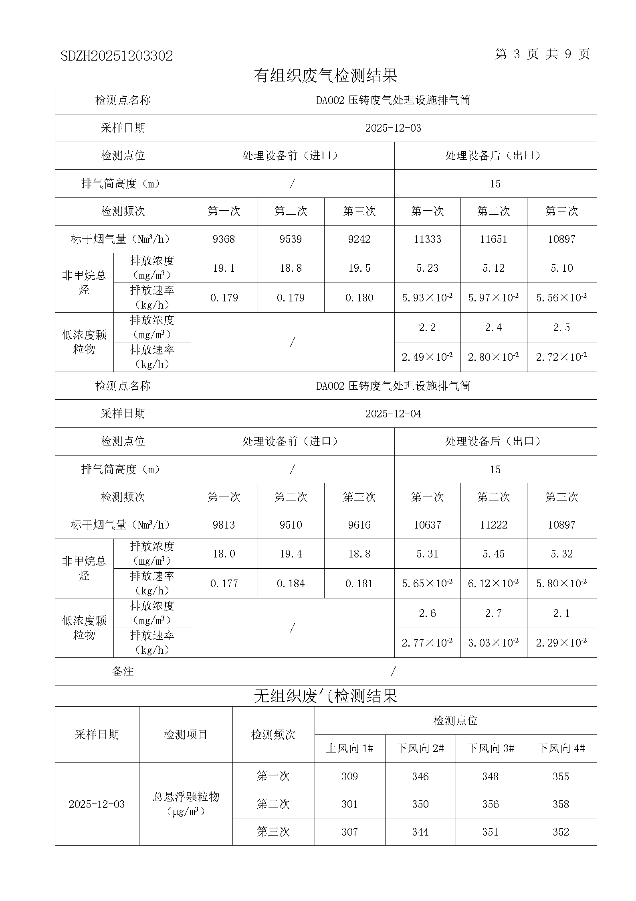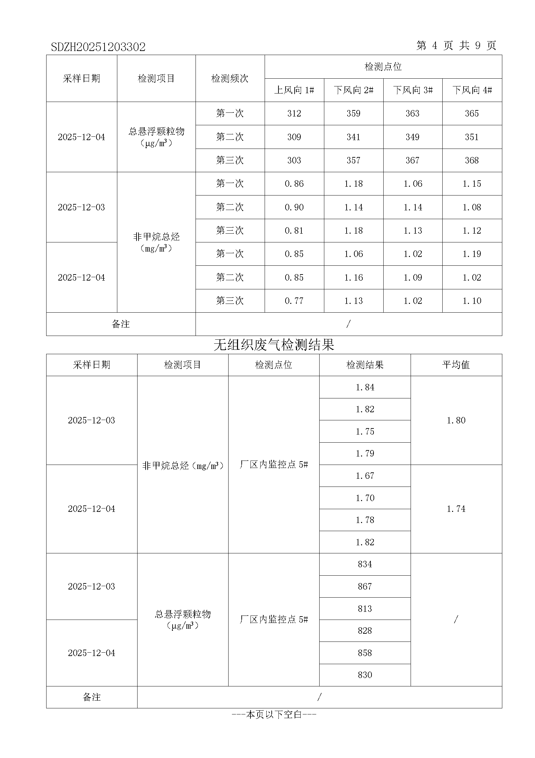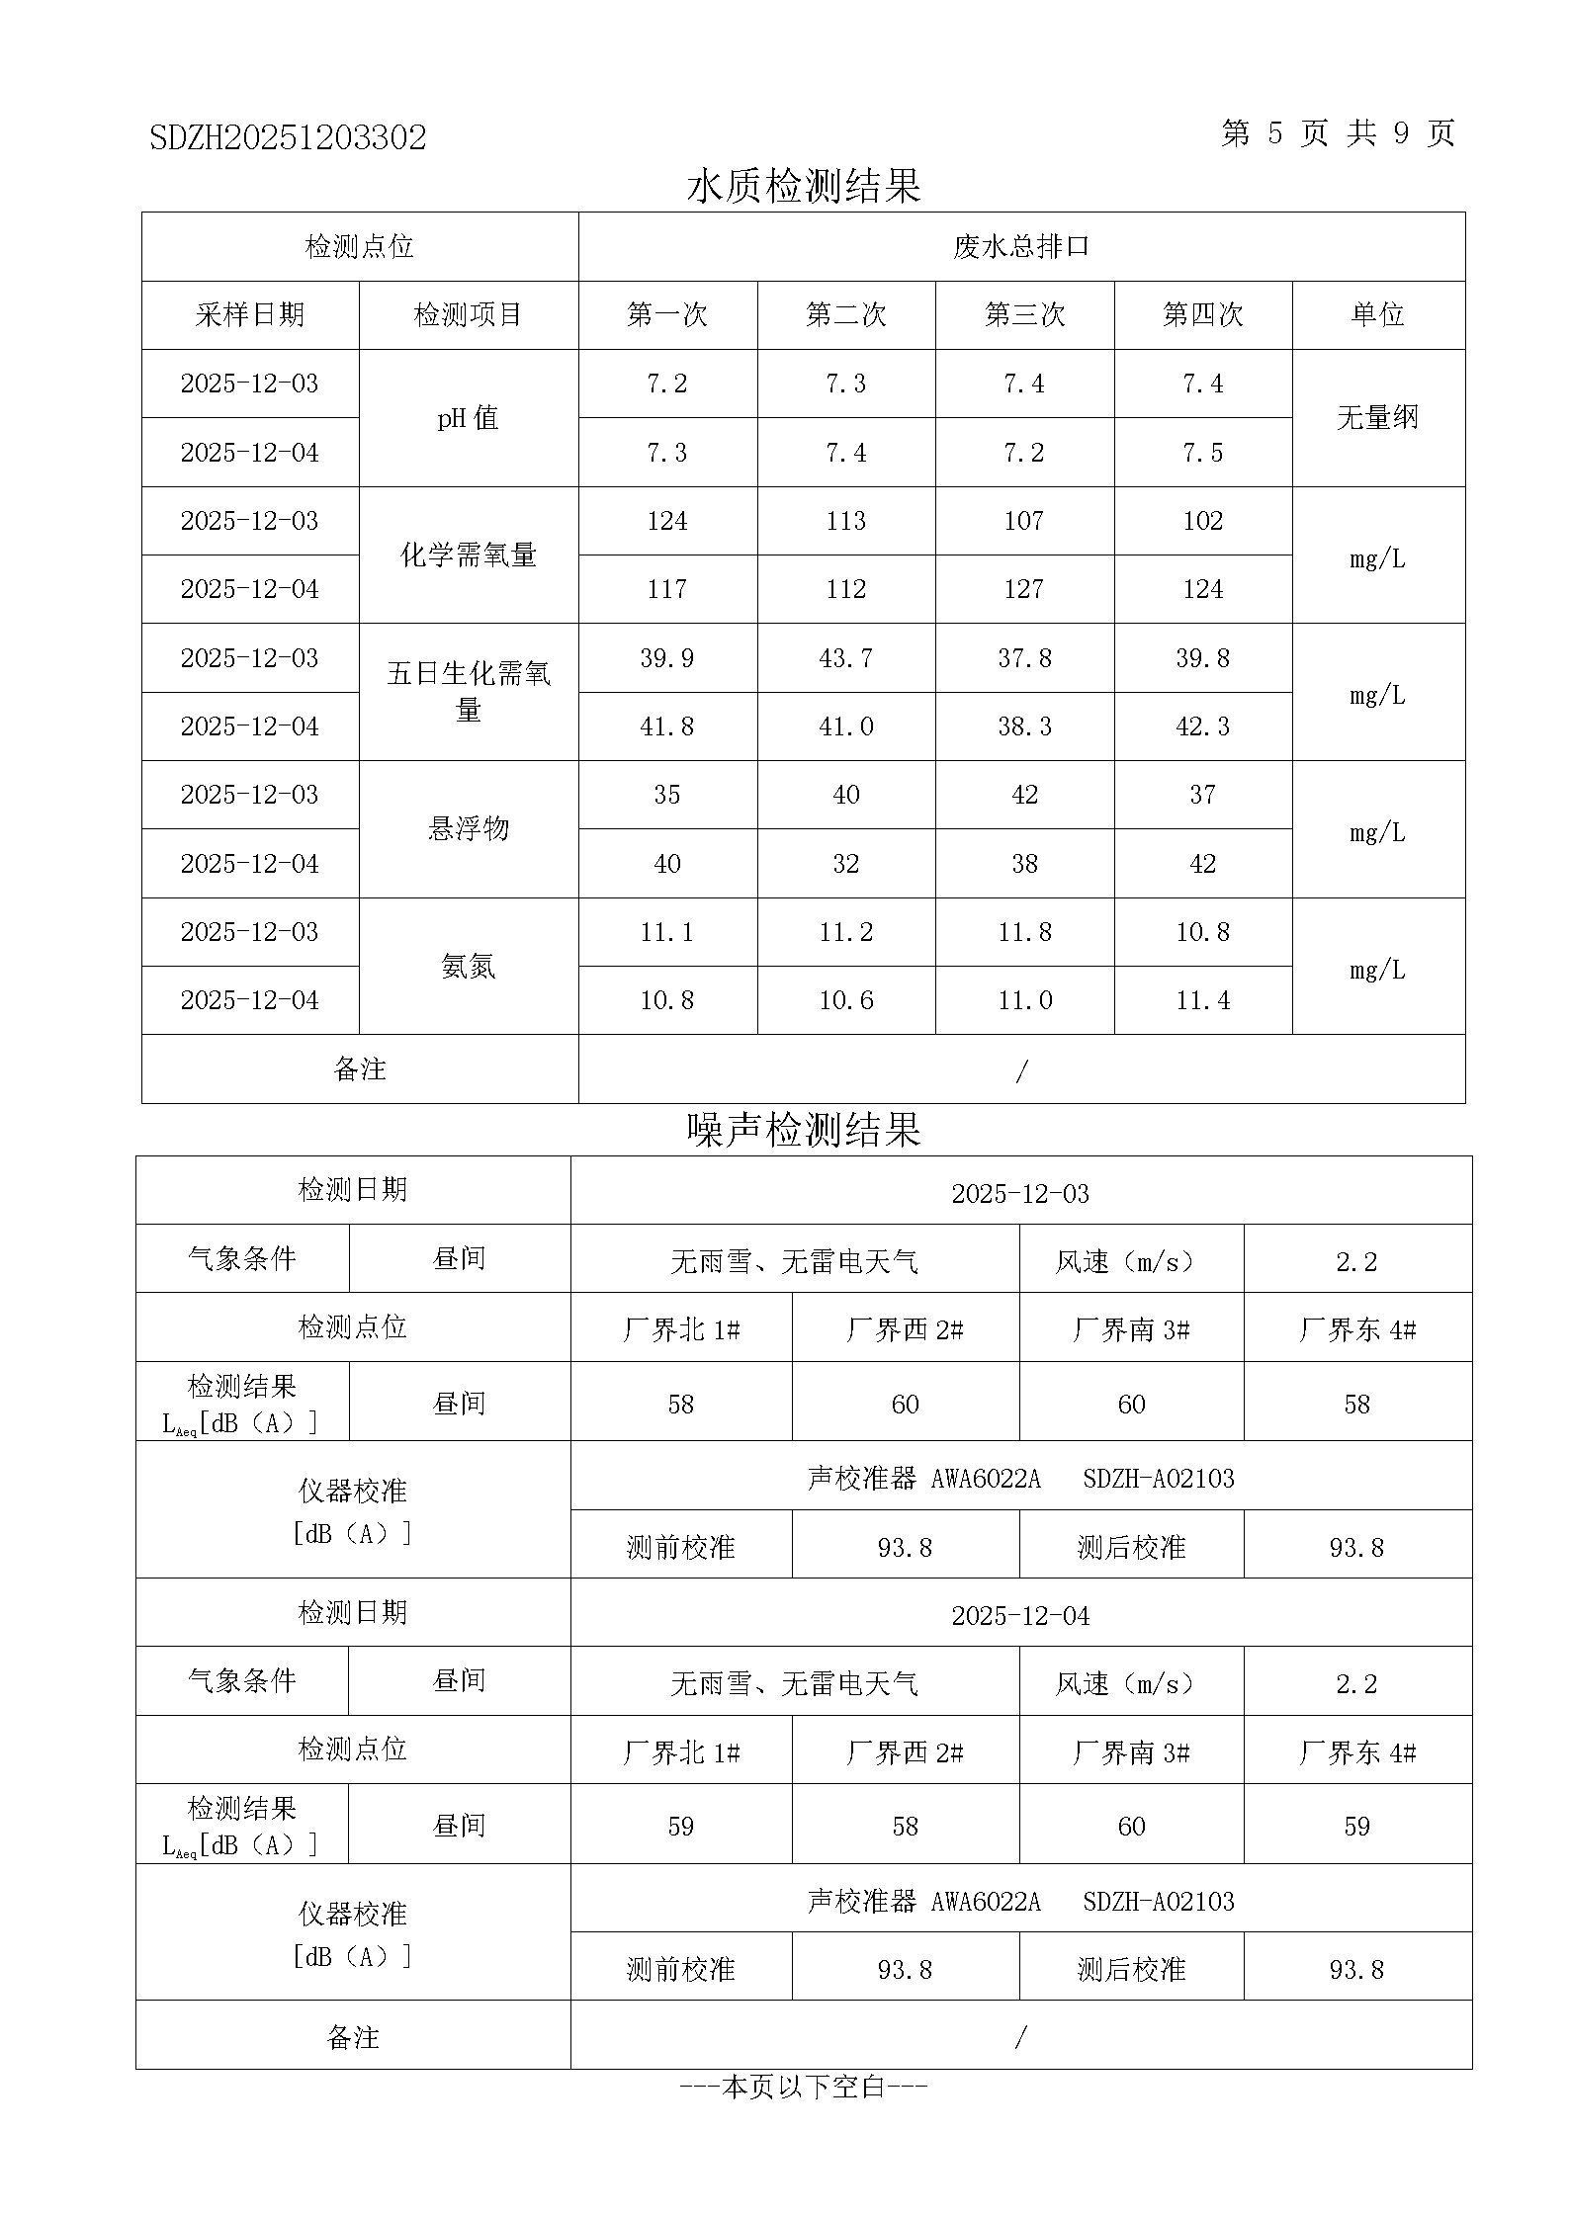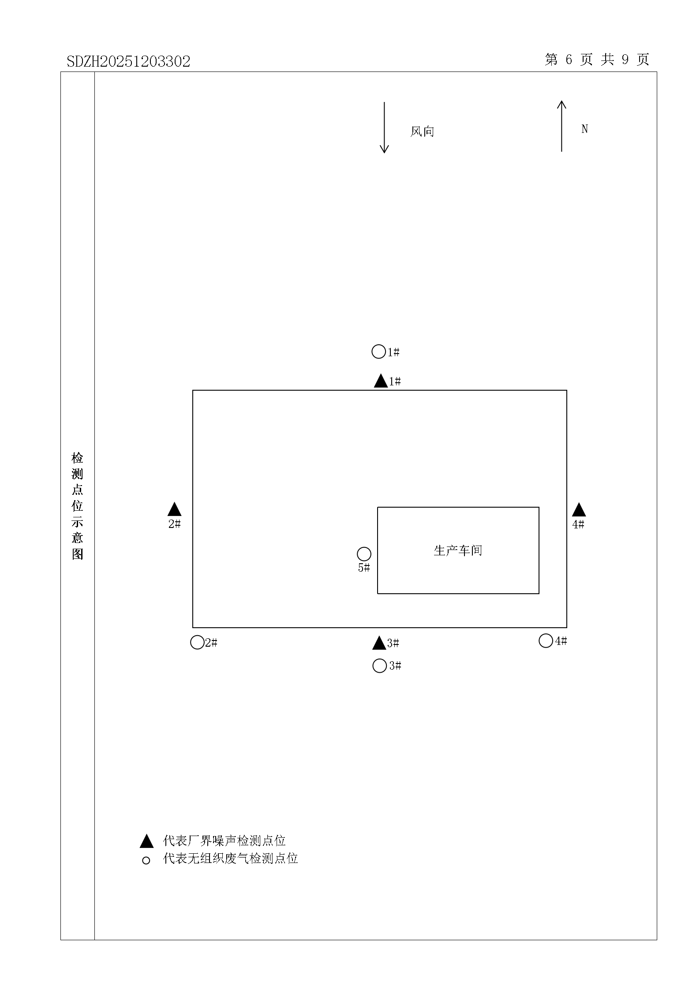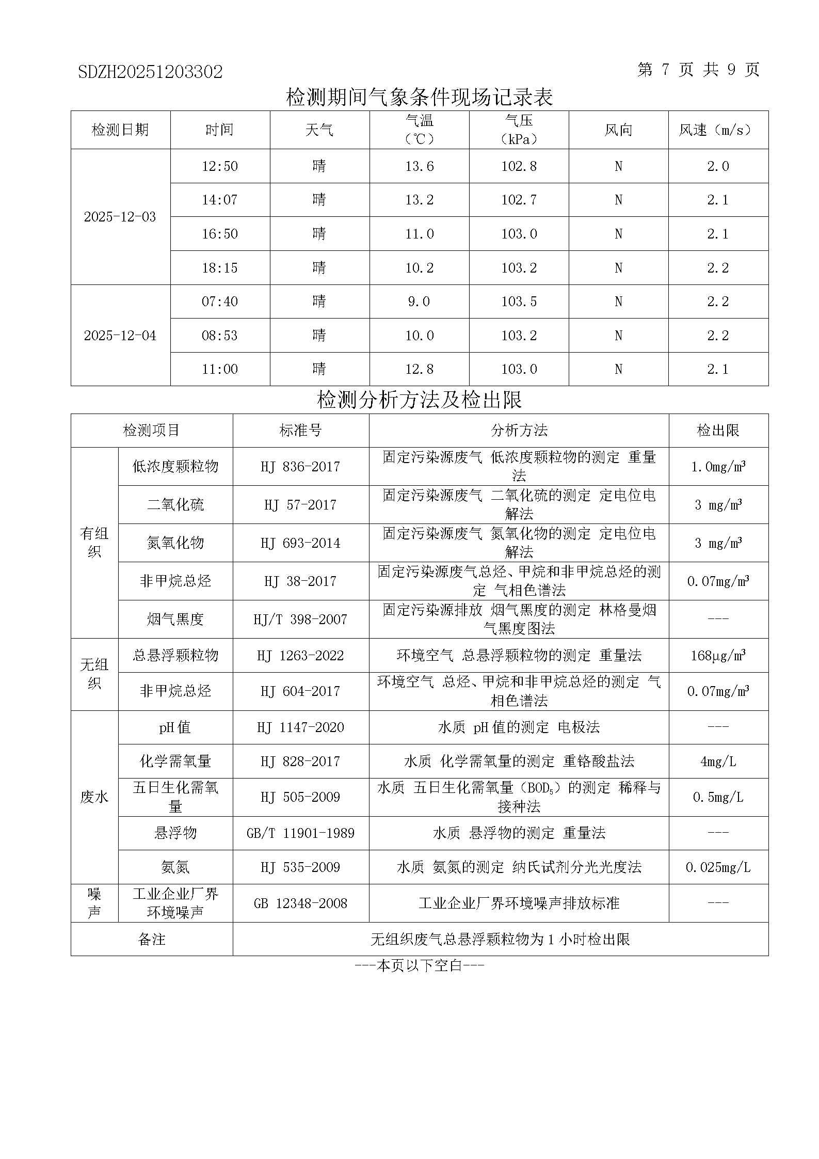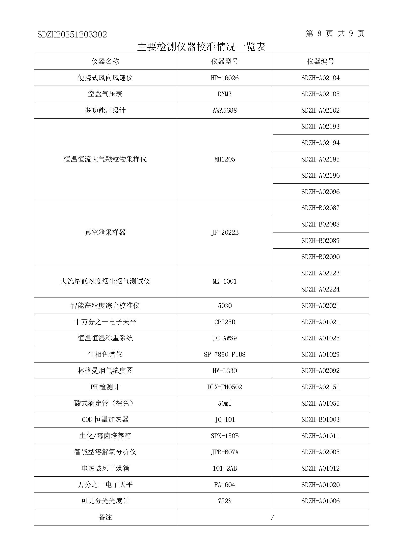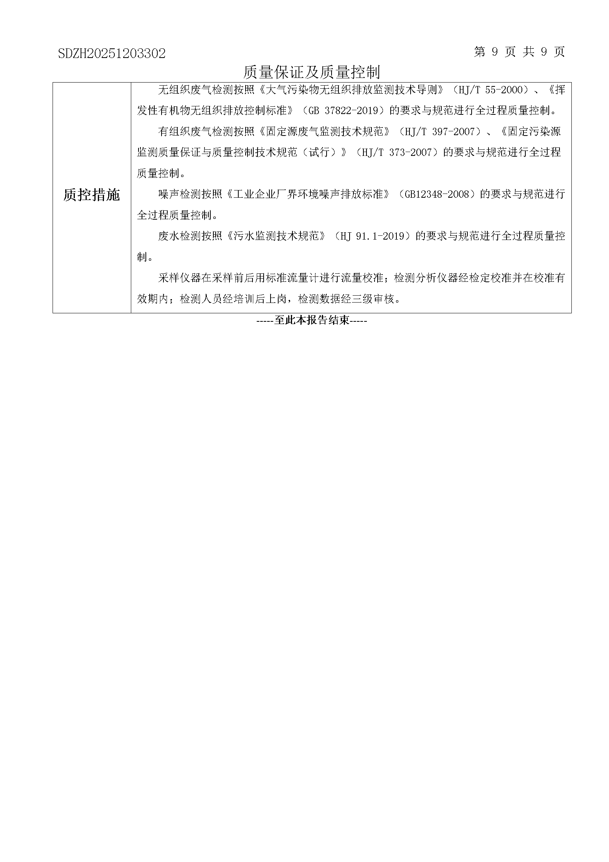

附件7 应急预案备案表

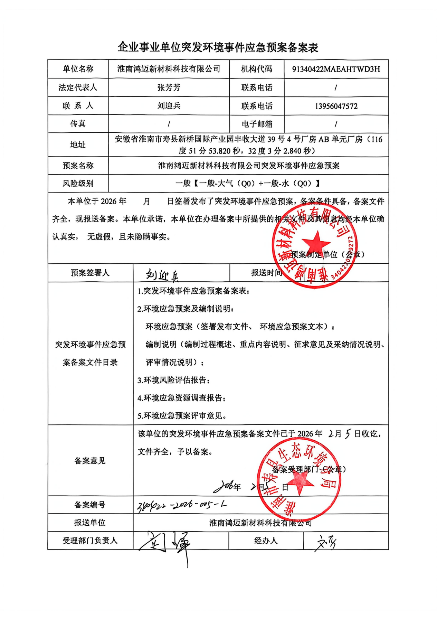

建设项目竣工环境保护“三同时”验收登记表
填表单位（盖章）：安徽蓝讯射频科技有限公司 填表人（签字）： 项目经办人（签字）：
建设项目 | 项目名称 |  | 年产3000万只高功率射频无源器件项目 |  |  |  |  |  | 项目代码 |  |  | 建设地点 |  |  | 安徽省淮南市寿县蜀山现代产业园蜀山大道与李庵路交叉口西北侧50米
建设项目 | 行业类别（分类管理名录） |  | C3922通信终端设备制造、C3392有色金属铸造 |  |  |  |  |  |  |  |  | 建设性质 |  |  | √新建 改扩建 技术改造 |  |  |  | 项目厂区中心经度/纬度 |  |  | 116度53分6.241秒  32度2分12.980秒
建设项目 | 设计生产能力 |  | 年产1800万只耦合器、1100万只功分器、100万只衰减器 |  |  |  |  |  |  |  |  | 实际生产能力 |  |  | 年产830万只耦合器、500万只功分器、26万只衰减器 |  |  |  | 环评单位 |  |  | 安徽碧清环境科技有限责任公司
建设项目 | 环评文件审批机关 |  | 淮南市生态环境局 |  |  |  |  |  |  |  |  | 审批文号 |  |  | 寿环审复[2025]33号 |  |  |  | 环评文件类型 |  |  | 报告表
建设项目 | 开工日期 |  | 2024年11月 |  |  |  |  |  |  |  |  | 竣工日期 |  |  | 2025年11月 |  |  |  | 排污许可证申领时间 |  |  | 2025年10月15日
建设项目 | 环保设施设计单位 |  | / |  |  |  |  |  |  |  |  | 环保设施施工单位 |  |  | / |  |  |  | 本工程排污许可证编号 |  |  | 91340422MA8QR7QL98001U
建设项目 | 验收单位 |  | 安徽蓝讯射频科技有限公司 |  |  |  |  |  |  |  |  | 环保设施监测单位 |  |  | / |  |  |  | 验收监测时工况 |  |  | 工况稳定
建设项目 | 投资总概算（万元） |  | 6800 |  |  |  |  |  |  |  |  | 环保投资总概算（万元） |  |  | 146 |  |  |  | 所占比例（%） |  |  | 2.15
建设项目 | 实际总投资（万元） |  | 4500 |  |  |  |  |  |  |  |  | 实际环保投资（万元） |  |  | 30 |  |  |  | 所占比例（%） |  |  | 0.66
建设项目 | 废水治理（万元） |  | 0 | 废气治理（万元） |  | 25 | 噪声治理（万元） |  |  |  | 2 | 固体废物治理（万元） |  |  | 3 |  |  |  | 绿化及生态（万元） |  | / | 其他（万元） | /
建设项目 | 新增废水处理设施能力 |  | / |  |  |  |  |  |  |  |  | 新增废气处理设施能力 |  |  | / |  |  |  | 年平均工作时 |  |  | 2400h
运营单位 |  |  | 安徽蓝讯射频科技有限公司 |  |  |  |  |  | 运营单位统一社会信用代码（或组织机构代码） |  |  |  |  |  |  | 91340422MA8QR7QL98 |  |  | 验收时间 |  |  | 2025年11月
污染  物排  放达  标与  总量  控制（工  业建  设项  目详填） | 污染物 |  | 原有排  放量（1） | 本期工程实际排放浓度（2） | 本期工程允许排放浓度（3） |  |  | 本期工程产生量（4） |  | 本期工程自身削减量（5） |  |  | 本期工程实际排放量（6） | 本期工程核定排放总量（7） |  |  | 本期工程“以新带老”削减量（8） | 全厂实际排放总量（9） |  | 全厂核定排放总量（10） |  | 区域平衡替代削减量（11） |  | 排放增减量（12）
污染  物排  放达  标与  总量  控制（工  业建  设项  目详填） | 废水
污染  物排  放达  标与  总量  控制（工  业建  设项  目详填） | 化学需氧量
污染  物排  放达  标与  总量  控制（工  业建  设项  目详填） | 氨氮
污染  物排  放达  标与  总量  控制（工  业建  设项  目详填） | 石油类
污染  物排  放达  标与  总量  控制（工  业建  设项  目详填） | 废气
污染  物排  放达  标与  总量  控制（工  业建  设项  目详填） | 二氧化硫 |  |  |  |  |  |  |  |  |  |  |  | 0.0115 | 0.136
污染  物排  放达  标与  总量  控制（工  业建  设项  目详填） | 烟尘 |  |  |  |  |  |  |  |  |  |  |  | 0.231 | 0.757
污染  物排  放达  标与  总量  控制（工  业建  设项  目详填） | 氮氧化物 |  |  |  |  |  |  |  |  |  |  |  | 0.105 | 0.636
污染  物排  放达  标与  总量  控制（工  业建  设项  目详填） | 与项目有关的其他特征污染物 | 非甲烷总烃 |  |  |  |  |  |  |  |  |  |  | 0.143 | 0.167
注：1、排放增减量：（+）表示增加，（-）表示减少。2、（12）=（6）-（8）-（11），（9）= （4）-（5）-（8）- （11） +（1）。3、计量单位：废水排放量——万吨/年；废气排放量——万标立方米/年；工业固体废物排放量——万吨/年；水污染物排放浓度——毫克/升

